|  |  |  |  |
| --- | --- | --- | --- |
| **BỘ CÔNG THƯƠNG**  **ĐẠI HỌC CÔNG NGHIỆP HÀ NỘI**  **---------------**  Tải mẫu logo đại học Công Nghiệp Hà Nội (HaUI) file vector AI, EPS, JPEG,  PNG, SVG  **ĐỒ ÁN TỐT NGHIỆP**  NGÀNH CÔNG NGHỆ THÔNG TIN  **Xây dựng WEBSITE BÁN ĐỒNG HỒ CHO CỬA HÀNG AURUM WATCHES**   |  |  |  | | --- | --- | --- | | **Giáo viên hướng dẫn**  **Sinh viên**  **Mã sinh viên** | **:**  **:**  **:** | ThS. Vũ Đức Huy  Nguyễn Tiến Toàn  2021601002 |   **HÀ NỘI - 2025** |

# LỜI CẢM ƠN

Để có được kết quả như ngày hôm nay, trước tiên em xin gửi lời cảm ơn sâu sắc nhất tới **ThS.Vũ Đức Huy**, giảng viên khoa Công nghệ phần mềm Trường Đại học Công Nghiệp Hà Nội, đã tận tình hướng dẫn, giúp đỡ em trong suốt quá trình thực hiện đồ án tốt nghiệp.

Em cũng xin bày tỏ lòng biết ơn chân thành tới các thầy cô giáo trong Trường Đại học Công Nghiệp Hà Nội, đặc biệt là các thầy cô khoa Công nghệ thông tin, đã tận tụy dạy dỗ em trong quá trình học tập và rèn luyện suốt thời gian qua, giúp em có được những kiến thức không chỉ để hoàn thành báo cáo đồ án tốt nghiệp mà còn áp dụng vào công việc sau này.

Trong quá trình thực hiện đồ án tốt nghiệp, mặc dù em đã cố gắng hết sức để hoàn thành tốt nhất có thể, nhưng em vẫn rất mong nhận được sự góp ý chân thành từ quý thầy cô. Em tin rằng, thông qua những đóng góp và nhận xét đó, báo cáo của em sẽ được hoàn thiện hơn, và em sẽ có cơ hội học hỏi và phát triển từ các ý kiến đó.

*Em xin chân thành cảm ơn!*

|  |  |
| --- | --- |
|  | *Hà Nội, ngày 0 tháng năm 2025*  ***Sinh viên***  ***Nguyễn Tiến Toàn*** |

**MỤC LỤC**

**LỜI CẢM ƠN i**

**MỤC LỤC ii**

**DANH MỤC HÌNH ẢNH v**

**DANH MỤC BẢNG viii**

**CHƯƠNG 1. TỔNG QUAN VỀ ĐỀ TÀI 1**

**1.1. Tên đề tài 1**

**1.2. Lý do chọn đề tài 1**

**1.3. Mục tiêu đề tài 2**

**1.4. Bố cục đề tài 3**

**1.5. Phương pháp thực hiện 3**

**CHƯƠNG 2. KHẢO SÁT VÀ PHÂN TÍCH THIẾT KẾ HỆ THỐNG 4**

**2.1. Khảo sát nhu cầu người dùng 4**

2.1.1 Mục tiêu 4

2.1.2. Kế hoạch khảo sát 4

2.1.3. Phiếu phỏng vấn 5

2.1.4. Phiếu điều tra 7

**2.2. Phân tích, xác định các chức năng sơ bộ của hệ thống 11**

2.2.1. Các yêu cầu về chức năng và dữ liệu 11

2.2.2. Các yêu cầu phi chức năng 13

**2.3. Phân tích, xác định các chức năng sơ bộ của hệ thống 14**

2.3.1. Use Case Đăng ký 14

2.3.2. Use Case Đăng nhập 15

2.3.3. Use Case Đăng xuất 16

2.3.4. Use Case Cập nhật thông tin tài khoản 16

2.3.5. Use Case Đổi mật khẩu 18

2.3.6. Use Case Quên mật khẩu 18

2.3.7. Use Case Quản lý tài khoản 19

2.3.8. Use Case Tìm kiếm sản phẩm thời trang 21

2.3.9. Use Case Xem chi tiết sản phẩm 22

2.3.10. Use Case Mua hàng 23

2.3.11. Use Case Quản lý sản phẩm 23

2.3.12. Use Case Quản lý giỏ hàng 25

2.3.13. Use Case Đánh giá sản phẩm 27

2.3.14. Use Case Xem danh mục sản phẩm 28

2.3.15. Use Case Quản lý danh mục 28

2.3.16. Use Case Quản lý đơn hàng 30

2.3.17. Use Case Thống kê đơn hàng 31

**2.4. Mô hình hóa dữ liệu 32**

2.4.1. Các yêu cầu về dữ liệu 32

2.4.2. Biểu đồ thực thể liên kết mức vật lý 35

**2.5. Mô hình hóa chức năng 36**

2.5.1. Use case Đăng ký 37

2.5.2. Use case Đăng nhập 39

2.5.3. Use case Đăng xuất 40

2.5.4. Use case Đổi mật khẩu 42

2.5.5. Use case Mua hàng 43

2.5.6. Use case Cập nhật thông tin tài khoản 45

2.5.7. Use case Quản lý giỏ hàng 47

2.5.8. Use case Tìm kiếm chi tiết sản phẩm 49

2.5.9. Use case Xem chi tiết sản phẩm 52

2.5.10. Use case Quản lý sản phẩm 54

2.5.11. Use case Quên mật khẩu 57

2.5.12. Use case Quản lý tài khoản 59

2.5.13. Use case Quản lý danh mục 62

2.5.14. Use case Quản lý đơn hàng 65

**2.6. Thiết kế giao diện 68**

2.6.1. Giao diện người dùng 68

2.6.2. Giao diện Admin 75

**CHƯƠNG 3. CÀI ĐẶT VÀ KIỂM THỬ CHƯƠNG TRÌNH 85**

**3.1. Cài đặt 85**

3.1.1. Giới thiệu về mô hình MVC trong ASP.NET 85

3.1.2. Các công cụ phát triển sử dụng trong dự án 86

**3.2. Kiểm thử hệ thống 88**

3.2.1. Lập kế hoạch kiểm thử 88

3.2.2. Kịch bản kiểm thử 88

**CHƯƠNG 4. PHÂN TÍCH VÀ KẾT QUẢ ĐẠT ĐƯỢC 96**

**4.1. Phân tích 96**

4.1.1. Phân Tích Lịch Sử Tìm Kiếm và Hành Vi Người Dùng 96

4.1.2. Triển Khai Trang Web 96

4.1.3. Thống Kê Tài Khoản và Thanh Toán 97

4.1.4. Xác Thực Tài Khoản Bằng OTP 97

**4.2. Kết quả đạt dược 98**

4.2.1. Kết quả đạt được phía người dùng 98

4.2.2. Kết quả đạt được phía Admin 106

**KẾT LUẬN 113**

**TÀI LIỆU THAM KHẢO 115**

# DANH MỤC HÌNH ẢNH

Hình 2. 1. Phiếu khảo sát 8

Hình 2. 2. Phiếu khảo sát 9

Hình 2. 3. Phiếu khảo sát 10

Hình 2. 4. Biểu đồ thực thể liên kết mức vật lý 35

Hình 2. 5. Biểu đồ use case 36

Hình 2. 6. Biểu đồ phân tích lớp (VOPC) 37

Hình 2. 7. Biểu đồ trình tự (Luồng cơ bản) 37

Hình 2. 8. Biểu đồ trình tự (Luồng rẽ nhánh) 38

Hình 2. 9. Biểu đồ phân tích lớp (VOPC) 39

Hình 2. 10. Biểu đồ trình tự (Luồng cơ bản) 39

Hình 2. 11. Biểu đồ trình tự (Luồng rẽ nhánh) 40

Hình 2. 12. Biểu đồ phân tích lớp (VOPC) 40

Hình 2. 13. Biểu đồ trình tự (Luồng cơ bản) 41

Hình 2. 14. Biểu đồ trình tự (Luồng rẽ nhánh) 41

Hình 2. 15. Biểu đồ phân tích lớp (VOPC) 42

Hình 2. 16. Biểu đồ trình tự (Luồng cơ bản) 42

Hình 2. 17. Biểu đồ trình tự (Luồng rẽ nhánh) 43

Hình 2. 18. Biểu đồ phân tích lớp (VOPC) 43

Hình 2. 19. Biểu đồ trình tự (Luồng cơ bản) 44

Hình 2. 20. Biểu đồ trình tự (Luồng rẽ nhánh) 44

Hình 2. 21. Biểu đồ phân tích lớp (VOPC) 45

Hình 2. 22 Biểu đồ trình tự (Luồng cơ bản) 46

Hình 2. 23. Biểu đồ trình tự (Luồng rẽ nhánh) 46

Hình 2. 24. Biểu đồ phân tích lớp (VOPC) 47

Hình 2. 25. Biểu đồ trình tự (Luồng cơ bản) 48

Hình 2. 26. Biểu đồ trình tự (Luồng rẽ nhánh) 49

Hình 2. 27. Biểu đồ phân tích lớp (VOPC) 49

Hình 2. 28. Biểu đồ trình tự (Luồng cơ bản) 50

Hình 2. 29. Biểu đồ trình tự (Luồng rẽ nhánh) 51

Hình 2. 30. Biểu đồ phân tích lớp (VOPC) 52

Hình 2. 31. Biểu đồ trình tự (Luồng cơ bản) 53

Hình 2. 32. Biểu đồ trình tự (Luồng rẽ nhánh) 53

Hình 2. 33. Biểu đồ phân tích lớp (VOPC) 54

Hình 2. 34. Biểu đồ trình tự (Luồng cơ bản) 55

Hình 2. 35. Biểu đồ trình tự (Luồng cơ bản) 56

Hình 2. 36. Biểu đồ trình tự (Luồng rẽ nhánh) 56

Hình 2. 37. Biểu đồ phân tích lớp (VOPC) 57

Hình 2. 38. Biểu đồ trình tự (Luồng cơ bản) 58

Hình 2. 39. Biểu đồ trình tự (Luồng rẽ nhánh) 59

Hình 2. 40. Biểu đồ phân tích lớp (VOPC) 59

Hình 2. 41. Biểu đồ trình tự (Luồng cơ bản) 60

Hình 2. 42. Biểu đồ trình tự (Luồng rẽ nhánh) 61

Hình 2. 43. Biểu đồ phân tích lớp (VOPC) 62

Hình 2. 44. Biểu đồ trình tự (Luồng cơ bản) 63

Hình 2. 45. Biểu đồ trình tự (Luồng cơ bản) 64

Hình 2. 46. Biểu đồ trình tự (Luồng rẽ nhánh) 64

Hình 2. 47. Màn hình đăng nhập 68

Hình 2. 48. Màn hình đăng ký 68

Hình 2. 49. Màn hình quên mật khẩu 69

Hình 2. 50. Màn hình trang chủ 70

Hình 2. 51. Màn hình trang danh mục 71

Hình 2. 52. Màn hình trang giỏ hàng 72

Hình 2. 53. Màn hình trang chi tiết đơn hàng 73

Hình 2. 54. Màn hình trang lịch sử mua hàng 74

Hình 2. 55. Màn hình trang chi tiết đơn hàng 74

Hình 2. 56. Màn hình trang chủ Admin 75

Hình 2. 57. Màn hình quản lý sản phẩm 75

Hình 2. 58. Màn hình thêm sản phẩm 76

Hình 2. 59. Màn hình sửa sản phẩm 76

Hình 2. 60. Màn hình quản lý màu sắc 77

Hình 2. 61. Màn hình thêm màu 77

Hình 2. 62. Màn hình sửa màu 77

Hình 2. 63. Màn hình quản lý kích thước 78

Hình 2. 64. Màn hình thêm kích thước 78

Hình 2. 65. Màn hình sửa kích thước 78

Hình 2. 66. Màn hình quản lý vận chuyển 79

Hình 2. 67. Màn hình quản lý khuyến mãi 79

Hình 2. 68. Màn hình quản lý danh mục 80

Hình 2. 69. Màn hình thêm danh mục 80

Hình 2. 70. Màn hình sửa danh mục 80

Hình 2. 71. Màn hình quản lý thương hiệu 81

Hình 2. 72. Màn hình thêm thương hiệu 81

Hình 2. 73. Màn hình sửa thương hiệu 81

Hình 2. 74. Màn hình quản lý đơn hàng 82

Hình 2. 75. Màn hình chi tiết đơn hàng 82

Hình 2. 76. Màn hình quản lý tài khoản 83

Hình 2. 77. Màn hình thêm tài khoản 83

Hình 2. 78. Màn hình sửa tài khoản 84

Hình 2. 79. Màn hình thống kê bán hàng 84

Hình 4. 1. Giao diện đăng nhập 98

Hình 4. 2. Giao diện đăng ký 98

Hình 4. 3. Giao diện quên mật khẩu 99

Hình 4. 4. Giao diện quên mật khẩu 99

Hình 4. 5. Giao diện trang chủ 100

Hình 4. 6. Giao diện danh mục 101

Hình 4. 7. Giao diện tìm kiếm sản phẩm 101

Hình 4. 8. Giao diện giỏ hàng 102

Hình 4. 9. Giao diện lịch sử mua hàng 103

Hình 4. 10. Giao diện chi tiết đơn hàng 104

Hình 4. 11. Giao diện cập nhật thông tin tài khoản 104

Hình 4. 12. Giao diện chi tiết sản phẩm 105

Hình 4. 13. Giao diện trang chủ Admin 106

Hình 4. 14. Giao diện quản lý vận chuyển 106

Hình 4. 15. Giao diện quản lý sản phẩm 107

Hình 4. 16. Giao diện quản lý giảm giá 108

Hình 4. 17. Giao diện quản lý danh mục 109

Hình 4. 18. Giao diện quản lý thương hiệu 110

Hình 4. 19. Giao diện quản lý màu sắc 110

Hình 4. 20. Giao diện quản lý màu sắc 111

Hình 4. 21. Giao diện quản lý đơn hàng 111

Hình 4. 22. Giao diện quản lý tài khoản 112

Hình 4. 23. Giao diện thống kê bán hàng 112

# DANH MỤC BẢNG

Bảng 2. 1. Phiếu phỏng vấn 5

Bảng 2. 2. Kịch bản kiểm thử 88

# CHƯƠNG 1. KHẢO SÁT VÀ PHÂN TÍCH THIẾT KẾ HỆ THỐNG

**1.1. Khảo sát nhu cầu người dùng**

**1.1.1 Mục tiêu**

Nhằm hiểu rõ hơn về nhu cầu và mong muốn của khách hàng khi tìm hiểu và mua đồ tại cửa hàng Aurum Watches, đánh giá các tính năng quan trọng của một trang web đồng hồ.

**1.1.2. Kế hoạch khảo sát**

***1.1.2.1. Phương pháp phỏng vấn***

**A. Mục tiêu:** Thu thập thông tin chi tiết về sở thích, nhu cầu, và mong muốn của khách hàng mục tiêu khi mua sắm đồng hồ trực tuyến. Thông tin này sẽ giúp tối ưu hóa giao diện, tính năng và trải nghiệm người dùng trên website của Aurum Watches.

**B. Đối tượng mục tiêu:** Những người có sở thích sưu tầm và mua sắm đồng hồ, đặc biệt là những người trẻ, chuyên nghiệp, quan tâm đến các thương hiệu đồng hồ nổi tiếng và thường xuyên tìm kiếm sản phẩm trực tuyến.

**C. Các chủ đề thông tin cụ thể cần thu thập:**

* **Kinh nghiệm mua sắm đồng hồ trực tuyến:**
  + Thói quen và quy trình tìm kiếm đồng hồ (qua từ khóa, thương hiệu, phong cách).
  + Các yếu tố quan trọng khi lựa chọn sản phẩm (chất liệu, bộ máy, thiết kế, giá cả).
  + Những khó khăn hay rào cản thường gặp khi mua đồng hồ online (độ tin cậy của sản phẩm, chính sách bảo hành, đổi trả).
* **Yêu cầu về tính năng website:**
  + Các tính năng tìm kiếm và lọc sản phẩm hiệu quả (theo thương hiệu, giá, chất liệu dây, bộ máy, giới tính).
  + Yêu cầu về giao diện xem chi tiết sản phẩm (hình ảnh đa chiều, video, thông số kỹ thuật chi tiết).
  + Ý kiến về các tính năng bổ sung như đánh giá, so sánh sản phẩm, tư vấn trực tuyến.
* **Mong muốn về dịch vụ khách hàng và hậu mãi:**
  + Yêu cầu về chính sách bảo hành, bảo dưỡng, và sửa chữa đồng hồ.
  + Mong muốn về thời gian và cách thức phản hồi từ đội ngũ hỗ trợ khách hàng.
  + Đánh giá về các chương trình ưu đãi, khuyến mãi dành cho khách hàng thân thiết.

**D. Thời gian ước lượng:**

* **Chuẩn bị câu hỏi và lên kế hoạch phỏng vấn:** 1 ngày.
* **Thực hiện phỏng vấn:** 1-2 tuần.

***1.1.2.2. Phương pháp điều tra***

1. **Mục tiêu:** Thu thập dữ liệu định lượng và ý kiến tổng quan từ một số lượng lớn người dùng tiềm năng, giúp xác định các xu hướng chung về hành vi mua sắm đồng hồ trực tuyến để cải thiện trải nghiệm trên website Aurum Watches.
2. **Đối tượng mục tiêu:** Những người có sở thích mua sắm đồng hồ, các khách hàng tiềm năng của Aurum Watches.
3. **Thiết kế phiếu điều tra trên Google Forms:**

Tạo một phiếu điều tra trên Google Forms với các câu hỏi đa dạng và phù hợp với đối tượng mục tiêu, bao gồm:

* **Thông tin cá nhân:** Tuổi, giới tính, nghề nghiệp.
* **Thói quen mua sắm đồng hồ:**
  + Tần suất mua sắm đồng hồ (hàng năm/vài năm một lần).
  + Ngân sách trung bình dành cho việc mua đồng hồ.
  + Các thương hiệu đồng hồ yêu thích hoặc thường mua.
* **Sở thích và yêu cầu đối với website bán đồng hồ:**
  + Các tính năng cần thiết nhất trên một website bán đồng hồ (tìm kiếm nâng cao, so sánh, review, chat với nhân viên).
  + Mức độ quan trọng của giao diện, tốc độ tải trang, và trải nghiệm thanh toán.
  + Những yếu tố quan trọng nhất khi lựa chọn mua đồng hồ trực tuyến (giá, uy tín cửa hàng, chính sách bảo hành, hình thức thanh toán).

1. **Phân phát phiếu điều tra:**

Chia sẻ liên kết đến phiếu điều tra trên các kênh trực tuyến phù hợp, chẳng hạn như:

* Các diễn đàn, hội nhóm chuyên về đồng hồ và phụ kiện.
* Các trang mạng xã hội của Aurum Watches (Facebook, Instagram).
* Gửi email cho danh sách khách hàng tiềm năng hoặc hiện có.

**1.1.3. Phiếu phỏng vấn**

Bảng 2. 1. Phiếu phỏng vấn

|  |  |
| --- | --- |
| **Phiếu phỏng vấn** | |
| **Thông tin cơ bản** | |
| **Câu hỏi** | **Trả lời** |
| Họ và tên: |  |
| Tuổi: |  |
| Giới tính: |  |
| Nghề nghiệp: |  |
| Tần suất mua hang trực tuyến. |  |
| **II. Hành vi mua sắm trực tuyến** | |
| Bạn thường tìm kiếm đồng hồ trực tuyến bằng cách nào? |  |
| Các yếu tố nào quan trọng nhất khi bạn tìm kiếm một chiếc đồng hồ? |  |
| Bạn chú ý đến những yếu tố gì khi xem thông tin chi tiết của một sản phẩm đồng hồ? |  |
| Một mô tả sản phẩm đồng hồ như thế nào sẽ thu hút bạn nhất? |  |
| Bạn đã gặp những khó khăn gì khi mua đồng hồ trực tuyến? |  |
| Bạn mong đợi những gì từ quá trình giao hàng? |  |
| Bạn quan tâm đến chính sách đổi trả, bảo hành như thế nào? |  |
| Bạn có tin tưởng vào các đánh giá sản phẩm của người mua trước không? Đánh giá đó có ảnh hưởng đến quyết định mua hàng của bạn không? |  |
| Bạn sử dụng các bộ lọc như thế nào khi tìm kiếm sản phẩm thời trang ? |  |
| Bạn mong muốn website Aurum Watches có những tính năng tìm kiếm nào? |  |
| Bạn có bất kỳ góp ý nào khác về thiết kế, tính năng hoặc dịch vụ của một website bán đồng hồ trực tuyến lý tưởng không? |  |
|  | |

**1.2. Phân tích, xác định các chức năng sơ bộ của hệ thống**

Hiện tại, **Aurum Watches** là một cửa hàng đồng hồ uy tín nhưng chưa có nền tảng trực tuyến. Để mở rộng thị trường và tăng cường nhận diện thương hiệu, chúng tôi sẽ phát triển một website thương mại điện tử chuyên nghiệp. Website này không chỉ là nơi trưng bày sản phẩm mà còn là một công cụ kinh doanh hiệu quả, giúp khách hàng dễ dàng tiếp cận và mua sắm các sản phẩm đồng hồ cao cấp một cách thuận tiện nhất.

Dự án này sẽ tạo ra một hệ thống quản lý sản phẩm thông minh và đồng bộ, giúp Aurum Watches số hóa toàn bộ dữ liệu. Tất cả thông tin quan trọng về sản phẩm như **tên, mã sản phẩm, giá bán, số lượng tồn kho, hình ảnh, chất liệu, tính năng, và thương hiệu** sẽ được lưu trữ tập trung trên website. Điều này giúp loại bỏ hoàn toàn việc quản lý thủ công, tránh sai sót và tối ưu hóa quy trình vận hành.

Thông qua website, khách hàng sẽ có một trải nghiệm mua sắm trực tuyến mượt mà và trực quan:

* **Dễ dàng tìm kiếm và duyệt sản phẩm:** Website cho phép khách hàng duyệt qua danh mục đồng hồ một cách trực quan. Họ có thể sử dụng các **bộ lọc nâng cao** như thương hiệu, giá cả, giới tính (nam/nữ), phong cách, chất liệu dây đeo, và các tính năng đặc biệt (ví dụ: chronograph, chống nước) để nhanh chóng tìm thấy sản phẩm ưng ý.
* **Thông tin sản phẩm chi tiết và minh bạch:** Mỗi sản phẩm sẽ đi kèm với những cùng với mô tả chi tiết về thông số kỹ thuật, nguồn gốc và chế độ bảo hành.
* **Trải nghiệm mua sắm cá nhân hóa:** Website sẽ tích hợp các tính năng thông minh như **gợi ý sản phẩm phù hợp** dựa trên lịch sử tìm kiếm và mua hàng của khách, giúp họ khám phá thêm những mẫu đồng hồ mới.
* **Quy trình thanh toán và giao nhận đơn giản:** Khách hàng có thể dễ dàng đặt hàng, theo dõi tình trạng đơn hàng và lựa chọn các hình thức thanh toán an toàn, linh hoạt.

Bằng cách xây dựng website, Aurum Watches không chỉ tăng độ nhận diện thương hiệu trên thị trường trực tuyến mà còn tạo ra một kênh bán hàng mới đầy tiềm năng, mở rộng tệp khách hàng và củng cố vị thế trên thị trường đồng hồ Việt Nam.

**1.2.1. Các yêu cầu về chức năng và dữ liệu**

***1.2.1.1. Front-end Use Cases***

* **Đăng ký**: Người dùng có thể đăng ký tài khoản mới trên website bằng cách cung cấp các thông tin cần thiết như họ tên, email, số điện thoại, địa chỉ và mật khẩu.
* Đăng **nhập**: Người dùng có thể đăng nhập vào tài khoản đã tạo trước đó bằng email hoặc tên đăng nhập.
* **Đăng xuất**: Người dùng có thể đăng xuất khỏi tài khoản để kết thúc phiên làm việc.
* **Quên mật khẩu**: Người dùng có thể yêu cầu thiết lập lại mật khẩu mới qua email khi quên mật khẩu hiện tại.
* **Cập nhật thông tin cá nhân**: Người dùng có thể chỉnh sửa và cập nhật thông tin như họ tên, số điện thoại, địa chỉ, giới tính, tuổi.
* **Đổi mật khẩu**: Người dùng có thể thay đổi mật khẩu hiện tại bằng cách xác thực mật khẩu cũ và nhập mật khẩu mới.
* **Tìm kiếm sản phẩm đồng hồ**: Người dùng có thể tìm kiếm sản phẩm bằng cách nhập từ khóa liên quan đến tên sản phẩm, thương hiệu, mô tả hoặc danh mục.
* **Xem chi tiết sản phẩm**: Người dùng có thể xem thông tin chi tiết về một sản phẩm đồng hồ bao gồm hình ảnh, giá bán, thương hiệu, kích thước mặt, chất liệu dây, màu sắc, xuất xứ và số lượng tồn kho.
* **Duyệt danh mục sản phẩm**: Người dùng có thể duyệt sản phẩm theo các danh mục đồng hồ khác nhau và sắp xếp theo nhiều tiêu chí (giá, mới nhất, phổ biến).
* **Duyệt sản phẩm theo thương hiệu**: Người dùng có thể xem danh sách các thương hiệu đồng hồ và lựa chọn sản phẩm thuộc từng thương hiệu cụ thể.
* **Quản lý giỏ hàng**: Người dùng có thể thêm sản phẩm vào giỏ, chỉnh sửa số lượng, xóa sản phẩm, và xem tổng số tiền trước khi thanh toán.
* **Thanh toán và mua hàng**: Người dùng có thể hoàn tất việc mua hàng bằng cách nhập thông tin giao hàng, chọn phương thức thanh toán (online hoặc COD) và xác nhận đơn hàng.
* **Xem đơn hàng**: Người dùng có thể xem lại các đơn hàng đã đặt, chi tiết sản phẩm và trạng thái xử lý đơn hàng.
* **Theo dõi trạng thái đơn hàng**: Người dùng có thể theo dõi quá trình xử lý đơn hàng từ khi đặt, chuẩn bị, vận chuyển cho đến khi hoàn tất.
* **Đánh giá sản phẩm**: Người dùng có thể viết đánh giá và chấm điểm các sản phẩm đồng hồ đã mua, kèm hình ảnh minh họa nếu cần.
* **Xem đánh giá sản phẩm**: Người dùng có thể xem toàn bộ đánh giá của khách hàng khác, lọc theo thời gian hoặc điểm số.
* **Danh sách yêu thích (Wishlist)**: Người dùng có thể lưu lại các mẫu đồng hồ yêu thích để tham khảo hoặc mua sau.
* **So sánh sản phẩm**: Người dùng có thể so sánh tối đa 4 sản phẩm đồng hồ để đánh giá sự khác biệt về giá, thương hiệu, chất liệu, kích thước.
* **Lịch sử tìm kiếm**: Người dùng có thể xem lại hoặc xóa lịch sử các từ khóa đã tìm để thuận tiện hơn khi mua sắm.

***1.2.1.2. Back-end Use Cases***

* **Quản lý tài khoản**: Quản trị viên có thể quản lý thông tin của các tài khoản người dùng, bao gồm xem, hoặc vô hiệu hóa tài khoản.
* **Quản lý sản phẩm:** Quản trị viên có thể xem, thêm, chỉnh sửa hoặc xóa thông tin về các sản phẩm thời trang, bao gồm tên sản phẩm, giá bán, giá vốn, số lượng tồn kho, màu sắc, kích cỡ, danh mục, thương hiệu, và hình ảnh.
* **Quản lý danh mục**: Quản trị viên có thể thêm, sửa đổi hoặc xóa các danh mục sản phẩm thời trang để tổ chức các sản phẩm thời trang trên trang web.
* **Quản lý thương hiệu**: Quản trị viên có thể thêm, chỉnh sửa hoặc xóa thông tin về các thương hiệu trên trang web.
* **Quản lý phản hồi:** Quản trị viên có thể xem và quản lý phản hồi từ người dùng, bao gồm đánh giá sản phẩm và nhận xét về dịch vụ.
* **Quản lý đơn hàng:** Quản trị viên có thể xem và quản lý phản hồi từ người dùng, bao gồm đánh giá sản phẩm và nhận xét về dịch vụ.
* **Thống kê đơn hàng:** Quản trị viên có thể xem tổng số đơn hàng, danh sách đơn hàng theo các bộ lọc như khoảng thời gian, trạng thái, hoặc theo sản phẩm.**Top of Form**
* **Thống kê doanh thu, lợi nhuận:** Quản trị viên có thể xem tổng doanh thu, lợi nhuận theo khoảng thời gian, ngoài ra có thể xem doanh thu theo từng danh mục.

**2.2.2. Các yêu cầu phi chức năng**

* **Dễ Sử Dụng:** Giao diện người dùng phải được thiết kế một cách đơn giản và dễ sử dụng để người quản trị có thể tương tác một cách hiệu quả.
* **Tích Hợp Dữ Liệu**: Hệ thống cần có khả năng tích hợp dữ liệu từ các nguồn khác nhau để đảm bảo tính toàn vẹn và chính xác của thông tin.
* **Bảo Mật Thông Tin:** Bảo mật thông tin là yếu tố quan trọng, đảm bảo rằng dữ liệu về tài sản và bảo trì được bảo vệ khỏi truy cập trái phép.
* **Đào Tạo Người Dùng:** Cung cấp chương trình đào tạo hiệu quả để người sử dụng có thể tận dụng hết các tính năng của hệ thống.
* **Hỗ Trợ Kỹ Thuật:** Đảm bảo rằng có một hệ thống hỗ trợ kỹ thuật hiệu quả để giải quyết vấn đề và hỗ trợ người sử dụng khi cần thiết.

**1.3. Phân tích, xác định các chức năng sơ bộ của hệ thống**

**1.3.1. Use Case Đăng ký**

1. **Tên Use Case**: Đăng Ký
2. **Mô tả vắn tắt**: Use case này cho phép khách hàng đăng ký tài khoản để có thể truy cập vào trang web.
3. **Luồng các sự kiện**
   1. **Luồng cơ bản**
4. Use case này bắt đầu khi người dùng kích vào nút “Tạo tài khoản mới” trên trang chủ. Hệ thống hiển thị một màn hình đăng ký.
5. Người dùng nhập số điện thoại, mật khẩu, email, họ tên, tên đăng nhập, giới tính, tuổi vào các trường tương ứng rồi sau đó ấn nút “Đăng ký”. Hệ thống kiểm chứng thông tin đăng ký và lưu thông tin đăng ký vào bảng AspNetUsers. Use case kết thúc.
   1. **Luồng rẽ nhánh**
6. Tại bước 2 trong luồng cơ bản, nếu người dùng kích vào nút bất kỳ thì use case kết thúc.
7. Tại bước 2 trong luồng cơ bản, nếu người dùng nhập tên đăng nhập, mật khẩu, email, số điện thoại đã tồn tại trong hệ thống hoặc nhập sai định dạng thông tin thì hệ thống sẽ hiển thị ra thông báo lỗi yêu cầu người dùng nhập lại. Người dùng có thể nhập lại và tiếp tục bước 2 hoặc chọn nút bất kỳ để kết thúc use case.
8. Tại bước 2 trong luồng cơ bản, nếu người dùng không nhập đủ thông tin thì hệ thống sẽ hiển thị thông báo lỗi.
9. Tại bất kỳ thời điểm nào trong quá trình thực hiện use case nếu không kết nối được với cơ sở dữ liệu thì hệ thống sẽ hiển thị ra một thông báo lỗi và use case kết thúc.
10. **Các yêu cầu đặc biệt:** Không có.
11. **Tiền điều kiện:** Tài khoản không tồn tại trong cơ sở dữ liệu.
12. **Hậu điều kiện:** Nếu use case thành công thì tài khoản người dùng sẽ được lưu trong hệ thống.
13. **Điểm mở rộng:** Không có

**2.3.2. Use Case Đăng nhập**

1. **Tên Use Case:** Đăng nhập
2. **Mô tả vắn tắt:** Use case này cho phép khách hàng đăng nhập vào trang web.
3. **Luồng các sự kiện**
   1. **Luồng cơ bản**
4. Use case này bắt đầu khi người dùng kích vào nút “Đăng nhập” trên trang chủ. Hệ thống hiển thị một màn hình đăng nhập.
5. Người dùng nhập Tên đăng nhập và Mật khẩu và kích vào nút “Đăng nhập”. Hệ thống sẽ kiểm tra thông tin đăng nhập trong bảng AspNetUsers và chuyển sang màn hình trang chủ. Use case kết thúc.
   1. **Luồng rẽ nhánh**
6. Tại bước 2 trong luồng cơ bản, nếu người dùng kích vào nút bất kỳ thì use case kết thúc.
7. Tại bước 2 trong luồng cơ bản, nếu người dùng nhập Tên đăng nhập hoặc mật khẩu không tồn tại trong bảng AspNetUsers thì hệ thống sẽ hiển thị ra thông báo lỗi yêu cầu người dùng nhập lại. Người dùng có thể nhập lại và tiếp tục bước 2 hoặc chọn nút bất kỳ để kết thúc use case.
8. Tại bước 2 trong luồng cơ bản, nếu người dùng không nhập đủ thông tin thì hệ thống sẽ hiển thị thông báo lỗi yêu cầu nhập đầy đủ thông tin.
9. Tại bất kỳ thời điểm nào trong quá trình thực hiện use case nếu không kết nối được với cơ sở dữ liệu thì hệ thống sẽ hiển thị ra một thông báo lỗi và use case kết thúc.
10. **Các yêu cầu đặc biệt:** Không có.
11. **Tiền điều kiện:** Tài khoản tồn tại trong cơ sở dữ liệu.
12. **Hậu điều kiện:** Nếu use case thành công thì tài khoản người dùng sẽ được truy cập trang web bằng tài khoản đã đăng nhập.
13. **Điểm mở rộng:** Không có.

**2.3.3. Use Case Đăng xuất**

1. **Tên Use Case** : Đăng xuất
2. **Mô tả vắn tắt** : Use case này cho phép khách hàng hoặc người quản trị đăng xuất khỏi tài khoản sau khi đã đăng nhập.
3. **Luồng các sự kiện**
4. **Luồng cơ bản**
5. Use case này bắt đầu khi người dùng kích vào biểu tượng “Tài Khoản” ở thanh menu trên trang chủ. Hệ thống hiển thị một danh sách tùy chọn các chức năng.
6. Người dùng kích vào nút “Đăng xuất” trên danh sách chọn. Hệ thống đăng xuất tài khoản khỏi hệ thống và đưa người dùng về trang web lúc chưa đăng nhập. Use case kết thúc.
7. **Luồng rẽ nhánh**
8. Tại bất kỳ thời điểm nào trong quá trình thực hiện use case nếu không kết nối được với cơ sở dữ liệu thì hệ thống sẽ hiển thị ra một thông báo lỗi và use case kết thúc.
9. **Các yêu cầu đặc biệt:** Không có.
10. **Tiền điều kiện:** Người dùng đã đăng nhập vào trang web.
11. **Hậu điều kiện:** Nếu use case thành công thì người dùng sẽ được chuyển hướng đến trang web lúc chưa đăng nhập.
12. **Điểm mở rộng:** Không có.

**2.3.4. Use Case Cập nhật thông tin tài khoản**

1. **Tên Use Case**: Cập nhật thông tin tài khoản
2. **Mô tả vắn tắt**: Use case này cho phép khách hàng hoặc người quản trị chỉnh sửa thông tin tài khoản.
3. **Luồng các sự kiện**
4. **Luồng cơ bản**
5. Use case này bắt đầu khi người dùng kích vào biểu tượng “Tài Khoản” ở thanh Menu trên trang chủ. Hệ thống hiển thị một danh sách tùy chọn các chức năng.
6. Người dùng kích vào nút “Tài khoản của tôi” trong danh sách. Hệ thống sẽ đọc bảng AspNetUsers và hiển thị ra một màn hình chứa thông tin gồm Tên đăng nhập, Mật khẩu, Email, Họ tên, Số điện thoại, Giới tính và Địa chỉ, Tuổi
7. Người dùng chỉnh sửa thông tin gồm Tên đăng nhập, Email, Họ tên, Số điện thoại, Chức vụ, Địa chỉ, Giới tính sau khi hoàn tất kích vào nút: “Lưu” để xác nhận thay đổi. Hệ thống cập nhật bảng AspNetUsers. Use case kết thúc.
8. **Luồng rẽ nhánh**
9. Tại bước 3 trong luồng cơ bản, nếu người dùng kích vào nút bất kỳ thì use case kết thúc.
10. Tại bước 3 trong luồng cơ bản, nếu người dùng nhập không đúng định dạng thông tin cần chỉnh sửa, hệ thống hiển thị ra thông báo lỗi yêu cầu nhập lại. Người dùng có thể nhập lại và tiếp tục bước 3 hoặc chọn nút “Trang chủ” để quay lại Trang chủ, use case kết thúc.
11. Tại bất kỳ thời điểm nào trong quá trình thực hiện use case nếu không kết nối được với cơ sở dữ liệu thì hệ thống sẽ hiển thị ra một thông báo lỗi và use case kết thúc.
12. **Các yêu cầu đặc biệt:** Không có.
13. **Tiền điều kiện:** Tài khoản tồn tại trong cơ sở dữ liệu.
14. **Hậu điều kiện:** Nếu use case thành công thì hệ thống sẽ cập nhật thông tin tài khoản vào bảng AspNetUsers.
15. **Điểm mở rộng:** Không có.

**2.3.5. Use Case Đổi mật khẩu**

1. **Tên Use Case** : Đổi mật khẩu
2. **Mô tả vắn tắt** : Use case này cho phép người dùng đổi mật khẩu.
3. **Luồng các sự kiện**
4. **Luồng cơ bản**
5. Use case này bắt đầu khi người dùng kích vào biểu tượng “Tài Khoản” ở thanh menu trên trang chủ. Hệ thống hiển thị một danh sách tùy chọn các chức năng.
6. Người dùng kích vào nút “Đổi mật khẩu”, hệ thống hiển thị ra một màn hình đổi mật khẩu.
7. Người dùng nhập Mật khẩu cũ, Mật khẩu mới và Xác nhận mật khẩu, sau đó nhấn nút “Đổi mật khẩu”. Hệ thống cập nhật mật khẩu mới vào bảng AspNetUsers, use case kết thúc.
8. **Luồng rẽ nhánh**
9. Tại bước 3 trong luồng cơ bản, nếu người dùng nhập mật khẩu sai hoặc xác nhận mật khẩu mới không chính xác, hệ thống hiển thị thông báo lỗi thông tin không trùng khớp, người dùng có thể nhập lại và tiếp tục bước 3 hoặc chọn “Hủy bỏ” để quay lại màn hình chỉnh sửa thông tin tài khoản.
10. Tại bất kỳ thời điểm nào trong quá trình thực hiện use case nếu không kết nối được với cơ sở dữ liệu thì hệ thống sẽ hiển thị ra một thông báo lỗi và use case kết thúc.
11. **Các yêu cầu đặc biệt:** Không có.
12. **Tiền điều kiện:** Tài khoản tồn tại trong cơ sở dữ liệu
13. **Hậu điều kiện:** Nếu use case thành công thì hệ thống sẽ cập nhật thông tin tài khoản vào bảng AspNetUsers.
14. **Điểm mở rộng:** Không có.

**2.3.6. Use Case Quên mật khẩu**

1. **Tên Use Case** : Quên mật khẩu
2. **Mô tả vắn tắt** : Use case này cho phép người dùng lấy lại mật khẩu khi quên.
3. **Luồng các sự kiện**
4. **Luồng cơ bản**
5. Use case này bắt đầu khi người dùng kích vào nút “Đăng nhập” trên trang chủ. Hệ thống hiển thị một màn hình đăng nhập.
6. Người dùng kích vào nút “Quên mật khẩu”, hệ thống hiển thị ra một màn hình quên mật khẩu.
7. Người dùng nhập email đăng ký, sau đó nhấn nút “Lấy mã”. Hệ thống kiểm tra email ở bảng AspNetUsers và gửi đi mail chứa đường dẫn khôi phục mật khẩu.
8. Người dùng nhận đường dẫn và mở ra màn hình thay đổi mật khẩu. Người dùng nhập mật khẩu mới và kích nút “Xác nhận”, use case kết thúc.
9. **Luồng rẽ nhánh**
10. Tại bước 3 trong luồng cơ bản, nếu người dùng kích vào nút bất kỳ thì use case kết thúc.
11. Tại bước 3 trong luồng cơ bản, nếu người dùng nhập email không chính xác, hệ thống hiển thị thông báo lỗi thông tin không trùng khớp, người dùng có thể nhập lại và tiếp tục bước 3 hoặc chọn nút bất kỳ để thoát.
12. Tại bất kỳ thời điểm nào trong quá trình thực hiện use case nếu không kết nối được với cơ sở dữ liệu thì hệ thống sẽ hiển thị ra một thông báo lỗi và use case kết thúc.
13. **Các yêu cầu đặc biệt:** Không có.
14. **Tiền điều kiện:** Tài khoản tồn tại trong cơ sở dữ liệu
15. **Hậu điều kiện:** Nếu use case thành công thì hệ thống sẽ cập nhật thông tin tài khoản vào bảng AspNetUsers.
16. **Điểm mở rộng:** Không có.

**2.3.7. Use Case Quản lý tài khoản**

1. **Tên Use Case** : Quản lý tài khoản
2. **Mô tả vắn tắt** : Use case này cho phép người quản trị xem, thêm, xóa tài khoản trong bảng AspNetUsers.
3. **Luồng các sự kiện**
4. **Luồng cơ bản**
5. **Xem tài khoản**
6. Use case này bắt đầu khi quản trị viên kích vào nút “Quản lý tài khoản” trên trang chủ. Hệ thống lấy thông tin tài khoản gồm mã tài khoản, tên tài khoản, email và số điện thoại, vai trò trong bảng AspNetUsers và hiển thị lên màn hình.
7. Người quản trị có thể kích vào một tài khoản để xem thông tin chi tiết của tài khoản ngoại trừ mật khẩu khách hàng. Use case kết thúc.
8. **Thêm tài khoản**
9. Người quản trị kích vào nút “Thêm mới”. Hệ thống hiển thị màn hình yêu cầu nhập thông tin chi tiết cho tài khoản.
10. Người quản trị nhập thông tin cho tài khoản, sau đó kích nút “Thêm mới”. Hệ thống đọc và thêm mới tài khoản vào bảng AspNetUsers. Use case kết thúc.
11. **Khóa tài khoản**
12. Người quản trị chọn tài khoản cần xóa, sau đó kích nút “Khóa”. Hệ thống hiển thị thông báo yêu cầu xác nhận khóa.
13. Người quản trị kích vào nút “Đồng ý”, hệ thống đọc bảng AspNetUsers và khóa tài khoản. Use case kết thúc.
14. **Luồng rẽ nhánh**
15. Tại bước 2b, 2c trong luồng cơ bản, nếu người quản trị kích vào nút “Trở lại danh sách”, use case kết thúc.
16. Tại bước 2b trong luồng cơ bản, nếu người quản trị nhập tài khoản đã tồn tại trong cơ sở dữ liệu, hệ thống hiển thị thông báo lỗi.
17. Tại bất kỳ thời điểm nào trong quá trình thực hiện use case nếu không kết nối được với cơ sở dữ liệu thì hệ thống sẽ hiển thị ra một thông báo lỗi và use case kết thúc.
18. **Các yêu cầu đặc biệt:** Không có.
19. **Tiền điều kiện:** Không có.
20. **Hậu điều kiện :** Không có.
21. **Điểm mở rộng :** Không có.

**2.3.8. Use Case Tìm kiếm đồng hồ**

1. **Tên Use Case** : Tìm kiếm đồng hồ.
2. **Mô tả vắn tắt** : Use case cho phép người dùng tìm kiếm đồng hồ
3. **Luồng các sự kiện**
4. **Luồng cơ bản**
5. Use case bắt đầu khi người dùng nhập từ khóa tìm kiếm vào ô tìm kiếm và nhấn nút tìm kiếm. Hệ thống sẽ truy cập vào bảng Products để tìm các sản phẩm có thông tin chứa từ khóa, và hiển thị thông tin các sản phẩm tìm được lên màn hình bao gồm: ảnh sản phẩm, tên sản phẩm, giá bán, danh mục và thương hiệu.
6. Người dùng có thể áp dụng các bộ lọc theo danh mục chính, danh mục phụ hoặc theo giá tiền, đồng thời có thể lựa chọn thứ tự hiển thị sản phẩm theo các tiêu chí như bán chạy tháng, giá từ thấp đến cao, giá từ cao đến thấp, mới nhất, cũ nhất. Hệ thống sẽ truy cập cơ sở dữ liệu và hiển thị thông tin các sản phẩm theo lựa chọn của người dùng.
7. Người dùng có thể chọn xem thông tin chi tiết về một sản phẩm hoặc tiếp tục tìm kiếm. Use case kết thúc.
8. **Luồng rẽ nhánh**
9. Tại bước 1 ở luồng cơ bản nếu khách hàng không nhập từ khóa, hệ thống sẽ hiển thị thông báo” Hãy nhập từ khóa”.
10. Tại bước một trong luồng cơ bản, khi cơ sở dữ liệu không trả về kết quả tìm kiếm nào, hệ thống hiển thị thông báo cho người dùng rằng không tìm thấy kết quả phù hợp với từ khóa tìm kiếm. Người dùng có thể điều chỉnh từ khóa tìm kiếm hoặc tiếp tục tìm kiếm với từ khóa khác.
11. Tại thời điểm bất kì nào trong quá trình thực hiện use case nếu không kết nối được cơ sở dữ liệu thì hệ thống sẽ hiển thị một thông báo lỗi. Use case kết thúc.
12. **Các yêu cầu đặc biệt** : Không có
13. **Tiền điều kiện** : Người dùng đã truy cập vào trang web và có thể sử dụng chức năng tìm kiếm.
14. **Hậu điều kiện** : Không có
15. **Điểm mở rộng** : Sau khi tìm kiếm và hiển thị kết quả, người dùng có thể xem thông tin chi tiết về một sản phẩm cụ thể, mở rộng sang use case Xem chi tiết sản phẩm.

**2.3.9. Use Case Xem chi tiết sản phẩm**

1. **Tên Use Case**: Xem chi tiết sản phẩm.
2. **Mô tả vắn tắt**: Use case này cho phép người dùng xem thông tin chi tiết về một sản phẩm muốn xem.
3. **Luồng các sự kiện**
4. **Luồng cơ bản**
5. Use case bắt đầu khi người dùng chọn sản phẩm muốn xem chi tiết. Hệ thống sẽ truy cập vào bảng Products, Categories, Brands, Ratings trong cơ sở dữ liệu để truy xuất thông tin và hiển thị lên màn hình, bao gồm các thông tin chi tiết về sản phẩm như tên sản phẩm, ảnh minh họa sản phẩm, giá, số lượng còn dư, kích cỡ, màu sắc, mô tả, danh mục, các thông tin đánh giá về sản phẩm, các sản phẩm có liên quan hiển thị thông tin lên màn hình.
6. Người dùng có thể chọn thêm vào yêu thích hoặc thêm vào giỏ hàng, hoặc chọn các sản phẩm khác để xem thông tin chi tiết. Use case kết thúc.
7. **Luồng rẽ nhánh**
8. Tại thời điểm bất kì nào trong quá trình thực hiện use case nếu không kết nối được cơ sở dữ liệu thì hệ thống sẽ hiển thị một thông báo lỗi. Use case kết thúc.
9. **Các yêu cầu đặc biệt**: Không có
10. **Tiền điều kiện**: Người dùng đã truy cập vào trang web và đã chọn sản phẩm muốn xem thông tin chi tiết.
11. **Hậu điều kiện**: Không có
12. **Điểm mở rộng**: Sau khi xem thông tin sản phẩm người dùng có thể chọn thêm sản phẩm vào giỏ hàng, hoặc thêm vào yêu thích, mở rộng sang use case thêm sản phẩm vào giỏ hàng, hoặc thêm sản phẩm vào yêu thích

**2.3.10. Use Case Mua hàng**

1. **Tên Use Case**: Mua hàng.
2. **Mô tả vắn tắt**: Use case này cho phép người dùng mua các sản phẩm trong giỏ hàng trên trang web bằng cách thực hiện quy trình thanh toán
3. **Luồng các sự kiện**
4. **Luồng cơ bản**
5. Use case bắt đầu khi người dùng kích chọn vào biểu tượng giỏ hàng trên giao diện, hệ thống sẽ chuyển hướng người dùng sang trang chi tiết giỏ hàng, người dùng tiến hành chọn các sản phẩm muốn mua.
6. Người dùng có thể chọn địa chỉ muốn nhận hàng, đồng thời chọn phương thức thanh toán, áp dụng các mã giảm giá nếu có, và kích chọn “Xác nhận đặt hàng” để tiến hành mua hàng. Hệ thống sẽ lưu thông tin vào bảng Orders, OrderDetails.
7. Nếu người dùng chọn phương thức thanh toán bằng tiền mặt, use case kết thúc.
8. Nếu người dùng chọn phương thức thanh toán online, hệ thống sẽ truy cập bảng Orders, và hiển thị mã QR lên màn hình. Người dùng tiến hành thanh toán. Use Case kết thúc.
9. **Luồng rẽ nhánh**
10. Tại bước hai trong luồng cơ bản, nếu người dùng không điền đầy đủ thông tin tại trang thanh toán, hệ thống sẽ gửi thông báo lỗi và yêu cầu người dùng nhập đủ thông tin.
11. Tại thời điểm bất kì nào trong quá trình thực hiện use case nếu không kết nối được cơ sở dữ liệu thì hệ thống sẽ hiển thị một thông báo lỗi. Use case kết thúc.
12. **Các yêu cầu đặc biệt**: Không có
13. **Tiền điều kiện**: Người dùng đã truy cập vào trang thông tin chi tiết của giỏ hàng.
14. **Hậu điều kiện**: Không có
15. **Điểm mở rộng**: Không có

**2.3.11. Use Case Quản lý sản phẩm**

1. **Tên Use Case**: Quản lý sản phẩm.
2. **Mô tả vắn tắt**: Use case này cho phép người quản trị xem, thêm, sửa, xóa các sản phẩm thuộc bảng Products.
3. **Luồng các sự kiện**
4. **Luồng cơ bản**
5. Use case này bắt đầu khi người quản trị kích vào nút “Sản phẩm” trên thanh menu quản trị. Hệ thống lấy thông tin các sản phẩm gồm mã sản phẩm, tên sản phẩm, ảnh minh họa sản phẩm, giá gốc, giá nhập, số lượng có sẵn, số lượng đã bán, màu sắc, kích cỡ. mô tả, mã danh mục và thương hiệu của sản phẩm từ bảng Products trong CSDL và hiển thị ra màn hình.

Người quản trị chọn “Chi tiết” ở sản phẩm muốn xem, hệ thống lấy thông tin các sản phẩm gồm: tên sản phẩm, ảnh minh họa sản phẩm, giá gốc, giá nhập, màu sắc, kích cỡ, mô tả, mã danh mục và thương hiệu của sản phẩm từ bảng Products trong CSDL và hiển thị ra màn hình.

1. Use case cho phép người quản trị Thêm sản phẩm
2. Người quản trị kích vào nút “Thêm mới” trên thanh menu. Hệ thống hiển thị lên màn hình yêu cầu nhập thông tin chi tiết sản phẩm gồm: tên sản phẩm, ảnh minh họa sản phẩm, giá gốc, giá nhập, màu sắc, kích cỡ, mô tả, mã danh mục và thương hiệu của sản phẩm.
3. Người quản trị nhập thông tin và kích vào nút “Lưu”. Hệ thống hiển thị thông báo “Thêm sản phẩm thành công’’ và cập nhật bảng Products, Use case kết thúc.
4. Use case cho phép người quản trị Sửa sản phẩm.
5. Người quản trị kích vào nút “Chi tiết”. Hệ thống sẽ hiển thị màn hình cập nhật thông tin sản phẩm được chọn gồm các thông tin cũ: tên sản phẩm, ảnh minh họa sản phẩm, giá gốc, giá nhập, màu sắc, kích cỡ, mô tả, mã danh mục và thương hiệu của sản phẩm được lấy từ bảng Products.
6. Người quản trị nhập thông tin mới và kích vào nút “Lưu”. Hệ thống hiển thị thông báo “Cập nhật sản phẩm thành công” và cập nhật bảng Products, Use case kết thúc.
7. Use case cho phép người quản trị xóa sản phẩm.
8. Người quản trị kích vào nút “Xóa” trên một dòng sản phẩm. Hệ thống hiển thị thông báo “Bạn có chắc chắn muốn xóa sản phẩm?” yêu cầu người quản trị xác nhận xóa.
9. Người quản trị kích nút “đồng ý’’. Hệ thống hiển thị thông báo “Xóa thành công’’ và cập nhật bảng Products, Use case kết thúc.
10. **Luồng rẽ nhánh**
11. Tại bước 2b hoặc 3b trong luồng cơ bản nếu người quản trị nhập thông tin sản phẩm không hợp lệ thì hệ thống sẽ hiển thị thông báo lỗi yêu cầu nhập lại. Người quản trị có thể nhập lại để tiếp tục hoặc kích vào nút “Trở lại danh sách” để kết thúc.
12. Tại bước 2b hoặc 3b trong luồng cơ bản nếu người quản trị kích vào nút “Trở lại danh sách” hệ thống sẽ bỏ qua thao tác thêm mới hoặc sửa chữa tương ứng và hiển thị danh sản phẩm các sản phẩm trong bảng Products.
13. Tại bước 4b trong luồng cơ bản nếu người quản trị kích vào nút “Hủy” hệ thống sẽ bỏ qua thao tác xóa và hiển thị danh sản phẩm các sản phẩm trong bảng Products.
14. Tại bất kỳ thời điểm nào trong quá trình thực hiện use case nếu không kết nối được với cơ sở dữ liệu thì hệ thống sẽ hiển thị một thông báo lỗi và use case kết thúc.
15. **Các yêu cầu đặc biệt**: Use case này chỉ cho phép một số vai trò như người quản trị, người chủ hệ thống thực hiện.
16. **Tiền điều kiện**: Người quản trị cần đăng nhập với vai trò người quản trị hệ thống trước khi có thể thực hiện use case.
17. **Hậu điều kiện**: Nếu use case kết thúc thành công thì thông tin về sản phẩm sẽ được cập nhật trong CSDL.
18. **Điểm mở rộng**: Không có

**2.3.12. Use Case Quản lý giỏ hàng**

1. **Tên Use Case**: Quản lý giỏ hàng.
2. **Mô tả vắn tắt**: Use case này cho phép người dùng quản lý thông tin giỏ hàng bao gồm các chức năng như xem thông tin giỏ hàng, thêm sản phẩm vào giỏ hàng, xóa sản phẩm khỏi giỏ hàng.
3. **Luồng các sự kiện**
4. **Luồng cơ bản**
5. Use case bắt đầu khi người dùng truy cập vào trang thông tin chi tiết của sản phẩm, chọn số lượng, và kích nút “Thêm vào giỏ hàng”. Hệ thống sẽ lưu thông tin vào bảng Carts, CartItemModel và hiển thị thông báo “Thêm vào giỏ hàng thành công”.
6. Người dùng có thể kích chọn biểu tượng giỏ hàng trên giao diện để xem thông tin chi tiết giỏ hàng. Hệ thống sẽ truy xuất dữ liệu từ bảng Carts, CartItemModel và hiển thị lên màn hình các thông tin như tên sản phẩm, ảnh sản phẩm, kích cỡ, màu sắc, giá bán, số lượng, thành tiền.
7. Người dùng có thể kích chọn biểu tượng “Xóa” tại mục sản phẩm muốn xóa khỏi giỏ hàng. Hệ thống sẽ cập nhật bảng giỏ hàng và hiển thị lại thông tin giỏ hàng lên màn hình. Use case kết thúc.
8. **Luồng rẽ nhánh**
9. Tại bước một trong luồng cơ bản, nếu sản phẩm đã hết hàng, hệ thống sẽ hiển thị một thông báo cho người dùng biết và không thêm sản phẩm vào giỏ hàng. Người dùng có thể lựa chọn những đầu sản phẩm khác.
10. Tại bước hai trong luồng cơ bản, nếu giỏ hàng chưa có sản phẩm nào hệ thống sẽ hiển thị thông báo “Chưa có sản phẩm nào trong giỏ hàng của bạn”. Use case kết thúc.
11. Tại thời điểm bất kì nào trong quá trình thực hiện use case nếu không kết nối được cơ sở dữ liệu thì hệ thống sẽ hiển thị một thông báo lỗi. Use case kết thúc.
12. **Các yêu cầu đặc biệt**: Không có
13. **Tiền điều kiện**: Người dùng đã truy cập vào trang thông tin chi tiết của sản phẩm.
14. **Hậu điều kiện**: Không có
15. **Điểm mở rộng**: Sau khi xem thông tin chi tiết của giỏ hàng, người dùng có thể kích chọn những sản phẩm muốn đặt hàng, và tiến hành mua hàng, mở rộng sang use case mua hàng.

**2.3.13. Use Case Đánh giá sản phẩm**

1. **Tên Use Case** : Đánh giá sản phẩm
2. **Mô tả vắn tắt** : Use case này cho phép khách hàng đánh giá sản phẩm nhận được, khi mua hàng tại hệ thống.
3. **Luồng các sự kiện**
4. **Luồng cơ bản**
5. Use case này bắt đầu khi người dùng kích vào nút “Viết đánh giá” trong màn hình Thông tin sản phẩm.
6. Hệ thông sẽ lấy thông tin người dùng như Tên người đánh giá, email người đánh giá từ bảng Ratings và người dùng sẽ viết đánh giá và chọn số sao rồi kích vào nút “Gửi đánh giá”. Hệ thống sẽ đọc và lưu thông tin và bảng Ratings. Use case kết thúc.
7. **Luồng rẽ nhánh**
8. Tại bước 2 trong luồng cơ bản, nếu người dùng kích vào nút bất kì thì use case kết thúc.
9. Tại bước 2 trong luồng cơ bản, nếu người dùng nhập thông tin không hợp lệ thì hệ thống sẽ hiển thị thông báo lỗi yêu cầu nhập lại thông tin. Người dùng có thể nhập lại hoặc kích vào nút bất kì, use case kết thúc.
10. Tại bất kỳ thời điểm nào trong quá trình thực hiện use case nếu không kết nối được với cơ sở dữ liệu thì hệ thống sẽ hiển thị ra một thông báo lỗi và use case kết thúc.
11. **Các yêu cầu đặc biệt :** Không có.
12. **Tiền điều kiện :** Không có.
13. **Hậu điều kiện :** Không có.
14. **Điểm mở rộng :** Không có.

**2.3.14. Use Case Xem danh mục sản phẩm**

1. **Tên Use Case:** Xem danh mục sản phẩm
2. **Mô tả vắn tắt**: Use case này cho phép người dùng xem được danh mục các loại sản phẩm có trên website
3. **Luồng các sự kiện**
4. **Luồng cơ bản**
5. Use case này bắt đầu khi người dùng bấm vào nút “Danh mục” trên trang chủ. Hệ thống truy cập bảng Categories và hiển thị lên màn hình danh sản phẩm các danh mục sản phẩm hiện có.
6. Người dùng chọn danh mục muốn xem, hệ thống lấy thông tin các loại sản phẩm bao gồm tên sản phẩm, hình ảnh sản phẩm, giá bán, danh mục, thương hiệu của sản phẩm thuộc danh mục đã chọn trong bảng Products và hiển thị lên màn hình. Use case kết thúc.
7. **Luồng rẽ nhánh**
8. Tại bước 2 trong luồng cơ bản, khi người dùng bấm vào tên danh mục, nếu trong hệ thống không có sản phẩm thuộc danh mục đã chọn thì hiển thị thông báo “Không tìm thấy sản phẩm thuộc danh mục đã chọn !”. Bấm nút quay lại để trở về trang chủ.
9. Tại bất kỳ thời điểm nào trong quá trình thực hiện use case nếu không kết nối được với cơ sở dữ liệu thì hệ thống sẽ hiển thị thông báo “Lỗi kết nối!” và use case kết thúc.
10. **Các yêu cầu đặc biệt**: Không có.
11. **Tiền điều kiện**: Không có.
12. **Hậu điều kiện**: Không có.
13. **Điểm mở rộng**: Người dùng có thể chọn một sản phẩm muốn xem thông tin chi tiết trong danh mục, mở rộng sang use case “Xem chi tiết sản phẩm”.

**2.3.15. Use Case Quản lý danh mục**

1. **Tên Use Case** : Quản lý bảng danh mục.
2. **Mô tả vắn tắt** : Use case này cho phép người quản trị có thể xem, thêm, sửa, xóa danh mục sản phẩm.
3. **Luồng các sự kiện**
4. **Luồng cơ bản**
5. Use case này bắt đầu khi người quản trị bấm vào nút “Quản lý danh mục” trên menu quản trị. Hệ thống truy cập bảng Categories  và hiển thị lên màn hình tên các danh mục hiện có.
6. Use case cho phép Người quản trị thêm danh mục mới
7. Người quản trị kích vào nút “Thêm mới” trên menu, Hệ thống hiển thị lên màn hình yêu cầu nhập thông tin về tên danh mục, mô tả, chọn loại danh mục chính hoặc phụ .
8. Người quản trị nhập thông tin và bấm vào nút “ Lưu”. Hệ thống hiển thị thông báo “Thêm thành công” lên màn hình và cập nhật bảng Categories. Hệ thống quay về màn hình danh mục đã cập nhật. Use case kết thúc.
9. Use case này cho phép Người quản trị sửa danh mục sản phẩm
10. Người quản trị chọn 1 danh mục và kích vào nút “Sửa”, hệ thống hiển thị màn hình cập nhật thông tin bao gồm tên danh mục, mô tả, tên danh mục.
11. Người quản trị cập nhật thông tin mới và kích vào nút “Lưu”, hệ thống hiển thị thông báo “Sửa thành công” và cập nhật bảng Categories. Hệ thống quay về màn hình danh mục đã cập nhật. Use case kết thúc.
12. Use case cho phép Người quản trị Xóa danh mục sản phẩm
13. Người quản trị chọn 1 danh mục và kích vào nút “xóa”. Hệ thống hiển thị thông báo “Bạn có chắc chắn muốn xóa danh mục đã chọn?” yêu cầu Người quản trị xác nhận xóa.
14. Người quản trị kích nút “đồng ý’’. Hệ thống sẽ truy cập bảng Products để kiểm tra xem danh mục được chọn đã chứa sản phẩm nào chưa. Nếu chưa hệ thống sẽ xóa danh mục được chọn và cập nhật bảng Categories, hệ thống hiển thị màn hình danh mục đã cập nhật. Use case kết thúc.
15. **Luồng rẽ nhánh**
16. Tại bước 2b hoặc 3b trong luồng cơ bản nếu Người quản trị nhập thông tin danh mục không hợp lệ thì hệ thống sẽ hiển thị thông báo lỗi yêu cầu nhập lại. Người quản trị có thể nhập lại để tiếp tục hoặc kích vào nút “Trở lại danh sách” để kết thúc.
17. Tại bước 2b hoặc 3b trong luồng cơ bản nếu Người quản trị kích vào nút “Trở lại danh sách” hệ thống sẽ bỏ qua thao tác thêm mới hoặc sửa chữa tương ứng và hiển thị danh sản phẩm các danh mục sản phẩm trong bảng Categories.
18. Tại bất kỳ thời điểm nào trong quá trình thực hiện use case nếu không kết nối được với cơ sở dữ liệu thì hệ thống sẽ hiển thị một thông báo lỗi.
19. **Các yêu cầu đặc biệt** : Use case này chỉ cho phép một số vai trò như Người quản trị, người chủ hệ thống thực hiện.
20. **Tiền điều kiện** : Người quản trị cần đăng nhập với vai trò Người quản trị hệ thống trước khi có thể thực hiện use case.
21. **Hậu điều kiện** : Nếu use case kết thúc thành công thì thông tin về danh mục sản phẩm sẽ được cập nhật trong CSDL.
22. **Điểm mở rộng** : Không có.

**2.3.16. Use Case Quản lý đơn hàng**

1. **Tên Use Case:** Quản lý đơn hàng
2. **Mô tả vắn tắt:** Use case này cho phép người quản trị xem danh sách đơn hàng và cập nhật trạng thái của đơn hàng trong hệ thống.
3. **Luồng các sự kiện**
4. **Luồng cơ bản**
5. Use case này cho phép Người quản trị xem danh sách đơn hàng
6. Use case bắt đầu khi người quản trị kích nút “Đơn hàng” trên menu quản trị. Hệ thống sẽ truy cập bảng Orders trong CSDL, và lấy ra danh sách đơn hàng bao gồm các thông tin: Mã đơn hàng, Tên khách hàng, Địa chỉ, Phí vận chuyển, Mã giảm giá, Ngày đặt hàng, Trạng thái, Phương thức thanh toán, Tổng tiền. Hệ thống hiển thị danh sách đơn hàng lên màn hình.
7. Người quản trị nhấn nút “Chi tiết” tại dòng tương ứng với đơn hàng. Hệ thống truy cập bảng Orders và OrderDetail, hiển thị đầy đủ thông tin chi tiết về đơn hàng. Use case kết thúc.
8. Use case này cho phép Người quản trị cập nhật trạng thái đơn hàng
9. Người quản trị chọn trạng thái đơn hàng mới sửa và nhấn nút “Cập nhật” tại trong chi tiết đơn hàng cần chỉnh sửa.
10. Hệ thống hiển thị màn hình xác nhận. Người quản trị chọn trạng thái và nhấn nút “Lưu”.Hệ thống cập nhật trạng thái đơn hàng trong bảng Orders. Use case kết thúc.
11. **Luồng rẽ nhánh**
12. Tại bước 2b trong luồng cơ bản, nếu người quản trị nhấn nút “Hủy”, use case kết thúc.
13. Tại bước 2b trong luồng cơ bản , nếu người quản trị chọn trạng thái không hợp lệ, hệ thống hiển thị thông báo lỗi
14. Tại bất kỳ thời điểm nào trong quá trình thực hiện use case nếu không kết nối được với cơ sở dữ liệu thì hệ thống sẽ hiển thị một thông báo lỗi và use case kết thúc
15. **Các yêu cầu đặc biệt:** Use case này chỉ cho phép một số vai trò như Người quản trị, người chủ hệ thống thực hiện.
16. **Tiền điều kiện:** Người quản trị cần đăng nhập với vai trò Người quản trị hệ thống trước khi có thể thực hiện use case
17. **Hậu điều kiện:** Trạng thái đơn hàng được cập nhật nếu thao tác thành công
18. **Điểm mở rộng:** Không có

**2.3.17. Use Case Thống kê đơn hàng**

1. **Tên Use Case:** Thống kê đơn hàng
2. **Mô tả vắn tắt:** Use case cho phép người quản trị có thể xem tổng số đơn hàng, danh sản phẩm đơn hàng theo các bộ lọc như khoảng thời gian, trạng thái, hoặc theo sản phẩm.
3. **Luồng các sự kiện**
4. **Luồng cơ bản**
5. Use case bắt đầu khi người quản trị kích nút “Thống kê” trên menu quản trị. Hệ thống sẽ hiển thị danh sản phẩm tùy chọn, người quản trị kích nút “Đơn hàng”. Hệ thống sẽ truy cập bảng Products, Orders, OrderDetails trong CSDL, và thống kê tổng số đơn hàng theo khoảng thời gian mặc định là một tháng gần nhất, trạng thái, sản phẩm mặc định là hiển thị biểu đồ thống kê đơn hàng lên màn hình.
6. Người quản trị có thể thay đổi các bộ lọc về khoảng thời gian, sản phẩm, trạng thái. Hệ thống sẽ truy cập CSDL, và thống kê lại theo thông tin bộ lọc và hiển thị biểu đồ thống kê đơn hàng lên màn hình.
7. **Luồng rẽ nhánh**
8. Tại bất kỳ thời điểm nào trong quá trình thực hiện use case nếu không kết nối được với cơ sở dữ liệu thì hệ thống sẽ hiển thị một thông báo lỗi, Người quản trị có thể kích nút “Home” để quay về màn hình Trang quản trị, và use case kết thúc
9. **Các yêu cầu đặc biệt:** Use case này chỉ cho phép một số vai trò như Người quản trị, người chủ hệ thống thực hiện.
10. **Tiền điều kiện:** Người quản trị cần đăng nhập với vai trò Người quản trị hệ thống trước khi có thể thực hiện use case
11. **Hậu điều kiện:** Không có
12. **Điểm mở rộng:** Không có

**2.4. Mô hình hóa dữ liệu**

**2.4.1. Các yêu cầu về dữ liệu**

Website cần lưu thông tin về:

* **Sản phẩm**: Mỗi sản phẩm lưu các trường thông tin về mã sản phẩm, tên sản phẩm, ảnh sản phẩm, giá gốc, giá bán, số lượng đã bán, số lượng còn dư, mô tả, kích cỡ, màu sắc.
* **Danh mục**: Mỗi danh mục lưu các trường thông tin về mã danh mục, tên danh mục, mô tả, trạng thái, cấp độ và mã danh mục chính. Mỗi danh mục mục phụ thuộc về một danh mục chính, và mỗi danh mục chính có thể có một hoặc nhiều danh mục phụ. Mỗi danh mục phụ có thể có một hoặc nhiều sản phẩm, mỗi sản phẩm thuộc về một danh mục.
* **Thương hiệu**: Mỗi thương hiệu lưu các trường thông tin về mã thương hiệu, tên thương hiệu, mô tả, trạng thái. Mỗi thương hiệu có thể có một hoặc nhiều sản phẩm, mỗi sản phẩm thuộc về một thương hiệu.
* **Đơn hàng**: Mỗi đơn hàng lưu các trường thông tin về mã đơn hàng, người đặt hàng, thời gian đặt hàng, trạng thái, tiền vận chuyển, địa chỉ, mã giảm giá, số tiền giảm, phương thức thanh toán, ngày giao hàng. Mỗi đơn hàng gồm một địa chỉ. Mỗi đơn hàng thuộc về một tài khoản, mỗi tài khoản có thể đặt một hoặc nhiều đơn hàng.
* **Chi tiết đơn hàng**: Mỗi chi tiết đơn hàng lưu các trường thông tin về mã chi tiết đơn hàng, mã đơn hàng, người đặt hàng, mã sản phẩm, số lượng, giá bán, mã màu, kích cỡ. Mỗi chi tiết đơn hàng thuộc về một sản phẩm, mỗi chi tiết đơn hàng thuộc về một đơn hàng, mỗi đơn hàng gồm một hoặc nhiều chi tiết đơn hàng.
* **Màu sắc**: Mỗi màu sắc lưu các trường thông tin về mã màu sắc, tên màu và mã màu. Mỗi màu sắc gồm một hoặc nhiều màu của sản phẩm và ảnh sản phẩm.
* **Màu sản phẩm**: Mỗi màu sản phẩm lưu các trường thông tin về mã màu sản phẩm, mã sản phẩm và mã màu. Mỗi màu sản phẩm thuộc về một sản phẩm và một màu sắc.
* **Ảnh sản phẩm**: Mỗi ảnh sản phẩm lưu các trường thông tin về mã ảnh sản phẩm, mã sản phẩm, đường dẫn tới ảnh, trạng thái và mã màu. Mỗi màu sản phẩm thuộc về một sản phẩm và một màu sắc.
* **Kích cỡ**: Mỗi kích cỡ lưu các trường thông tin về mã kích cỡ, tên kích cỡ. Mỗi màu sắc gồm một hoặc nhiều kích cỡ của sản phẩm
* **Kích cỡ sản phẩm**: Mỗi kích cỡ sản phẩm lưu các trường thông tin về mã kích cỡ sản phẩm, mã kích cỡ và mã sản phẩm. Mỗi kích cỡ sản phẩm thuộc về một sản phẩm và một màu sắc.
* **Số lượng sản phẩm**: Mỗi số lượng sản phẩm lưu các trường thông tin về mã số lượng, số lượng, mã sản phẩm, ngày nhập. Mỗi số lượng sản phẩm thuộc về một sản phẩm. Mỗi sản phẩm có một hoặc nhiều số lượng sản phẩm.
* **Giỏ hàng**: Mỗi giỏ hàng lưu các trường thông tin về mã giỏ hàng, mã tài khoản. Mỗi giỏ hàng thuộc về một tài khoản, mỗi tài khoản có một giỏ hàng. Mỗi giỏ hàng có thể có một hoặc nhiều sản phẩm, mỗi sản phẩm có thể thuộc về một hoặc nhiều giỏ hàng.
* **Chi tiết giỏ hàng**: Mỗi chi tiết giỏ hàng lưu các trường thông tin về mã giỏ hàng, mã sản phẩm, tên sản phẩm, số lượng, thành tiền, hình ảnh, màu sắc, kích cỡ. Mỗi chi tiết giỏ hàng thuộc về một giỏ hàng, và mỗi giỏ hàng gồm một hoặc nhiều chi tiết giỏ hàng. Mỗi chi tiết giỏ hàng gắn với một sản phẩm.
* **Phản hồi**: Mỗi phản hồi lưu các trường thông tin về mã phản hồi, nội dung, điểm dánh giá, mã sản phẩm, mã tài khoản, tên người dùng và email người dùng. Mỗi phản hồi thuộc về một tài khoản, một tài khoản có thể thực hiện nhiều phản hồi. Mỗi phản hồi gắn với một sản phẩm, mỗi sản phẩm có một hoặc nhiều phản hồi.
* **Danh sách yêu thích**: Mỗi danh sách lưu các trường thông tin về mã giỏ hàng, mã tài khoản, mã sản phẩm. Mỗi danh sách thuộc về một tài khoản, mỗi tài khoản có một danh sách. Mỗi danh sách có thể có một hoặc nhiều sản phẩm, mỗi sản phẩm có thể thuộc về một hoặc nhiều danh sách
* **Tài khoản**: Mỗi tài khoản lưu các trường thông tin về mã tài khoản, tên đăng nhập, mật khẩu, email, họ tên, số điện thoại, vai trò, địa chỉ, giới tính.
* **Vai trò**: Mỗi vai trò lưu các trường thông tin về mã vai trò, tên vai trò.
* **Tài khoản - Vài trò**: Lưu các thông tin về mã tài khoản, mã vai trò. Mỗi tài khoản – vai trò thuộc về một hoặc nhiều tài khoản, thuộc về mội hoặc nhiều vai trò..

**2.4.2. Biểu đồ thực thể liên kết mức vật lý**

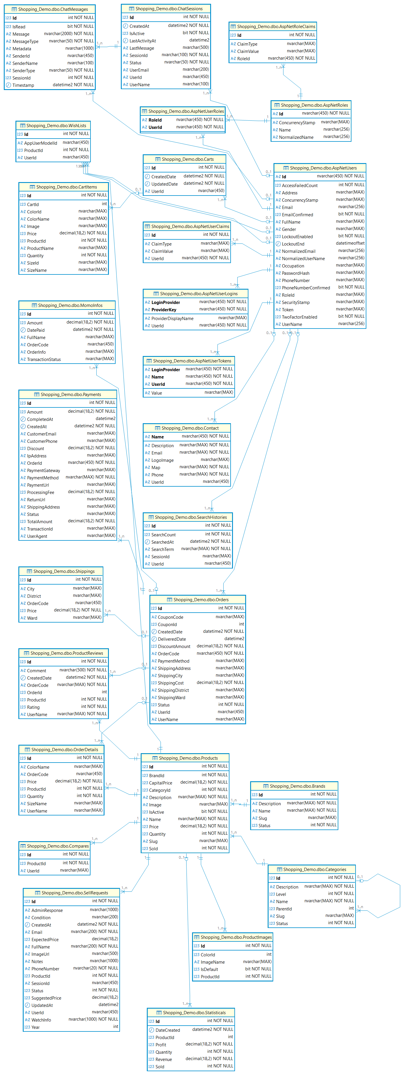

Hình 2. 4. Biểu đồ thực thể liên kết mức vật lý

**2.5. Mô hình hóa chức năng**

**Biểu đồ use case**

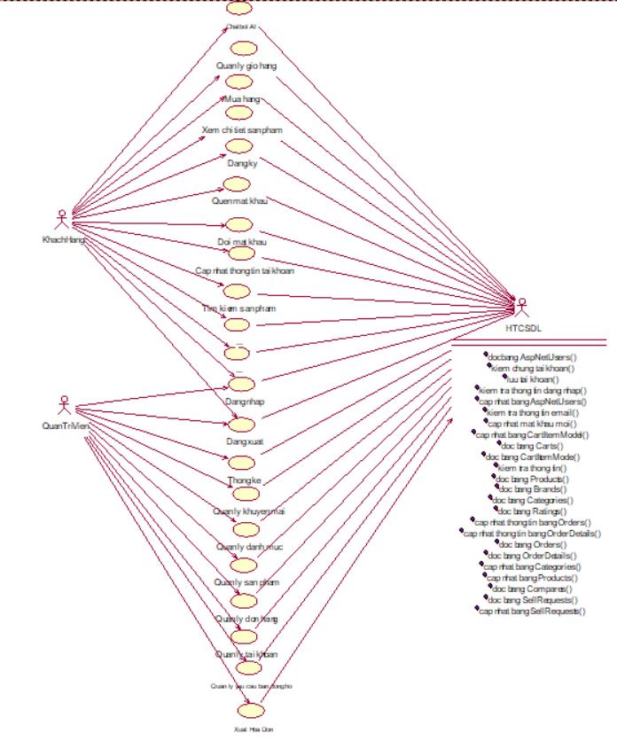

Hình 2. 5. Biểu đồ use case

**2.5.1. Use case Đăng ký**

* + - 1. ***Biểu đồ phân tích lớp (VOPC)***



Hình 2. . Biểu đồ phân tích lớp (VOPC)

* + - 1. ***Biểu đồ trình tự (Luồng cơ bản)***



Hình 2. . Biểu đồ trình tự (Luồng cơ bản)

* + - 1. ***Biểu đồ trình tự (Luồng rẽ nhánh)***



Hình 2. . Biểu đồ trình tự (Luồng rẽ nhánh)

* + 1. **Use case Đăng nhập**
       1. ***Biểu đồ phân tích lớp (VOPC)***



Hình 2. . Biểu đồ phân tích lớp (VOPC)

* + - 1. ***Biểu đồ trình tự (Luồng cơ bản)***



Hình 2. . Biểu đồ trình tự (Luồng cơ bản)

* + - 1. ***Biểu đồ trình tự (Luồng rẽ nhánh)***



Hình 2. . Biểu đồ trình tự (Luồng rẽ nhánh)

* + 1. **Use case Đăng xuất**
       1. ***Biểu đồ phân tích lớp (VOPC)***



Hình 2. . Biểu đồ phân tích lớp (VOPC)

* + - 1. ***Biểu đồ trình tự (Luồng cơ bản)***

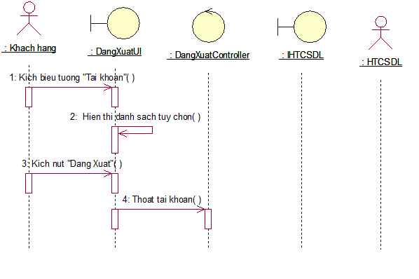

Hình 2. . Biểu đồ trình tự (Luồng cơ bản)

* + - 1. ***Biểu đồ trình tự (Luồng rẽ nhánh)***



Hình 2. . Biểu đồ trình tự (Luồng rẽ nhánh)

* + 1. **Use case Đổi mật khẩu**
       1. ***Biểu đồ phân tích lớp (VOPC)***



Hình 2. . Biểu đồ phân tích lớp (VOPC)

* + - 1. ***Biểu đồ trình tự (Luồng cơ bản)***



Hình 2. . Biểu đồ trình tự (Luồng cơ bản)

* + - 1. ***Biểu đồ trình tự (Luồng rẽ nhánh)***



Hình 2. . Biểu đồ trình tự (Luồng rẽ nhánh)

* + 1. **Use case Mua hàng**
       1. ***Biểu đồ phân tích lớp (VOPC)***



Hình 2. . Biểu đồ phân tích lớp (VOPC)

* + - 1. ***Biểu đồ trình tự (Luồng cơ bản)***



Hình 2. . Biểu đồ trình tự (Luồng cơ bản)

* + - 1. ***Biểu đồ trình tự (Luồng rẽ nhánh)***



Hình 2. . Biểu đồ trình tự (Luồng rẽ nhánh)

* + 1. **Use case Cập nhật thông tin tài khoản**
       1. ***Biểu đồ phân tích lớp (VOPC)***



Hình 2. . Biểu đồ phân tích lớp (VOPC)

* + - 1. ***Biểu đồ trình tự (Luồng cơ bản)***



Hình 2. Biểu đồ trình tự (Luồng cơ bản)

* + - 1. ***Biểu đồ trình tự (Luồng rẽ nhánh)***



Hình 2. . Biểu đồ trình tự (Luồng rẽ nhánh)

* + 1. **Use case Quản lý giỏ hàng**
       1. ***Biểu đồ phân tích lớp (VOPC)***



Hình 2. . Biểu đồ phân tích lớp (VOPC)

* + - 1. ***Biểu đồ trình tự (Luồng cơ bản)***



Hình 2. . Biểu đồ trình tự (Luồng cơ bản)

* + - 1. ***Biểu đồ trình tự (Luồng rẽ nhánh)***



Hình 2. . Biểu đồ trình tự (Luồng rẽ nhánh)

* + 1. **Use case Tìm kiếm chi tiết sản phẩm**
       1. ***Biểu đồ phân tích lớp (VOPC)***



Hình 2. . Biểu đồ phân tích lớp (VOPC)

* + - 1. ***Biểu đồ trình tự (Luồng cơ bản)***



Hình 2. . Biểu đồ trình tự (Luồng cơ bản)

* + - 1. ***Biểu đồ trình tự (Luồng rẽ nhánh)***



Hình 2. . Biểu đồ trình tự (Luồng rẽ nhánh)

* + 1. **Use case Xem chi tiết sản phẩm**
       1. ***Biểu đồ phân tích lớp (VOPC)***



Hình 2. . Biểu đồ phân tích lớp (VOPC)

* + - 1. ***Biểu đồ trình tự (Luồng cơ bản)***



Hình 2. . Biểu đồ trình tự (Luồng cơ bản)

* + - 1. ***Biểu đồ trình tự (Luồng rẽ nhánh)***



Hình 2. . Biểu đồ trình tự (Luồng rẽ nhánh)

* + 1. **Use case Quản lý sản phẩm**
       1. ***Biểu đồ phân tích lớp (VOPC)***



Hình 2. . Biểu đồ phân tích lớp (VOPC)

* + - 1. ***Biểu đồ trình tự (Luồng cơ bản)***



Hình 2. . Biểu đồ trình tự (Luồng cơ bản)

**

Hình 2. . Biểu đồ trình tự (Luồng cơ bản)

* + - 1. ***Biểu đồ trình tự (Luồng rẽ nhánh)***



Hình 2. . Biểu đồ trình tự (Luồng rẽ nhánh)

* + 1. **Use case Quên mật khẩu**
       1. ***Biểu đồ phân tích lớp (VOPC)***



Hình 2. . Biểu đồ phân tích lớp (VOPC)

* + - 1. ***Biểu đồ trình tự (Luồng cơ bản)***



Hình 2. . Biểu đồ trình tự (Luồng cơ bản)

* + - 1. ***Biểu đồ trình tự (Luồng rẽ nhánh)***



Hình 2. . Biểu đồ trình tự (Luồng rẽ nhánh)

* + 1. **Use case Quản lý tài khoản**
       1. ***Biểu đồ phân tích lớp (VOPC)***



Hình 2. . Biểu đồ phân tích lớp (VOPC)

* + - 1. ***Biểu đồ trình tự (Luồng cơ bản)***



Hình 2. . Biểu đồ trình tự (Luồng cơ bản)

* + - 1. ***Biểu đồ trình tự (Luồng rẽ nhánh)***



Hình 2. . Biểu đồ trình tự (Luồng rẽ nhánh)

* + 1. **Use case Quản lý danh mục**
       1. ***Biểu đồ phân tích lớp (VOPC)***



Hình 2. . Biểu đồ phân tích lớp (VOPC)

* + - 1. ***Biểu đồ trình tự (Luồng cơ bản)***



Hình 2. . Biểu đồ trình tự (Luồng cơ bản)

**

Hình 2. . Biểu đồ trình tự (Luồng cơ bản)

* + - 1. ***Biểu đồ trình tự (Luồng rẽ nhánh)***



Hình 2. . Biểu đồ trình tự (Luồng rẽ nhánh)

* + 1. **Use case Quản lý đơn hàng**
       1. ***Biểu đồ phân tích lớp (VOPC)***



Hình 2. . Biểu đồ phân tích lớp (VOPC)

* + - 1. ***Biểu đồ trình tự (Luồng cơ bản)***



Hình 2. . Biểu đồ trình tự (Luồng cơ bản)

* + - 1. ***Biểu đồ trình tự (Luồng rẽ nhánh)***



Hình 2. . Biểu đồ trình tự (Luồng rẽ nhánh)

**2.6. Thiết kế giao diện**

### 2.6.1. Giao diện người dùng

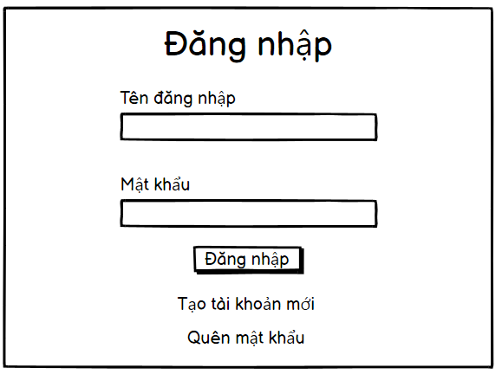

Hình 2. . Màn hình đăng nhập

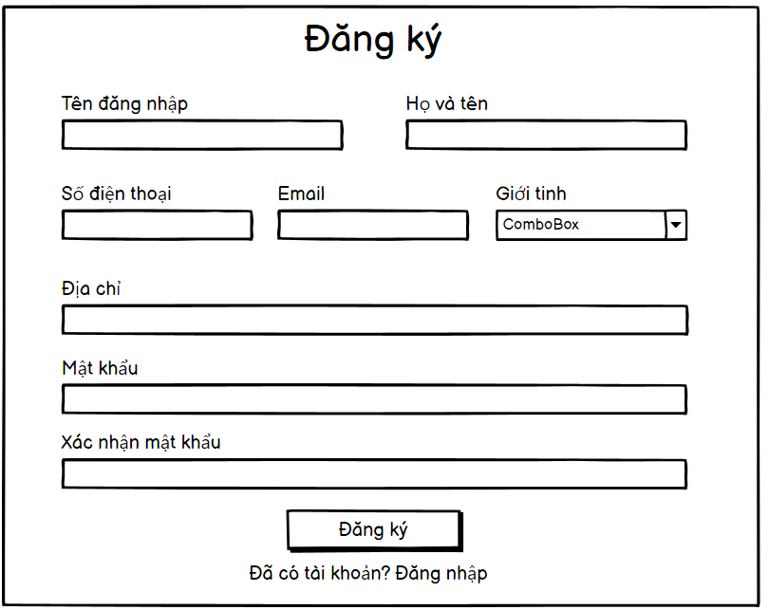

Hình 2. . Màn hình đăng ký

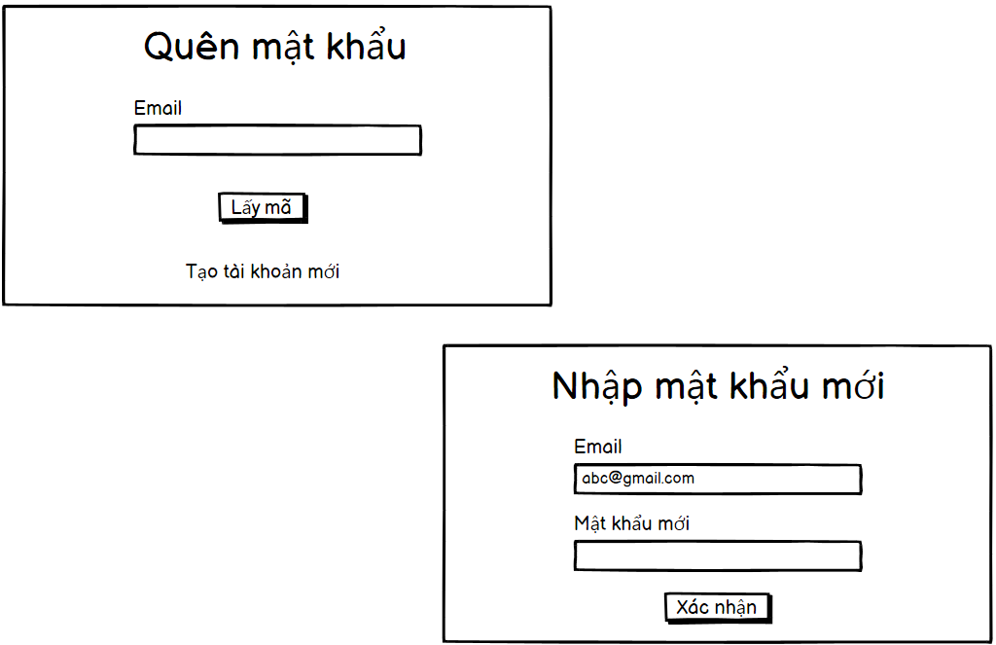

Hình 2. . Màn hình quên mật khẩu

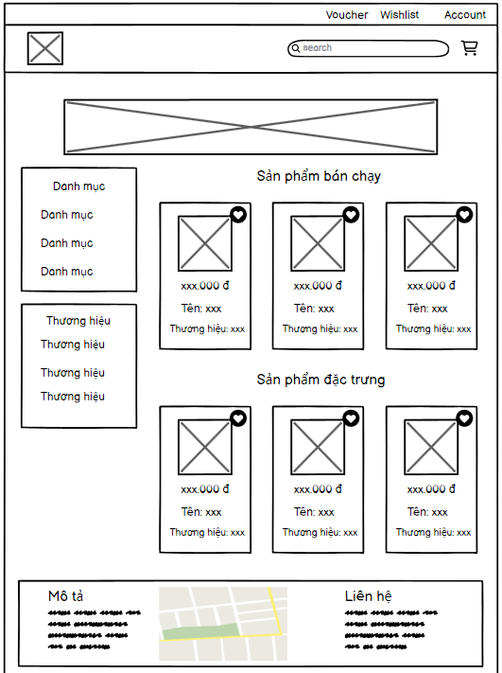

Hình 2. . Màn hình trang chủ

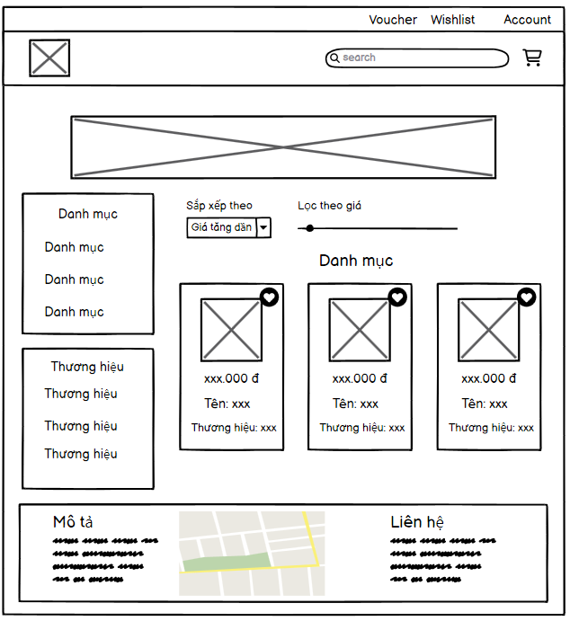

Hình 2. . Màn hình trang danh mục

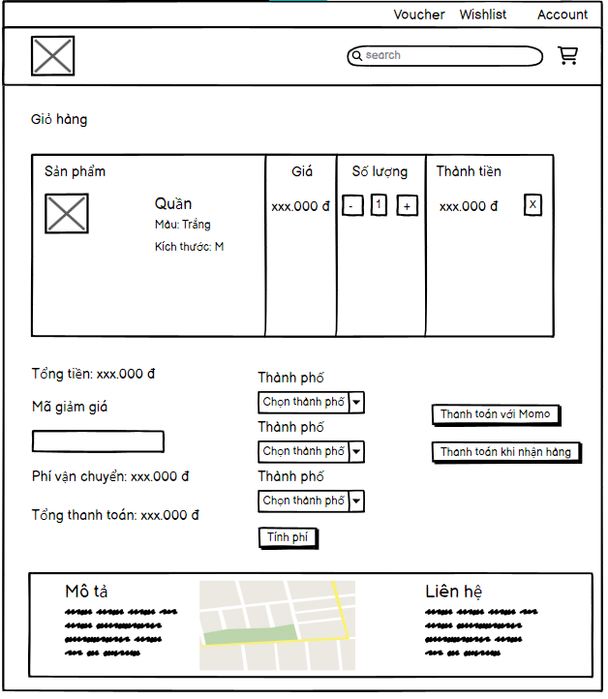

Hình 2. . Màn hình trang giỏ hàng

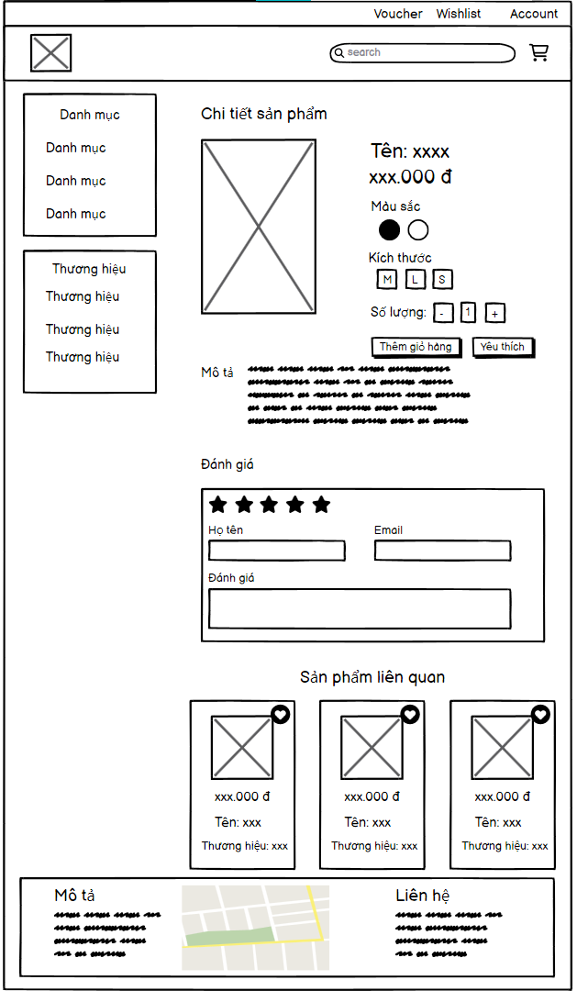

Hình 2. . Màn hình trang chi tiết đơn hàng

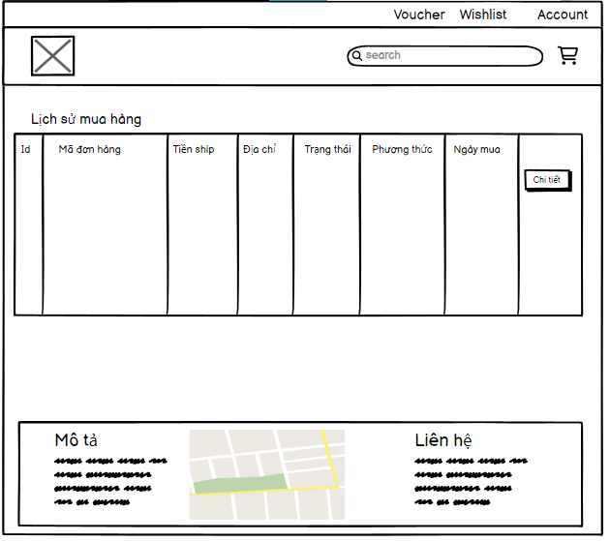

Hình 2. . Màn hình trang lịch sử mua hàng

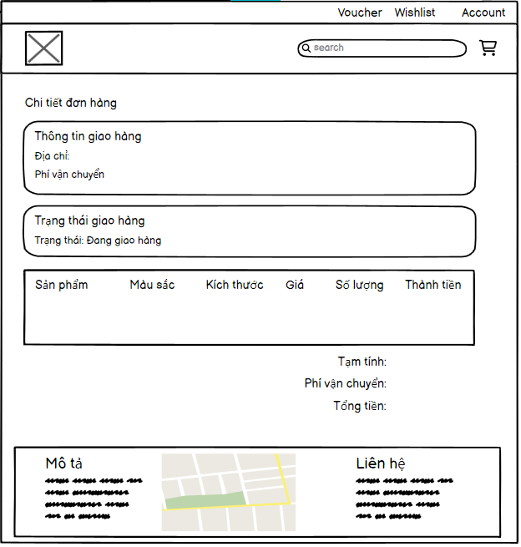

Hình 2. . Màn hình trang chi tiết đơn hàng

### 2.6.2. Giao diện Admin

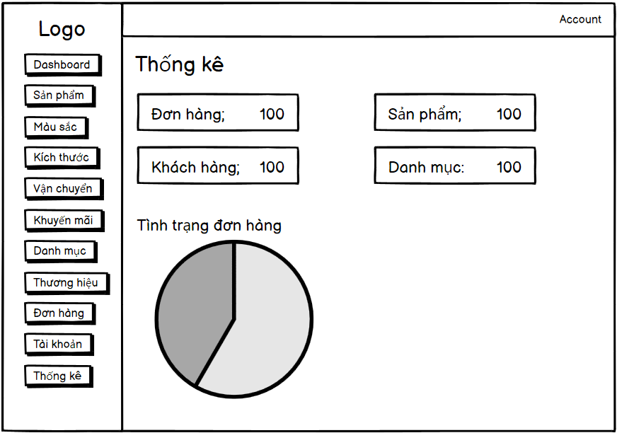

Hình 2. . Màn hình trang chủ Admin

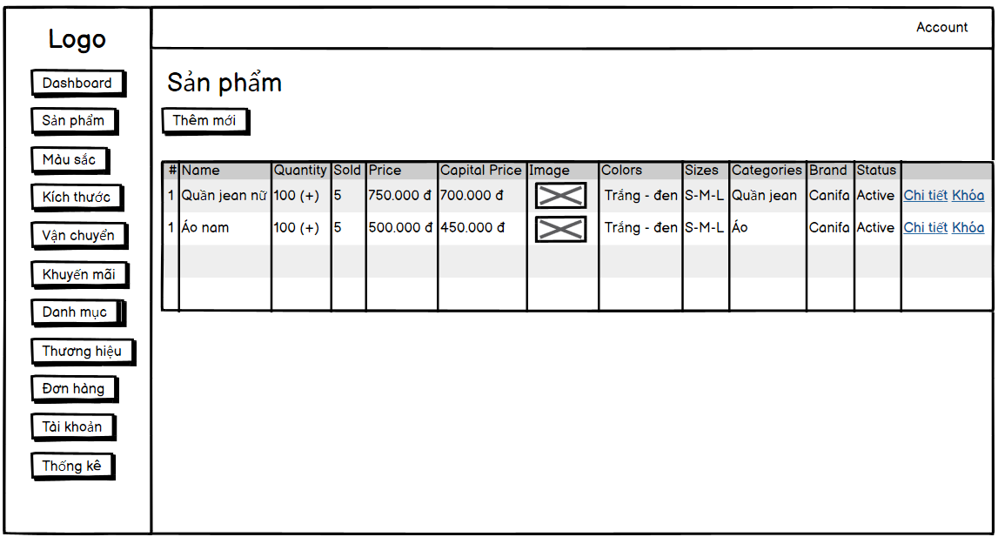

Hình 2. . Màn hình quản lý sản phẩm

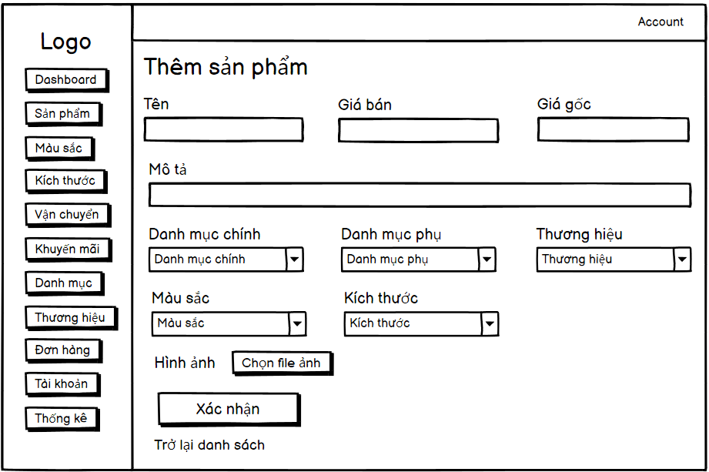

Hình 2. . Màn hình thêm sản phẩm

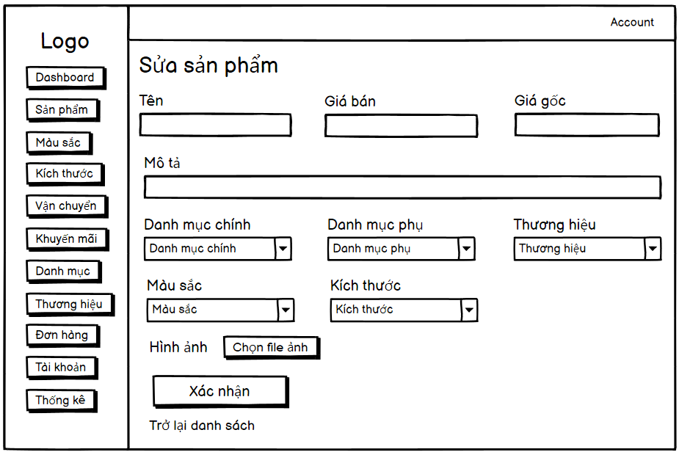

Hình 2. . Màn hình sửa sản phẩm

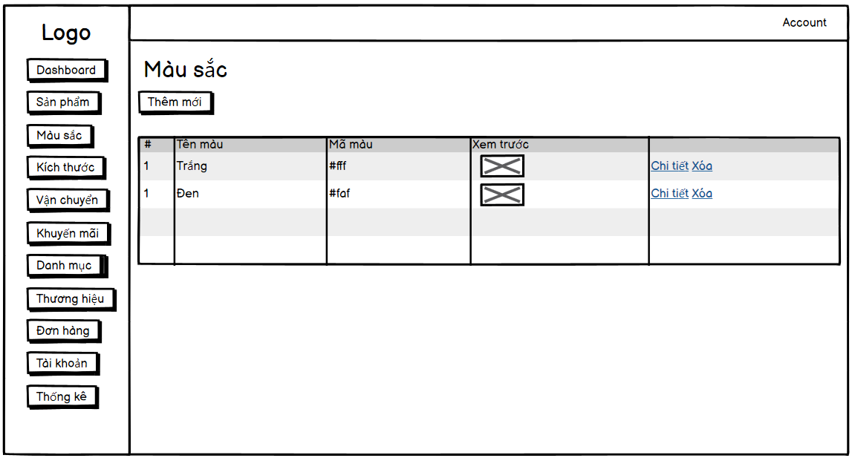

Hình 2. . Màn hình quản lý màu sắc

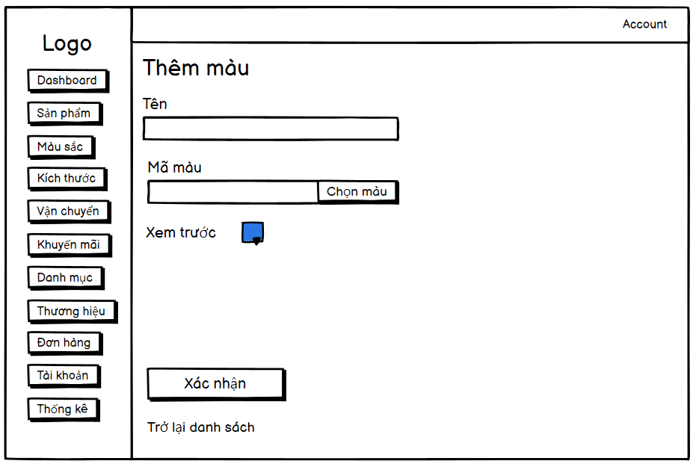

Hình 2. . Màn hình thêm màu

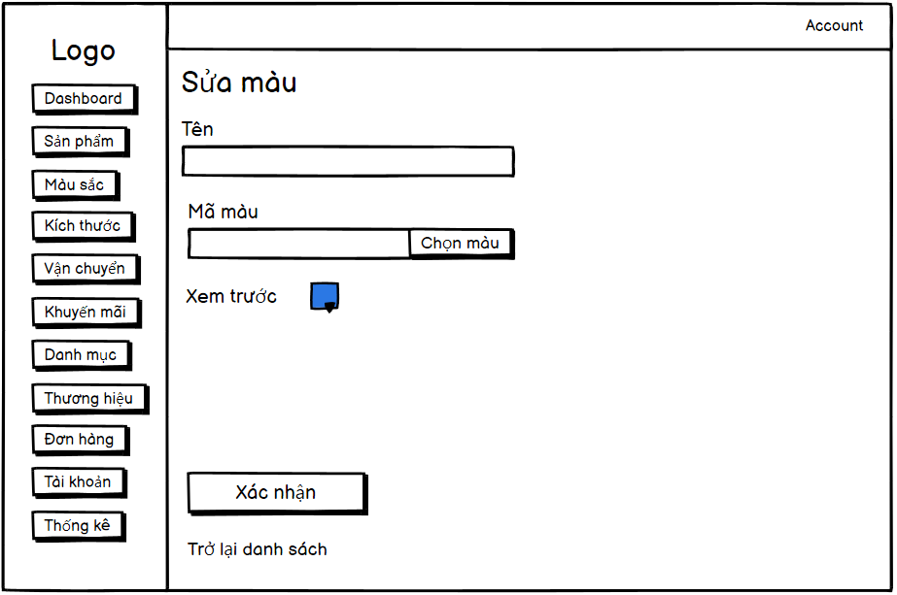

Hình 2. . Màn hình sửa màu

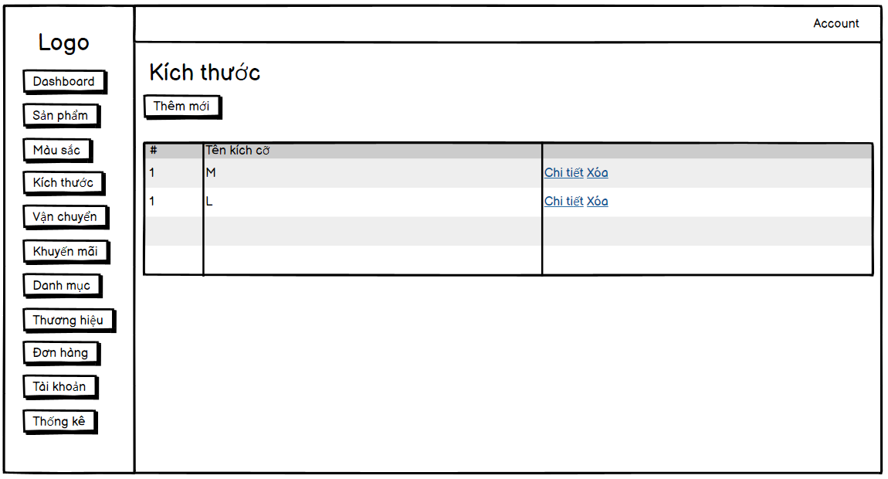

Hình 2. . Màn hình quản lý kích thước

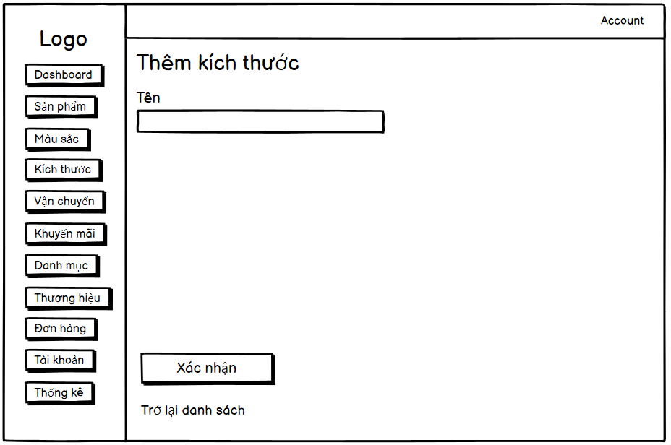

Hình 2. . Màn hình thêm kích thước

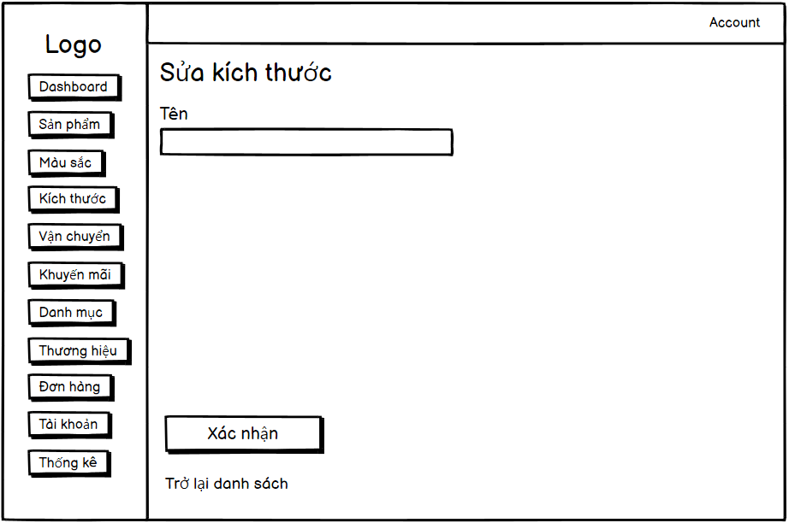

Hình 2. . Màn hình sửa kích thước

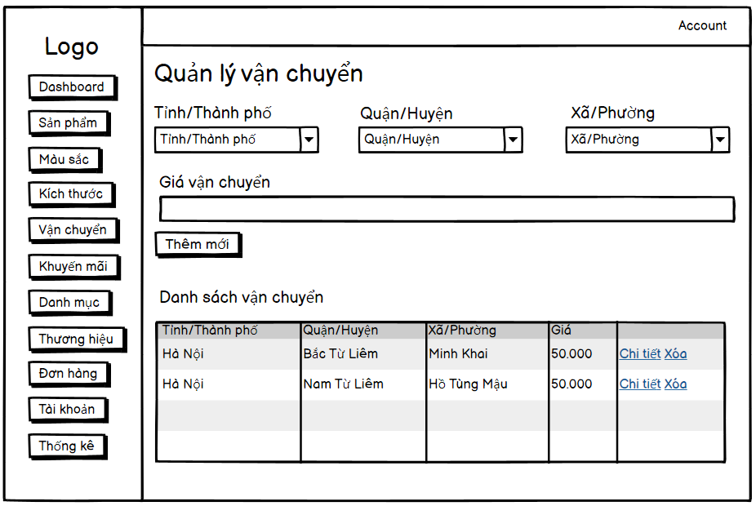

Hình 2. . Màn hình quản lý vận chuyển

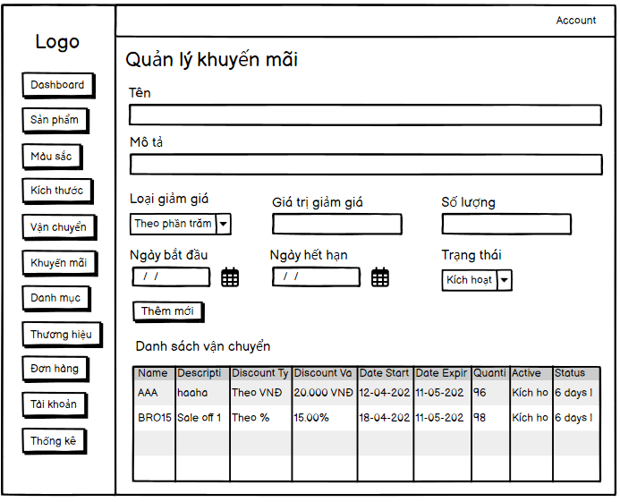

Hình 2. . Màn hình quản lý khuyến mãi

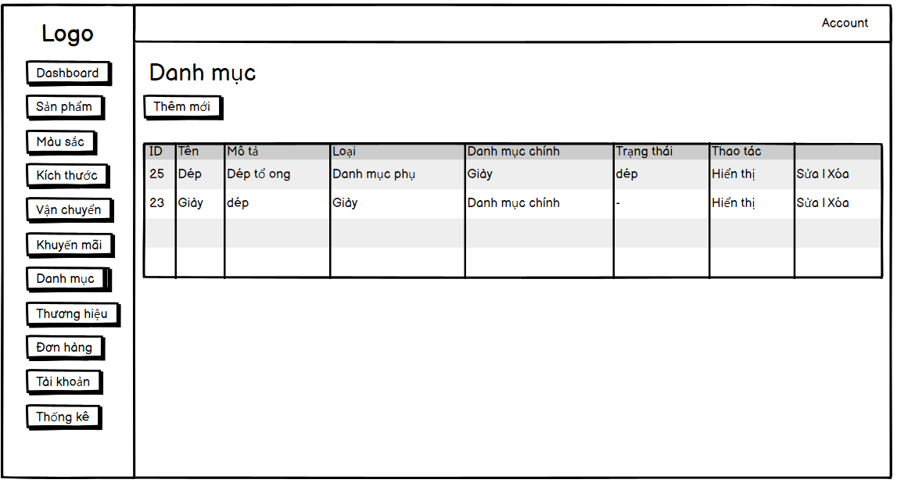

Hình 2. . Màn hình quản lý danh mục

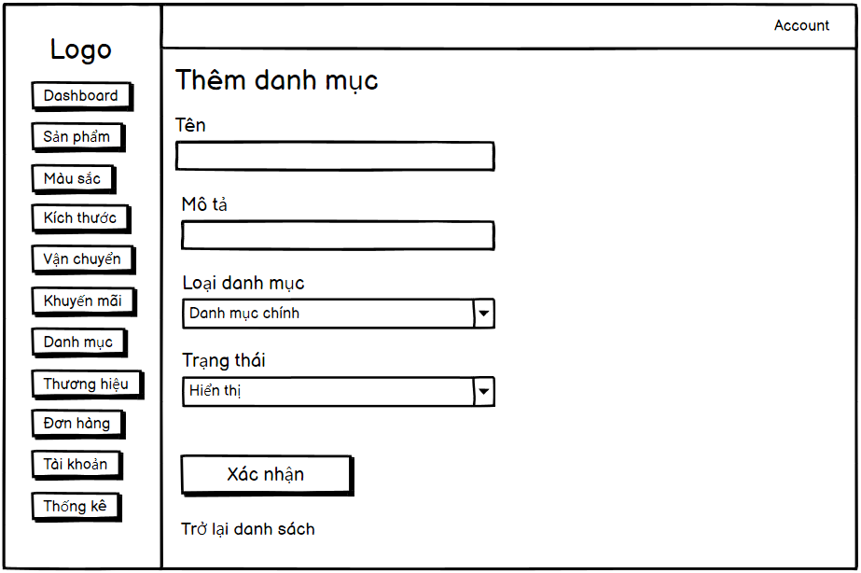

Hình 2. . Màn hình thêm danh mục

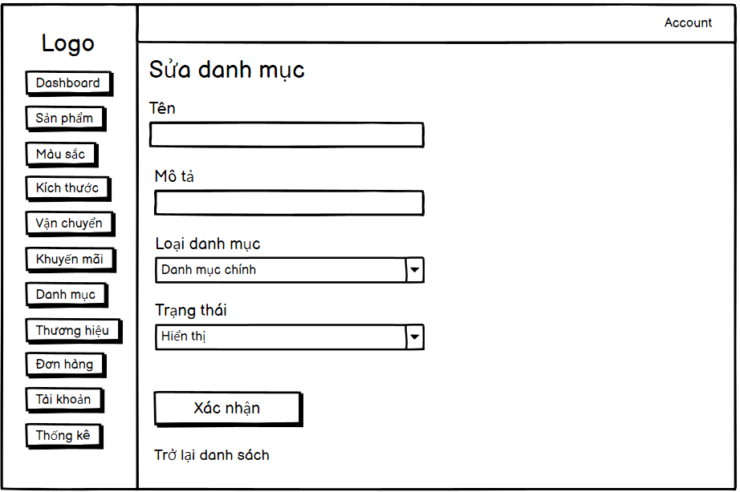

Hình 2. . Màn hình sửa danh mục

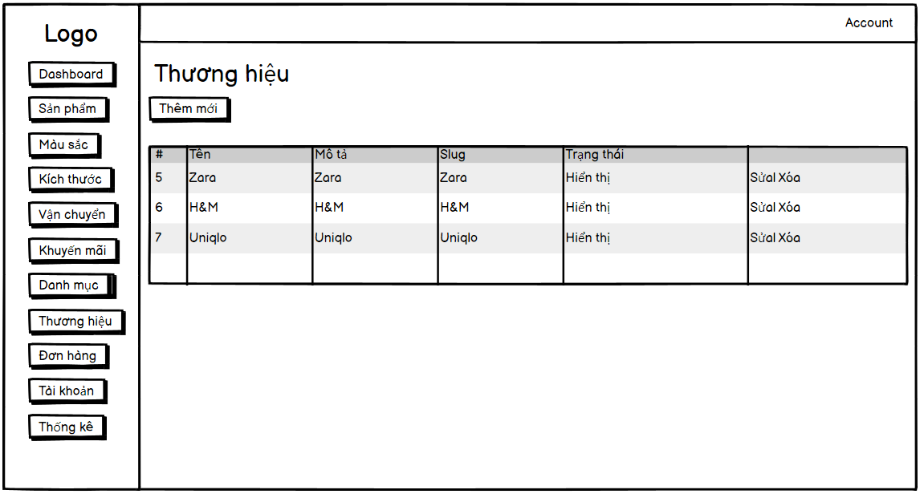

Hình 2. . Màn hình quản lý thương hiệu

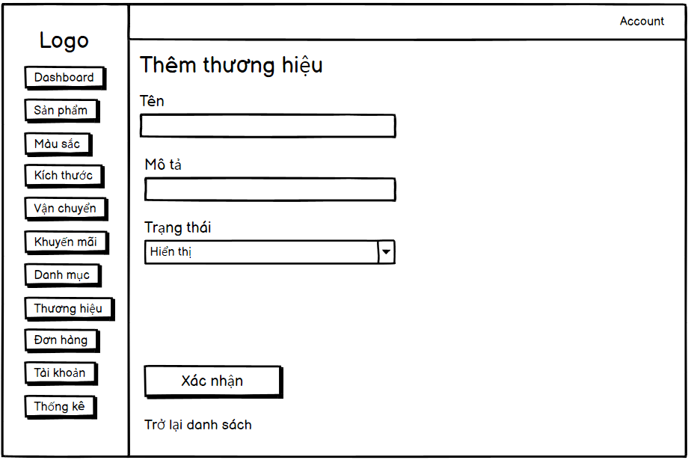

Hình 2. . Màn hình thêm thương hiệu

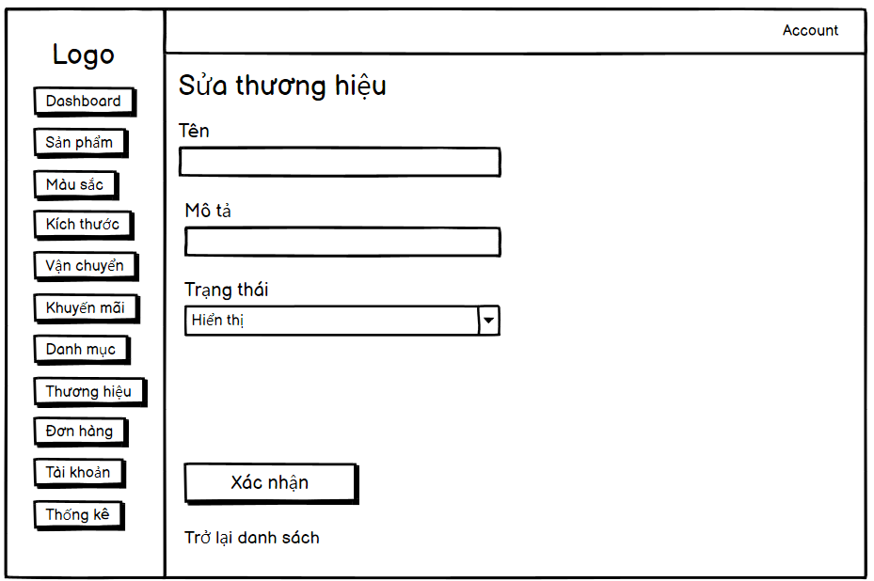

Hình 2. . Màn hình sửa thương hiệu

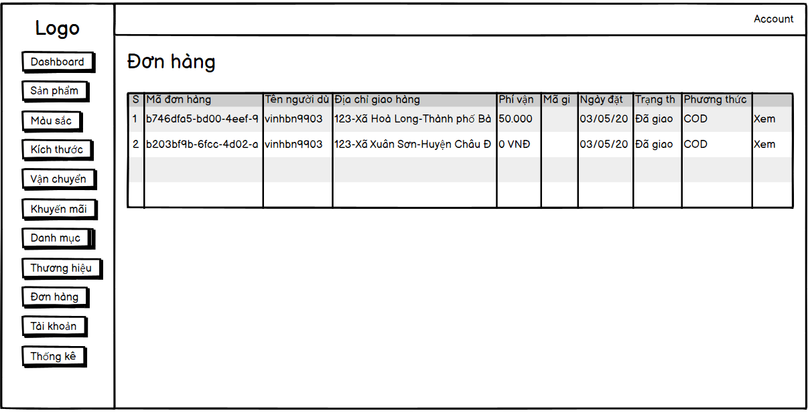

Hình 2. . Màn hình quản lý đơn hàng

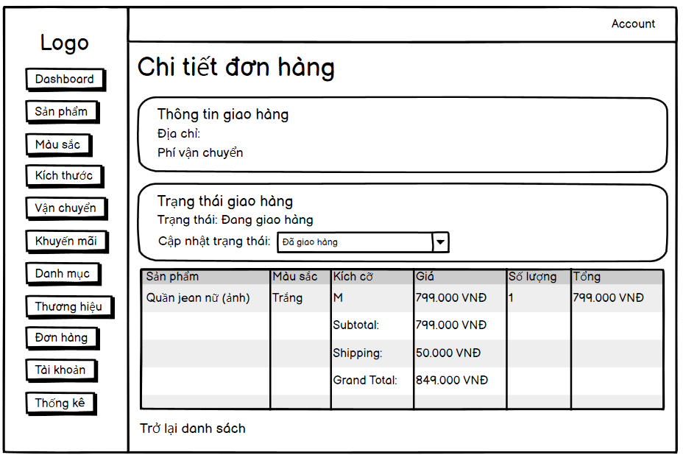

Hình 2. . Màn hình chi tiết đơn hàng

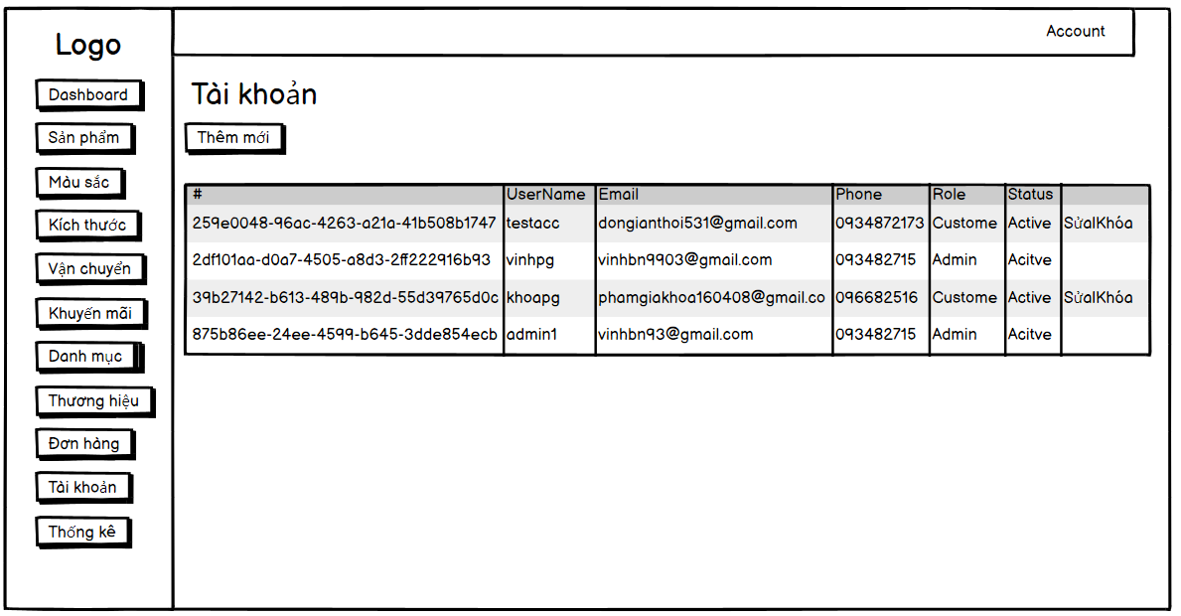

Hình 2. . Màn hình quản lý tài khoản

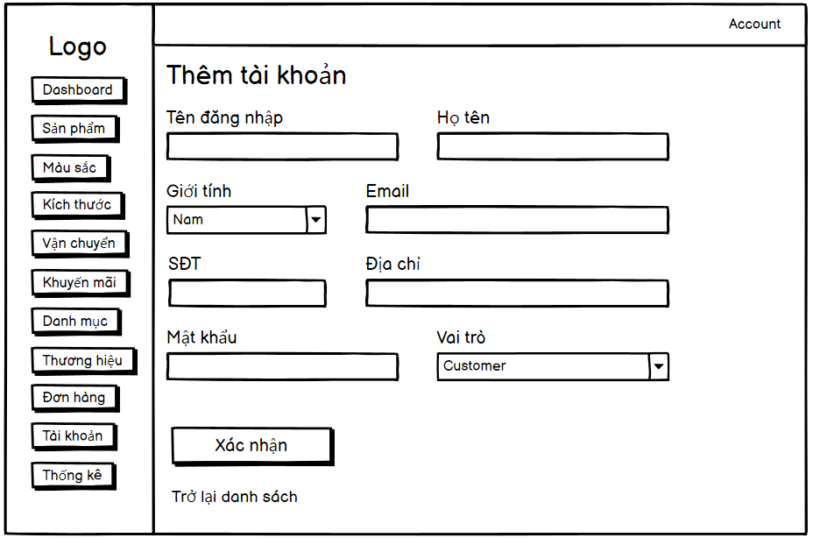

Hình 2. . Màn hình thêm tài khoản

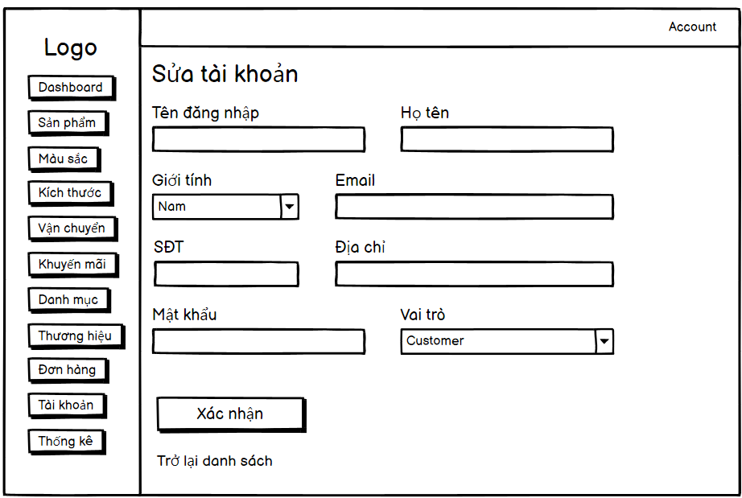

Hình 2. . Màn hình sửa tài khoản

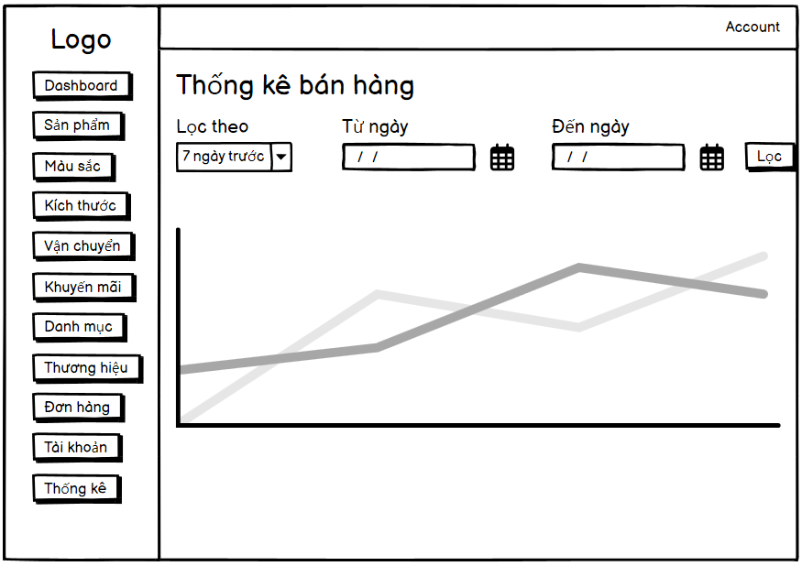

Hình 2. . Màn hình thống kê bán hàng

# CHƯƠNG 3. CÀI ĐẶT VÀ KIỂM THỬ CHƯƠNG TRÌNH

**3.1. Cài đặt**

**3.1.1. Giới thiệu về mô hình MVC trong ASP.NET**

Mô hình MVC (Model-View-Controller) là một kiến trúc phần mềm được sử dụng rộng rãi trong phát triển ứng dụng web, đặc biệt là trong ASP.NET. MVC giúp phân tách ứng dụng thành ba thành phần chính: Model, View và Controller. Mỗi thành phần này có nhiệm vụ riêng biệt và tương tác với nhau để xử lý và hiển thị dữ liệu.

**1. Model**

Model đại diện cho dữ liệu và logic nghiệp vụ của ứng dụng. Nó bao gồm các lớp định nghĩa dữ liệu và các quy tắc, quy trình kinh doanh cần thiết để xử lý dữ liệu này. Trong ASP.NET, các lớp Model thường bao gồm:

* Các lớp đại diện cho thực thể dữ liệu.
* Các lớp xử lý logic nghiệp vụ.
* Các lớp truy xuất dữ liệu từ cơ sở dữ liệu thông qua ORM (Object-Relational Mapping) như Entity Framework.

**2. View**

View là thành phần chịu trách nhiệm hiển thị dữ liệu cho người dùng. Nó lấy dữ liệu từ Model và hiển thị nó thông qua HTML, CSS và JavaScript. Trong ASP.NET, các View thường được tạo ra bằng cách sử dụng Razor syntax để kết hợp C# với HTML.

**3. Controller**

Controller đóng vai trò như người điều khiển, xử lý các yêu cầu từ người dùng, thao tác dữ liệu từ Model và chọn View để hiển thị kết quả. Trong ASP.NET, Controller là các lớp kế thừa từ Controller base class và sử dụng các phương thức hành động (Action Methods) để xử lý các yêu cầu HTTP.

**Lợi Ích của Mô Hình MVC**

* Phân tách rõ ràng: Việc phân tách ứng dụng thành các phần riêng biệt giúp dễ dàng quản lý và phát triển, bảo trì mã nguồn.
* Tái sử dụng mã: Model và Controller có thể được tái sử dụng trong các View khác nhau.
* Dễ dàng kiểm thử: Vì các thành phần được tách riêng, việc kiểm thử từng phần trở nên dễ dàng hơn.
* Phát triển song song: Các nhà phát triển có thể làm việc đồng thời trên các phần khác nhau của ứng dụng (ví dụ: một người làm View, một người làm Controller).

**Kết Luận**

Mô hình MVC trong ASP.NET là một cách tiếp cận mạnh mẽ và linh hoạt để phát triển ứng dụng web. Nó giúp cải thiện tính tổ chức và khả năng mở rộng của ứng dụng bằng cách phân chia các chức năng và trách nhiệm rõ ràng giữa Model, View và Controller. Điều này không chỉ giúp phát triển và bảo trì ứng dụng dễ dàng hơn mà còn cải thiện trải nghiệm người dùng bằng cách tạo ra các giao diện người dùng sạch sẽ và nhất quán.

**3.1.2. Các công cụ phát triển sử dụng trong dự án**

Trong quá trình phát triển ứng dụng web của bạn, việc sử dụng các công cụ phát triển phù hợp là rất quan trọng để đảm bảo hiệu quả và chất lượng. Dưới đây là một số công cụ mà bạn đã sử dụng: Visual Studio, Microsoft SQL Server Management Studio, Selenium và GitHub. Mỗi công cụ này đóng vai trò quan trọng trong các giai đoạn khác nhau của quá trình phát triển ứng dụng.

***3.1.2.1. Visual Studio***

**Visual Studio** là một môi trường phát triển tích hợp (IDE) mạnh mẽ của Microsoft. Nó hỗ trợ nhiều ngôn ngữ lập trình và cung cấp nhiều tính năng hữu ích cho việc phát triển ứng dụng web, đặc biệt là với ASP.NET.

* **Hỗ trợ nhiều ngôn ngữ lập trình:** Visual Studio hỗ trợ nhiều ngôn ngữ như C#, VB.NET, F#, và nhiều ngôn ngữ khác.
* **Tính năng IntelliSense:** IntelliSense giúp cung cấp gợi ý mã, kiểm tra cú pháp và tự động hoàn thành mã, giúp tăng năng suất lập trình.
* **Debugging mạnh mẽ:** Công cụ gỡ lỗi mạnh mẽ giúp phát hiện và sửa lỗi trong mã nguồn một cách hiệu quả.
* **Tích hợp với Git:** Visual Studio tích hợp sẵn với Git, giúp quản lý mã nguồn và hợp tác dễ dàng.
* **Hỗ trợ phát triển đa nền tảng:** Với Visual Studio, bạn có thể phát triển ứng dụng trên nhiều nền tảng như web, desktop, mobile, và đám mây.

***3.1.2.2. Microsoft SQL Server Management Studio (SSMS)***

**Microsoft SQL Server Management Studio (SSMS)** là một công cụ quản lý cơ sở dữ liệu mạnh mẽ của Microsoft, được sử dụng để quản lý và điều hành Microsoft SQL Server.

* **Giao diện người dùng thân thiện:** SSMS cung cấp giao diện người dùng đồ họa dễ sử dụng để quản lý cơ sở dữ liệu.
* **Quản lý cơ sở dữ liệu:** Tạo, sửa đổi và quản lý các đối tượng cơ sở dữ liệu như bảng, stored procedure, và view.
* **Truy vấn dữ liệu:** Viết và thực thi các truy vấn SQL để thao tác dữ liệu.
* **Bảo mật cơ sở dữ liệu:** Quản lý người dùng, quyền truy cập và bảo mật cơ sở dữ liệu.
* **Theo dõi hiệu suất:** Giám sát và tối ưu hiệu suất của SQL Server bằng các công cụ tích hợp.

***3.1.2.3. GitHub***

**GitHub** là một nền tảng quản lý mã nguồn dựa trên Git, cung cấp các công cụ để quản lý mã nguồn, hợp tác và triển khai.

* **Quản lý mã nguồn:** GitHub cung cấp kho lưu trữ mã nguồn để quản lý các phiên bản mã nguồn của dự án.
* **Hợp tác:** Cho phép nhiều nhà phát triển làm việc cùng nhau, theo dõi các thay đổi và quản lý các yêu cầu kéo (pull requests).
* **CI/CD:** Tích hợp với các công cụ CI/CD để tự động hóa quy trình build và deploy.
* **Bảo mật:** Cung cấp các tính năng bảo mật như kiểm soát truy cập, quét mã độc và quản lý khóa bí mật.
* **GitHub Pages:** Cho phép triển khai các trang web tĩnh trực tiếp từ kho lưu trữ GitHub.

**3.2. Kiểm thử hệ thống**

**3.2.1. Lập kế hoạch kiểm thử**

***Lập kế hoạch:***

* Mục tiêu kiểm thử:
* Đảm bảo các chức năng hoạt động chính xác và trả về kết quả đúng.
* Phát hiện và báo cáo lỗi nếu có.
* Phạm vi kiểm thử:
* Kiểm tra các trường hợp bình thường (Positive Scenarios).
* Kiểm tra các trường hợp dữ liệu không hợp lệ (Negative Scenarios).
* Tiêu chí thành công:
* Các chức năng hoạt động như mong đợi.
* Các lỗi được thông báo một cách thích hợp.
* Tài nguyên cần thiết:
* Máy chủ môi trường (local hoặc remote) để thực hiện các test case.

**3.2.2. Kịch bản kiểm thử**

Bảng 2. . Kịch bản kiểm thử

|  |  |  |  |  |  |
| --- | --- | --- | --- | --- | --- |
| **STT** | **Nội dung** | **Mục đích kiểm thử** | **Đầu vào** | **Đầu ra** | **Kết quả** |
| 1 | Kiểm tra giao diện | Kiểm tra giao diện đúng với thiết kế | View tổng thể giao diện | Đúng như thiết kế | Pass |
| 2 | Tìm kiếm sản phẩm | Kiểm tra chức năng tìm kiếm sản phẩm | Nhập dữ liệu tìm kiếm hợp lệ | Tìm kiếm sản phẩm thành công | Pass |
| Nhập dữ liệu tìm kiếm không hợp lệ | Thông báo không sản phẩm nào tìm  thấy | Pass |
| 3 | Thêm vào giỏ hàng | Kiểm tra chức năng thêm vào giỏ hàng | Thêm vào giỏ hàng hợp lệ | Thêm vào giỏ hàng thành công | Pass |
| Thêm sản phẩm không hợp lệ | Thông báo sản phẩm không đủ số lượng | Pass |
| 4 | Xem giỏ hàng | Kiểm tra chức năng xem chi tiết giỏ hàng | Bấm vào giỏ hàng | Hiển thị các sản phẩm có trong giỏ hàng | Pass |
| Kiểm tra chức năng cập nhật giỏ hàng | Cập nhật dữ liệu hợp lệ | Cập nhật giỏ hàng thành công | Pass |
| Cập nhật dữ liệu không hợp lệ | Thông báo không thể cập nhật và xem lại | Pass |
| 5 | Đặt hàng | Kiểm tra chức năng đặt hàng | Nhập thông tin mua hàng hợp lệ | Đơn hàng được đặt thành công và hiển thị thông báo | Pass |
| Nhập thông tin mua hàng không hợp lệ | Thông báo không hợp lệ và yêu cầu  nhập lại | Pass |
| 6 | Danh sách đơn hàng | Kiểm tra chức năng sửa đơn hàng | Nhập dữ liệu cập nhật hợp lệ | Cập nhật đơn hàng thành công | Pass |
| Nhập dữ liệu cập nhật không hợp lệ | Thông báo không hợp lệ và yêu cầu cập  nhật lại | Pass |
| 7 | Danh sách tài khoản | Kiểm tra chức năng sửa tài khoản | Nhập sửa dữ liệu hợp lệ | Sửa tài khoản thành công | Pass |
| Nhập dữ liệu không hợp lệ | Thông báo không hợp lệ và yêu cầu nhập lại | Pass |
| Kiểm tra chức năng xóa tài khoản | Đồng ý xóa | Xóa thành công | Pass |
| 8 | Quản lý đơn hàng | Kiểm tra chức năng quản lý đơn hàng | Xác nhận và kiểm duyệt các đơn hàng của khách hàng | Các đơn hàng đã được xác nhận và chuyển tới bộ phận giao hàng | Pass |
| 9 | Thêm tài khoản | Kiểm tra chức năng tạo tài khoản | Nhập dữ liệu sửa hợp lệ | Thêm tài khoản thành công | Pass |
| Nhập dữ liệu sửa không hợp lệ | Thông báo không hợp lệ và yêu cầu  nhập lại | Pass |
| 10 | Quản lý màu sắc, kích thước | Kiểm tra chức năng quản lý màu sắc, kích thước | Nhập dữ liệu thêm mới màu sắc, kích thước hợp lệ | Thêm mới màu sắc, kích thước thành công | pass |
| Nhập dữ liệu thêm mới màu sắc, kích thước không hợp lệ | Thông báo nhập sai dữ liệu yêu cầu nhập lại | Pass |
| Nhập dữ liệu  cập nhật màu sắc, kích thước hợp lệ | Thông báo cập  nhật màu sắc, kích thước thành công | Pass |
| Nhập dữ liệu cập nhật màu sắc, kích thước không hợp lệ | Thông báo nhập sai dữ liệu yêu cầu nhập lại | Pass |
| 11 | Quản lý sản phẩm | Kiểm tra chức năng quản lý sản phẩm | Nhập dữ liệu thêm mới sản phẩm hợp lệ | Thêm mới sản phẩm thành công | Pass |
| Nhập dữ liệu thêm mới sản phẩm không  hợp lệ | Thông báo nhập sai dữ liệu yêu cầu  nhập lại | Pass |
| Nhập dữ liệu cập nhật sản phẩm hợp lệ | Thông báo cập nhật sản phẩm thành công | Pass |
| Nhập dữ liệu cập nhật sản phẩm không hợp lệ | Thông báo nhập sai dữ liệu yêu cầu nhập lại | Pass |
| 12 | Quản lý danh mục | Kiểm tra chức năng quản lý danh mục | Nhập dữ liệu thêm mới danh mục hợp lệ | Thêm mới danh mục thành công | Pass |
| Nhập dữ liệu  thêm mới danh mục không hợp lệ | Thông báo  nhập sai dữ liệu yêu cầu nhập lại | Pass |
| Nhập dữ liệu cập nhật danh mục hợp lệ | Thông báo cập nhật danh mục thành công | Pass |
| Nhập dữ liệu cập nhật danh mục không hợp lệ | Thông báo  nhập sai dữ liệu yêu cầu nhập lại | Pass |
| 13 | Đăng nhập | Kiểm tra chức năng đăng nhập | Nhập tài khoản mật khẩu đúng | Đăng nhập thành công, màn hình chuyển tới trang chủ | Pass |
| Nhập tài khoản, mật khẩu sai | Thông báo tài khoản hoặc mật khẩu sai | Pass |
| 14 | Quản lý khuyến mãi | Kiểm tra chức năng quản lý khuyến mãi | Nhập dữ liệu thêm mới khuyến mãi hợp lệ | Thêm mới khuyến mãi thành công | Pass |
| Nhập dữ liệu thêm mới  khuyến mãi không hợp lệ | Thông báo nhập sai dữ  liệu yêu cầu  nhập lại | Pass |
| Nhập dữ liệu cập nhật khuyến mãi hợp lệ | Thông báo cập nhật khuyến mãi thành công | Pass |
| Nhập dữ liệu cập nhật khuyến mãi không hợp lệ | Thông báo nhập sai dữ liệu yêu cầu nhập lại | Pass |
| 15 | Quản lý nhãn hiệu | Kiểm tra chức năng quản lý thương hiệu | Nhập dữ liệu thêm mới thương hiệu hợp lệ | Thêm mới thương hiệu thành công | Pass |
| Nhập dữ liệu thêm mới thương hiệu không hợp lệ | Thông báo nhập sai dữ liệu yêu cầu nhập lại | Pass |
| Nhập dữ liệu cập nhật thương hiệu hợp lệ | Thông báo cập nhật thương hiệu thành công | Pass |
| Nhập dữ liệu cập nhật thương hiệu không hợp lệ | Thông báo nhập sai dữ liệu yêu cầu nhập lại | Pass |
| 16 | Quản lý vận chuyển | Kiểm tra chức năng quản lý vận chuyển | Nhập dữ liệu thêm mới vận chuyển hợp lệ | Thêm mới vận chuyển thành công | Pass |
| Nhập dữ liệu thêm mới vận chuyển không hợp lệ | Thông báo nhập sai dữ liệu yêu cầu nhập lại | Pass |
| Nhập dữ liệu cập nhật vận chuyển hợp lệ | Thông báo cập nhật vận chuyển thành công | Pass |
| Nhập dữ liệu cập nhật vận chuyển không hợp lệ | Thông báo nhập sai dữ liệu yêu cầu nhập lại | Pass |

# CHƯƠNG 4. PHÂN TÍCH VÀ KẾT QUẢ ĐẠT ĐƯỢC

## 4.1. Phân tích

Để cải thiện trải nghiệm người dùng và nâng cao hiệu quả kinh doanh của trang web, chúng ta cần phát triển và triển khai các tính năng mới trong tương lai:

**4.1.1. Phân Tích Lịch Sử Tìm Kiếm và Hành Vi Người Dùng**

**Mục tiêu:** Tối ưu hóa trải nghiệm người dùng và tăng tỷ lệ chuyển đổi mua hàng.

* **Phân tích lịch sử tìm kiếm:** Thu thập và phân tích dữ liệu tìm kiếm của người dùng để hiểu rõ nhu cầu và sở thích của họ. Từ đó, đề xuất sản phẩm phù hợp và tối ưu hóa kết quả tìm kiếm.
* **Phân tích hành vi người dùng:** Sử dụng các công cụ phân tích để theo dõi hành vi người dùng trên trang web, như thời gian ở lại trang, các trang được xem nhiều nhất, và các bước trong quy trình mua hàng. Dữ liệu này sẽ giúp cải thiện giao diện người dùng và quy trình mua hàng.
* **Đề xuất sản phẩm cá nhân hóa:** Sử dụng thuật toán học máy (machine learning) để phân tích dữ liệu hành vi và lịch sử tìm kiếm, từ đó đưa ra các đề xuất sản phẩm cá nhân hóa cho từng người dùng.

**4.1.2. Triển Khai Trang Web**

**Mục tiêu:** Đảm bảo tính ổn định, bảo mật và khả năng mở rộng của hệ thống trang web.

* **Triển khai trên đám mây:** Sử dụng các dịch vụ đám mây như AWS, Azure hoặc Google Cloud để triển khai trang web, đảm bảo tính sẵn sàng cao và khả năng mở rộng linh hoạt.
* **Tối ưu hóa hiệu suất:** Tối ưu hóa mã nguồn và cấu hình máy chủ để giảm thiểu thời gian phản hồi và cải thiện trải nghiệm người dùng.
* **Bảo mật trang web:** Áp dụng các biện pháp bảo mật như HTTPS, tường lửa ứng dụng web (WAF), và bảo vệ chống tấn công DDoS để bảo vệ trang web khỏi các mối đe dọa bảo mật.
* Triển khai CI/CD: Sử dụng các công cụ CI/CD như Jenkins, GitHub Actions, hoặc GitLab CI để tự động hóa quá trình build, test và triển khai trang web, giúp đẩy nhanh chu kỳ phát hành.

4.1.3. Thống Kê Tài Khoản và Thanh Toán

Mục tiêu: Cung cấp các công cụ quản lý tài chính và thanh toán tiện lợi cho người dùng.

* **Thống kê doanh thu theo tiền mặt tài khoản:** Cung cấp báo cáo chi tiết về các khoản tiền đã thanh toán bằng tiền mặt và tài khoản, giúp người quản trị quản lý tài chính một cách hiệu quả.
* **Tích hợp ví điện tử:** Hỗ trợ các ví điện tử như VNPAY, MoMo, ZaloPay, và Apple Pay để tăng tiện ích và sự linh hoạt trong thanh toán.

**4.1.4. Xác Thực Tài Khoản Bằng OTP**

**Mục tiêu:** Tăng cường bảo mật và đảm bảo an toàn cho người dùng.

* **Xác thực hai yếu tố (2FA):** Triển khai xác thực hai yếu tố bằng OTP (One-Time Password) qua SMS hoặc email để tăng cường bảo mật khi đăng nhập và thực hiện các giao dịch quan trọng.
* **Gửi OTP qua các kênh khác nhau:** Cung cấp nhiều tùy chọn gửi OTP, bao gồm SMS, email và ứng dụng di động, để người dùng có thể lựa chọn phương thức phù hợp nhất.
* **Theo dõi và quản lý OTP:** Thiết lập hệ thống theo dõi và quản lý OTP để phát hiện và ngăn chặn các hành vi gian lận, đồng thời đảm bảo OTP chỉ có hiệu lực trong thời gian ngắn.

## 4.2. Kết quả đạt dược

### 4.2.1. Kết quả đạt được phía người dùng

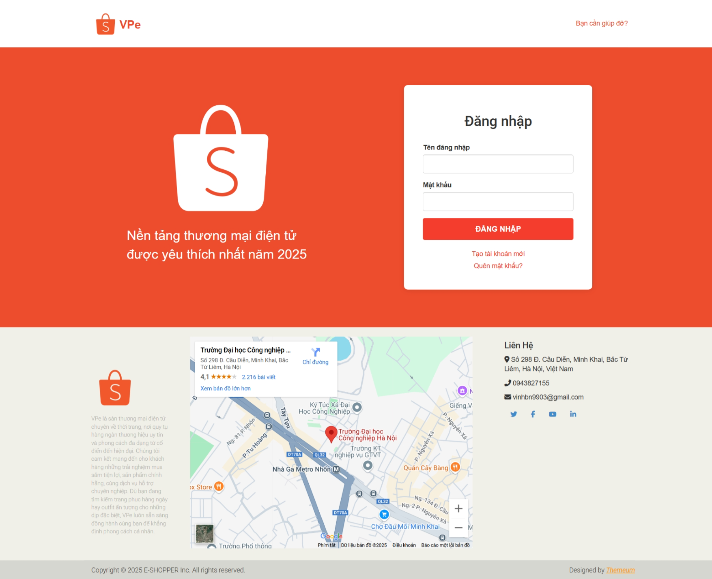

Hình 4. . Giao diện đăng nhập

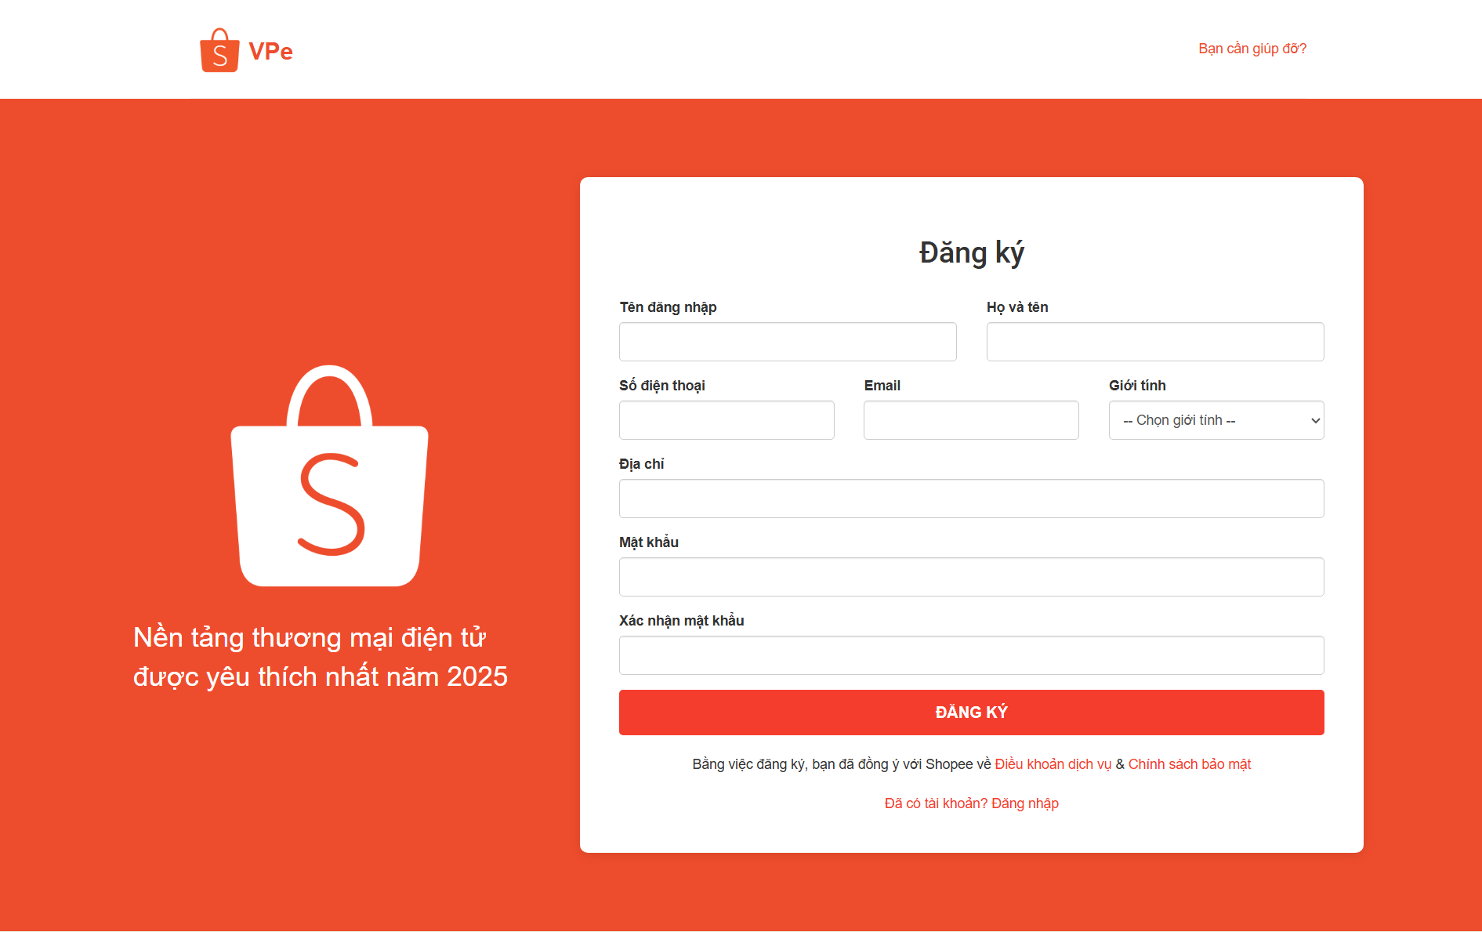

Hình 4. . Giao diện đăng ký

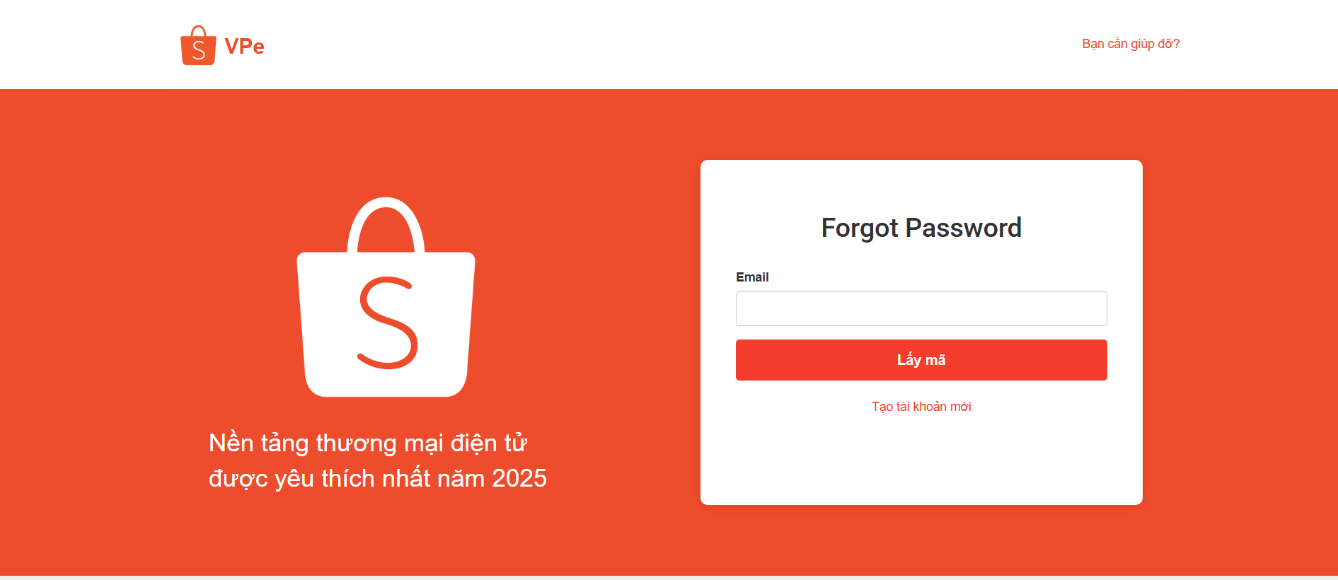

Hình 4. . Giao diện quên mật khẩu

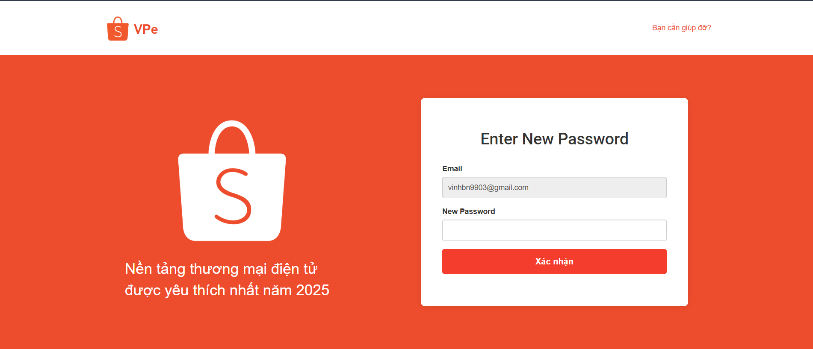

Hình 4. . Giao diện quên mật khẩu

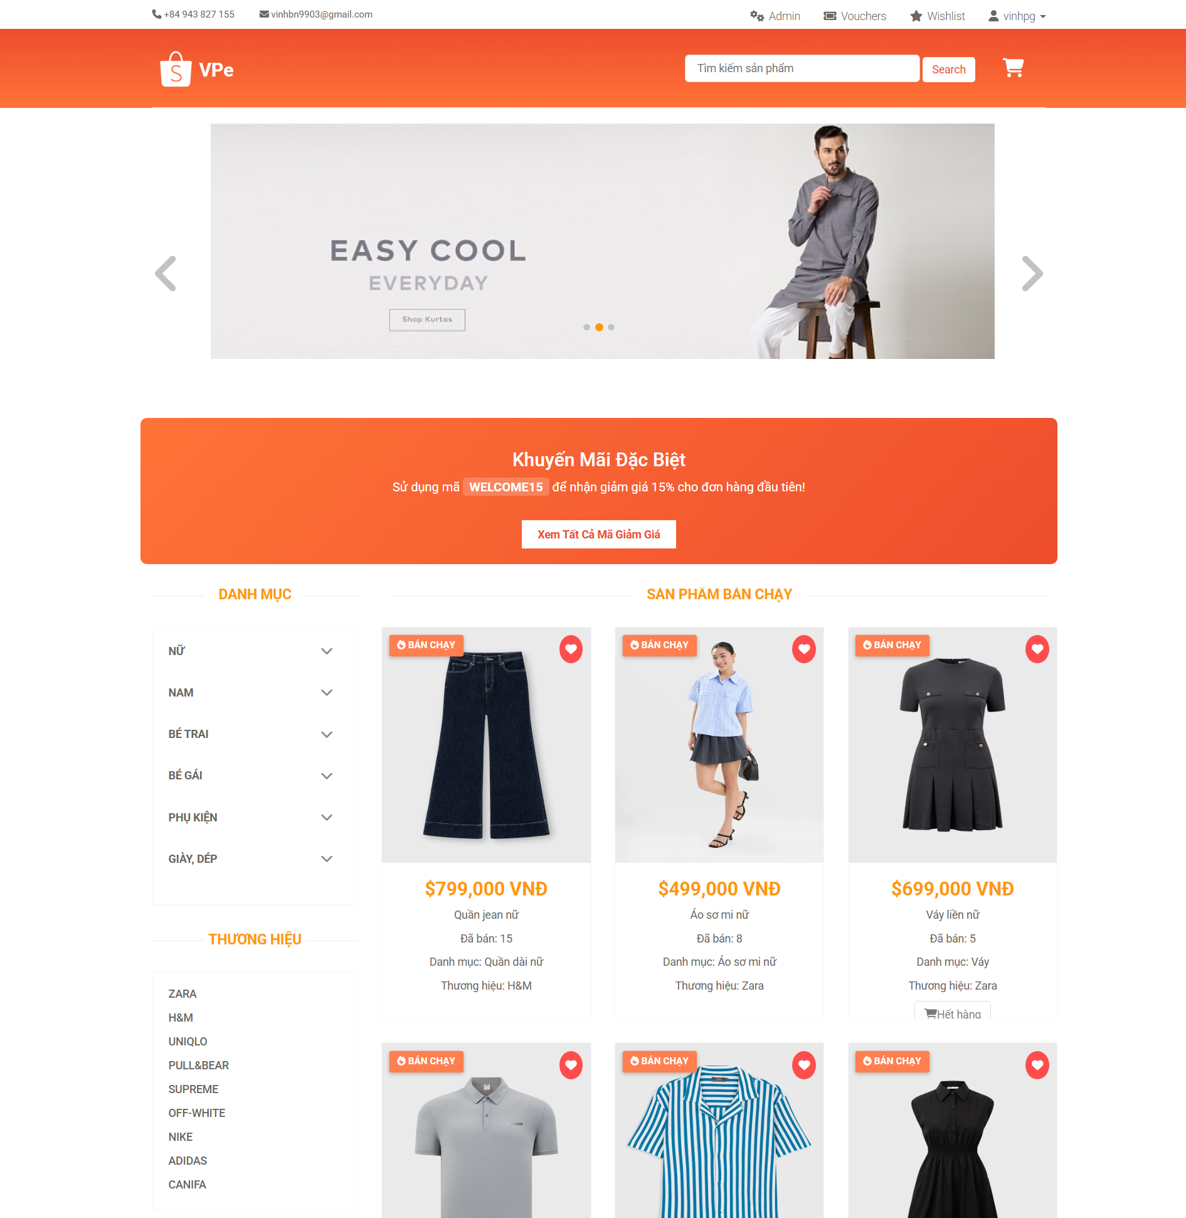

Hình 4. . Giao diện trang chủ

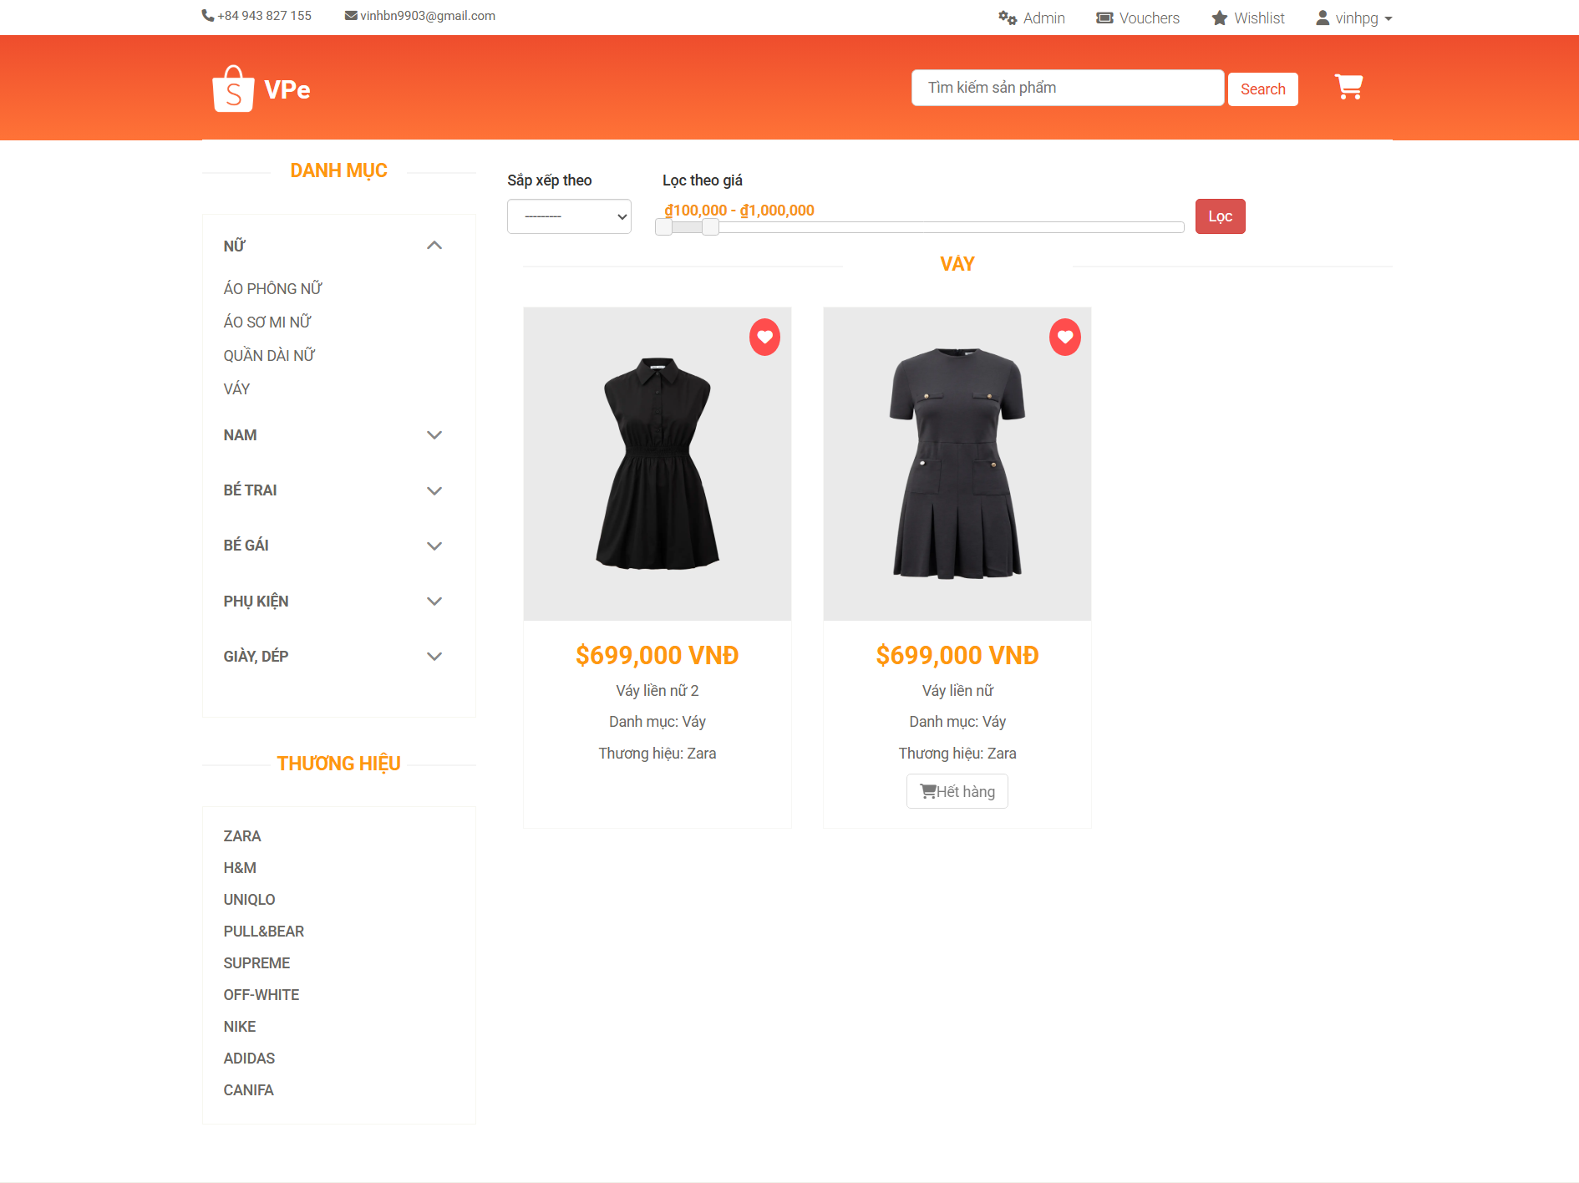

Hình 4. . Giao diện danh mục

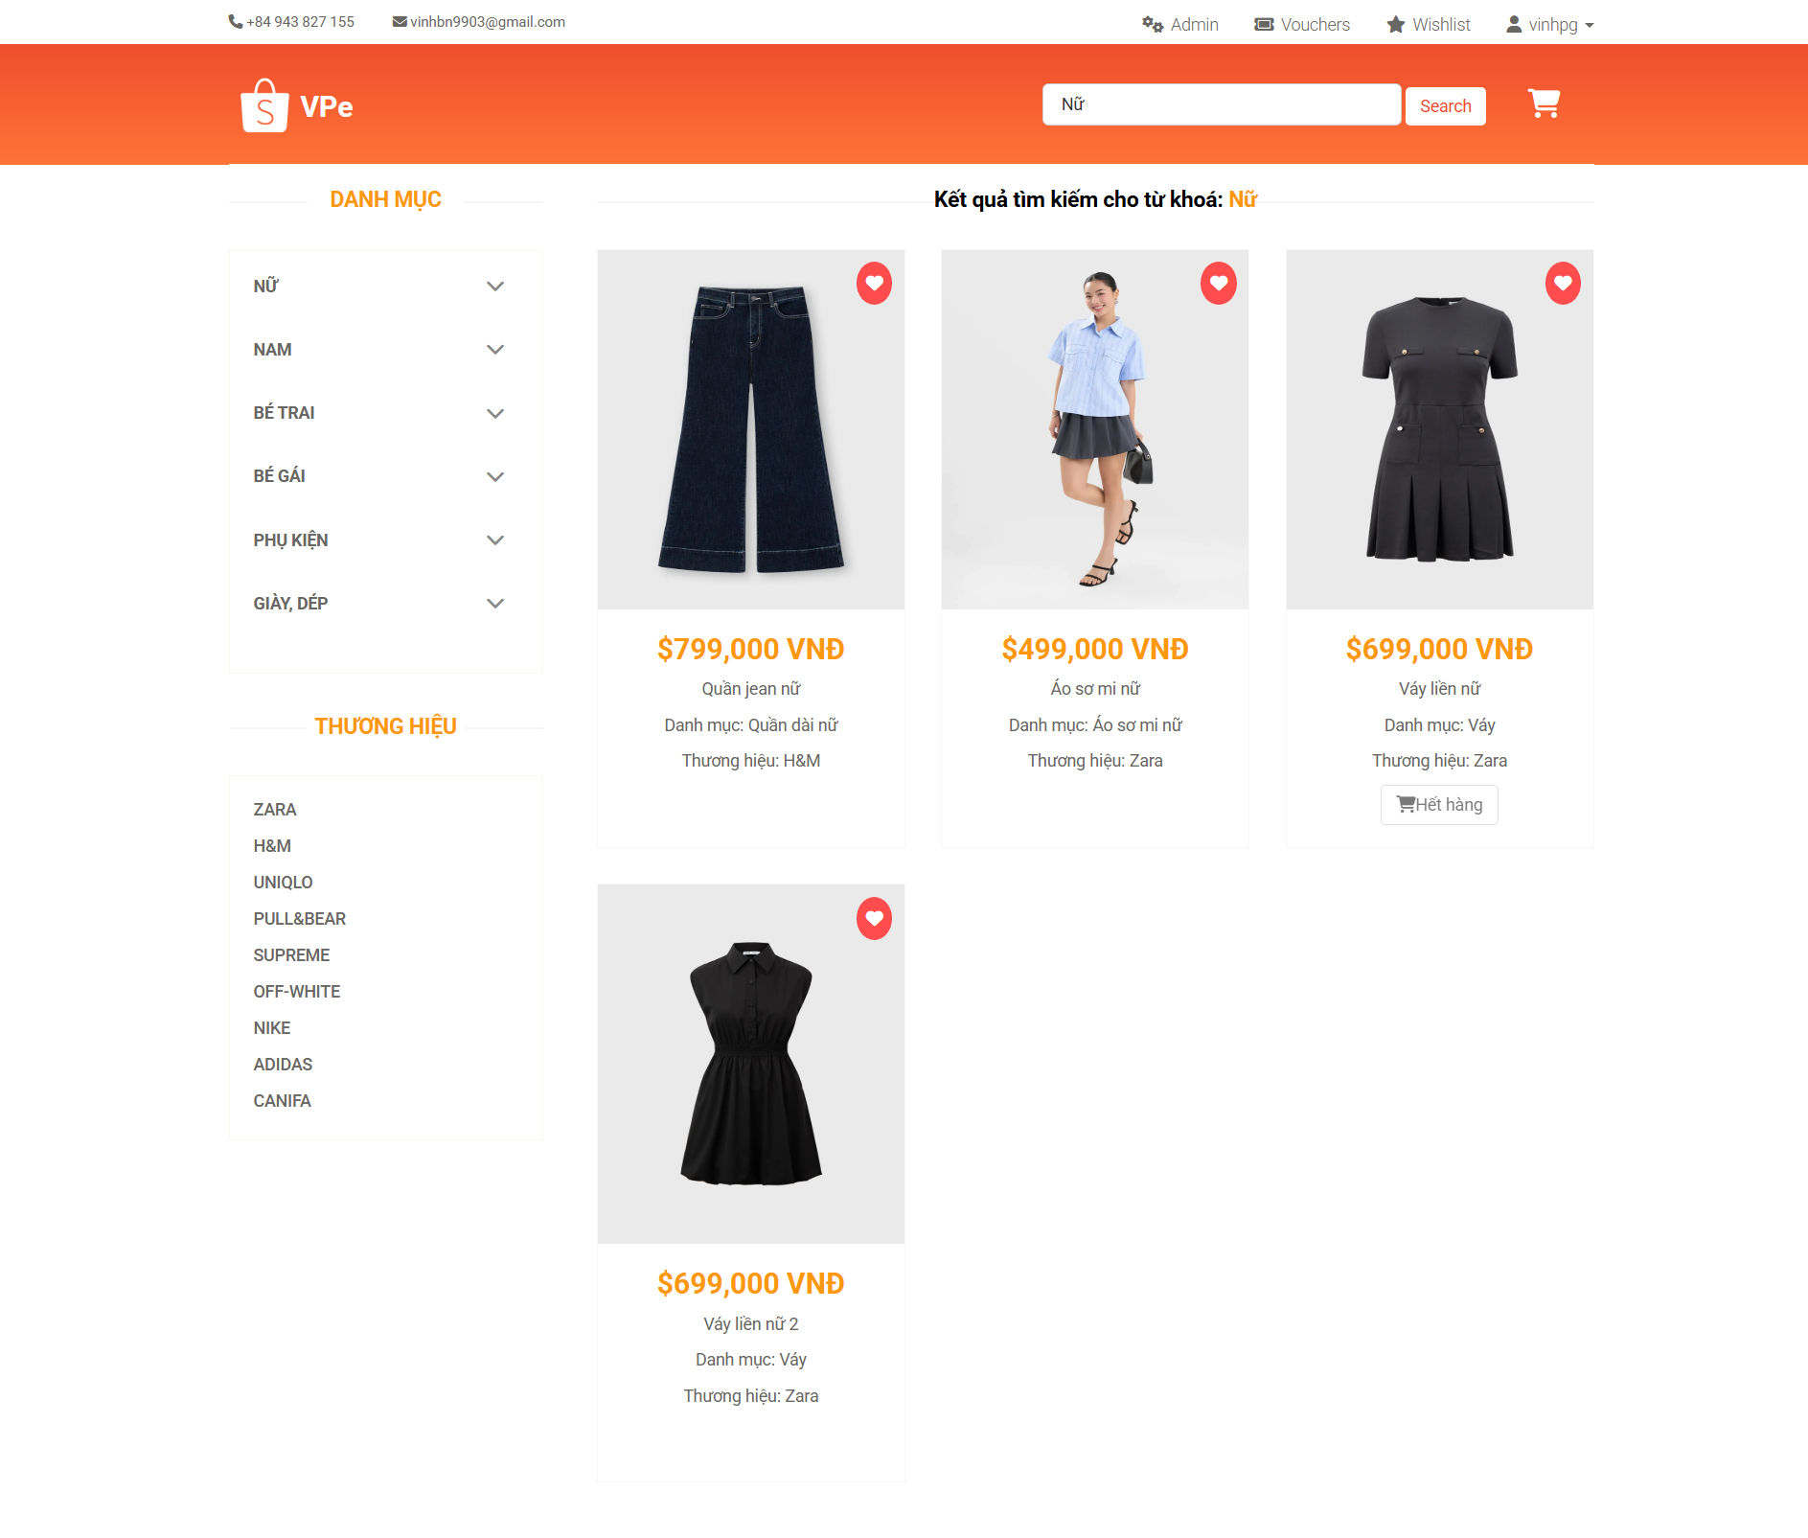

Hình 4. . Giao diện tìm kiếm sản phẩm

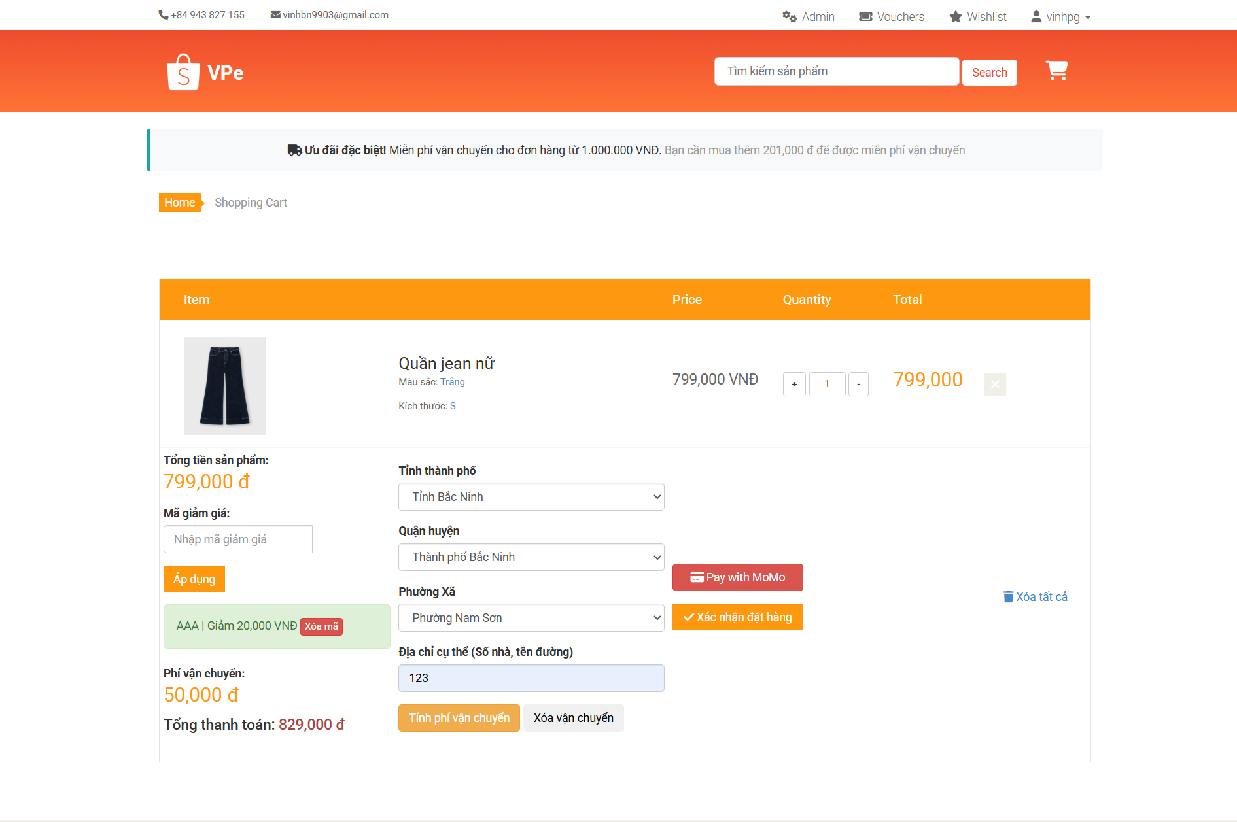

Hình 4. . Giao diện giỏ hàng

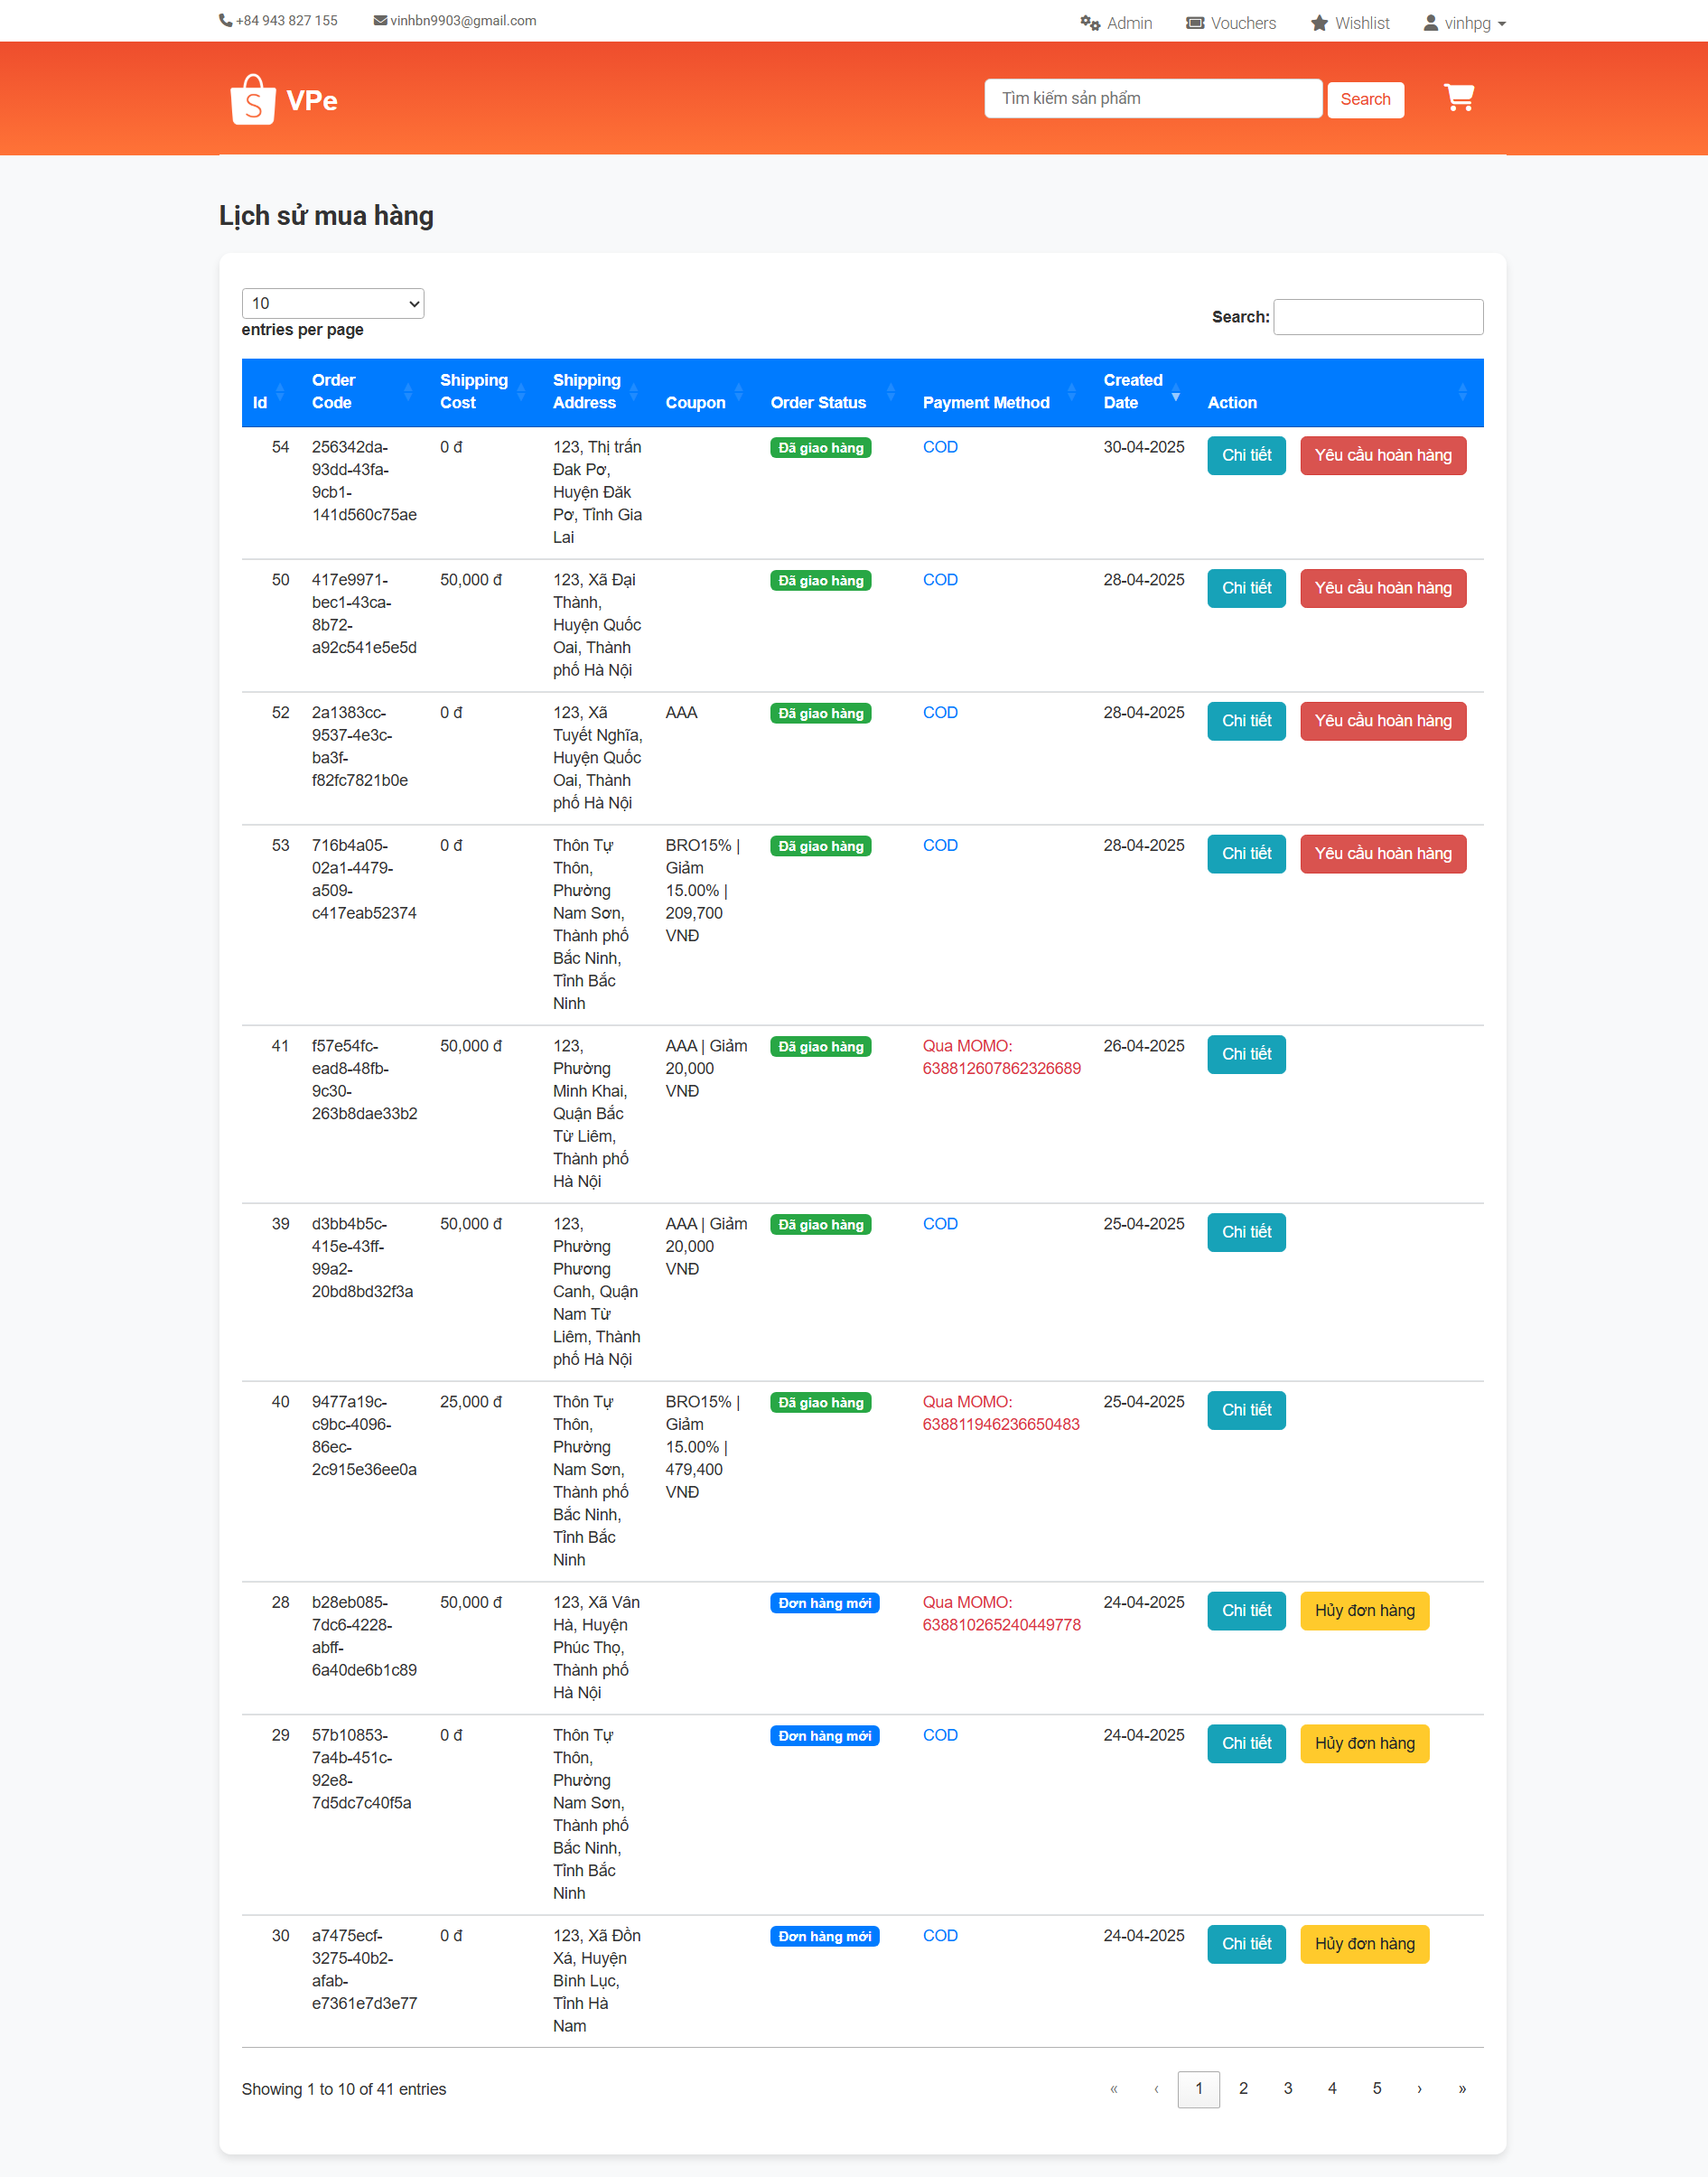

Hình 4. . Giao diện lịch sử mua hàng

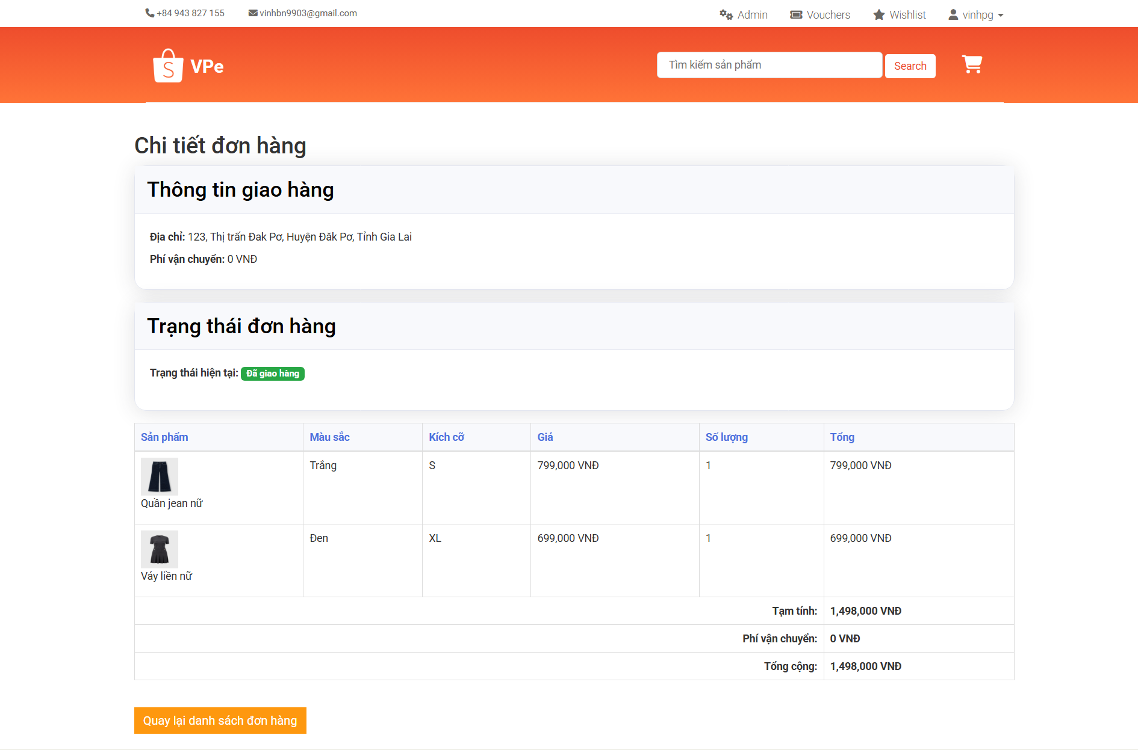

Hình 4. . Giao diện chi tiết đơn hàng

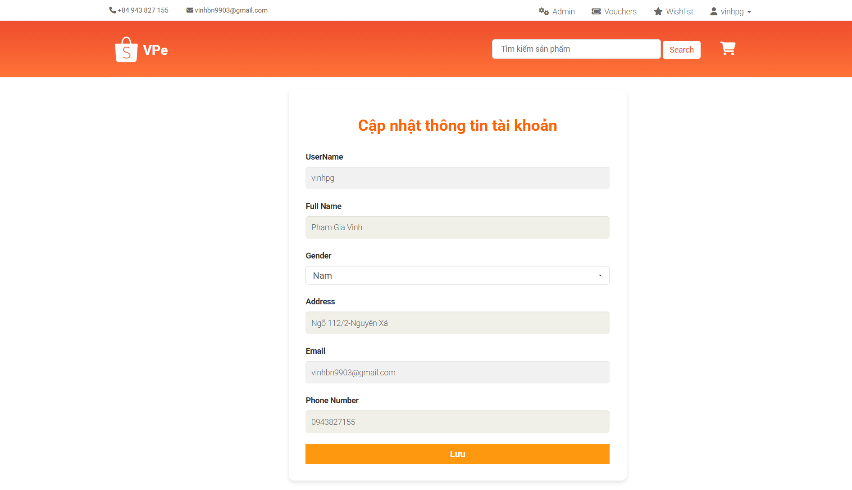

Hình 4. . Giao diện cập nhật thông tin tài khoản

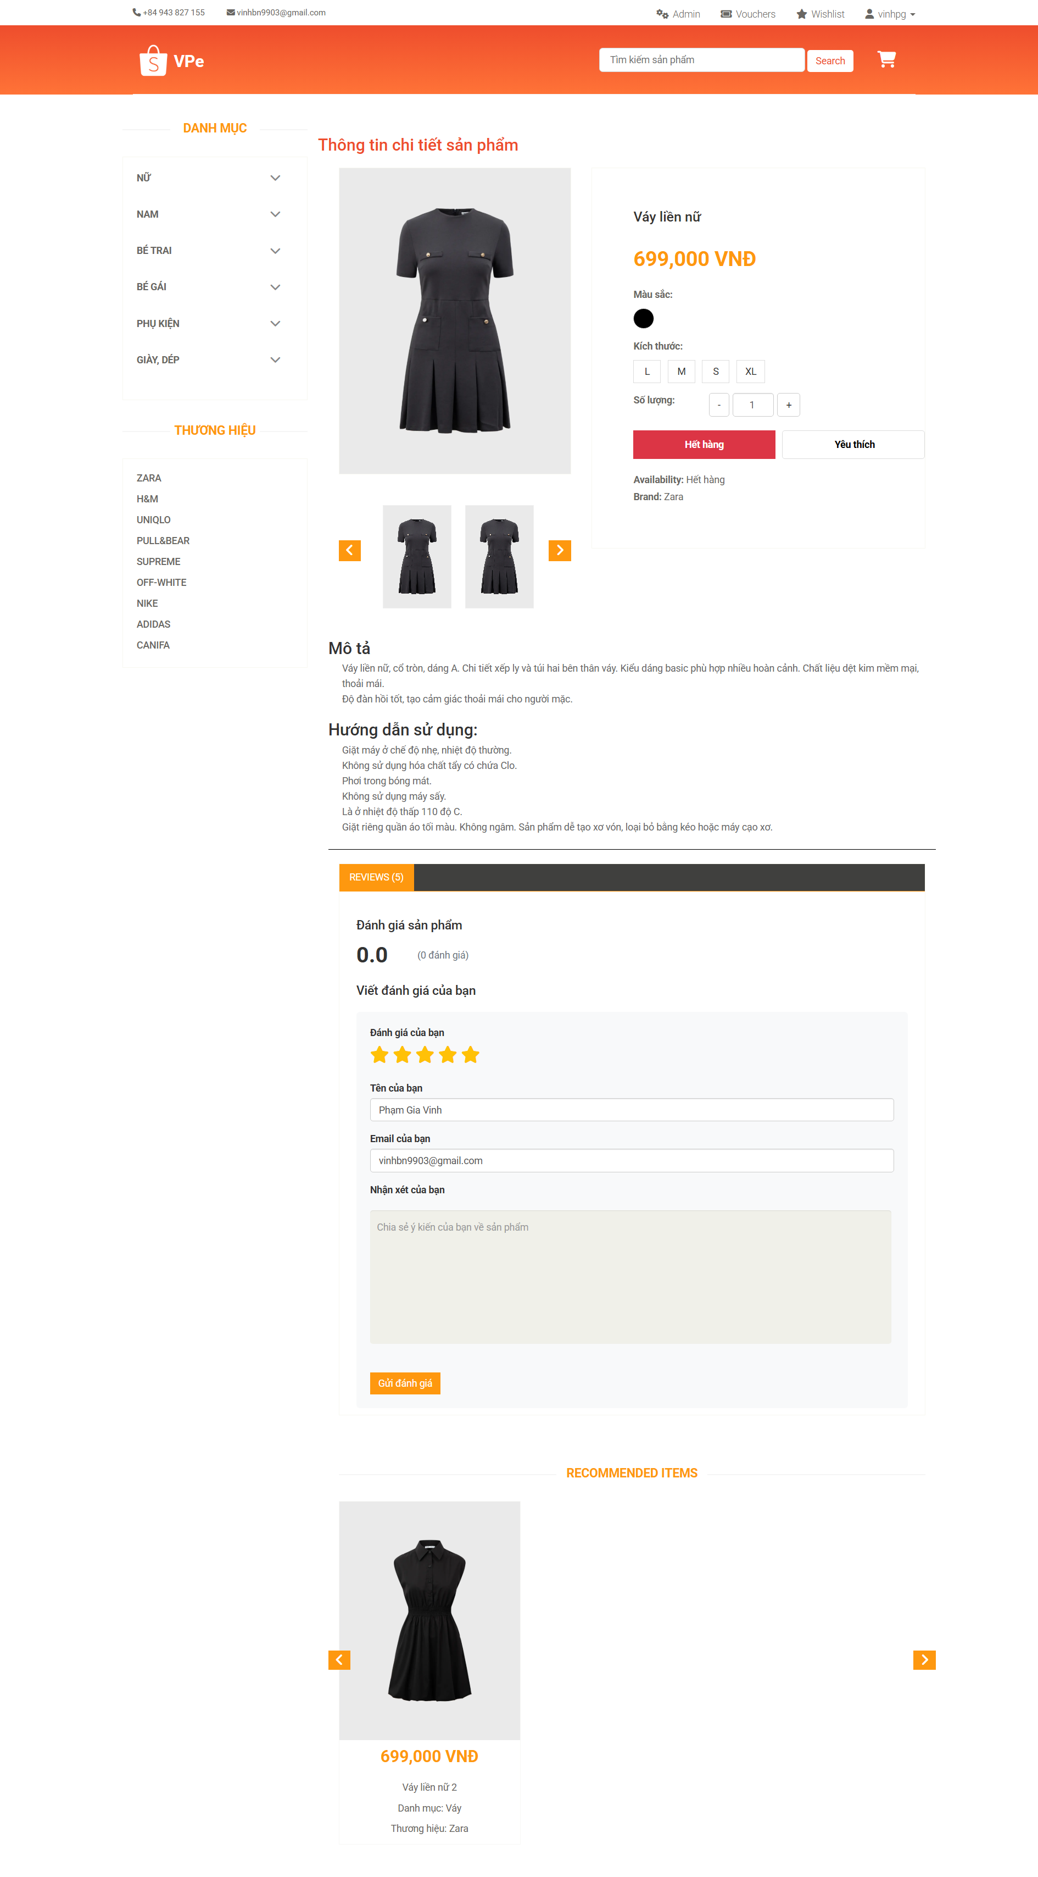

Hình 4. . Giao diện chi tiết sản phẩm

### 4.2.2. Kết quả đạt được phía Admin

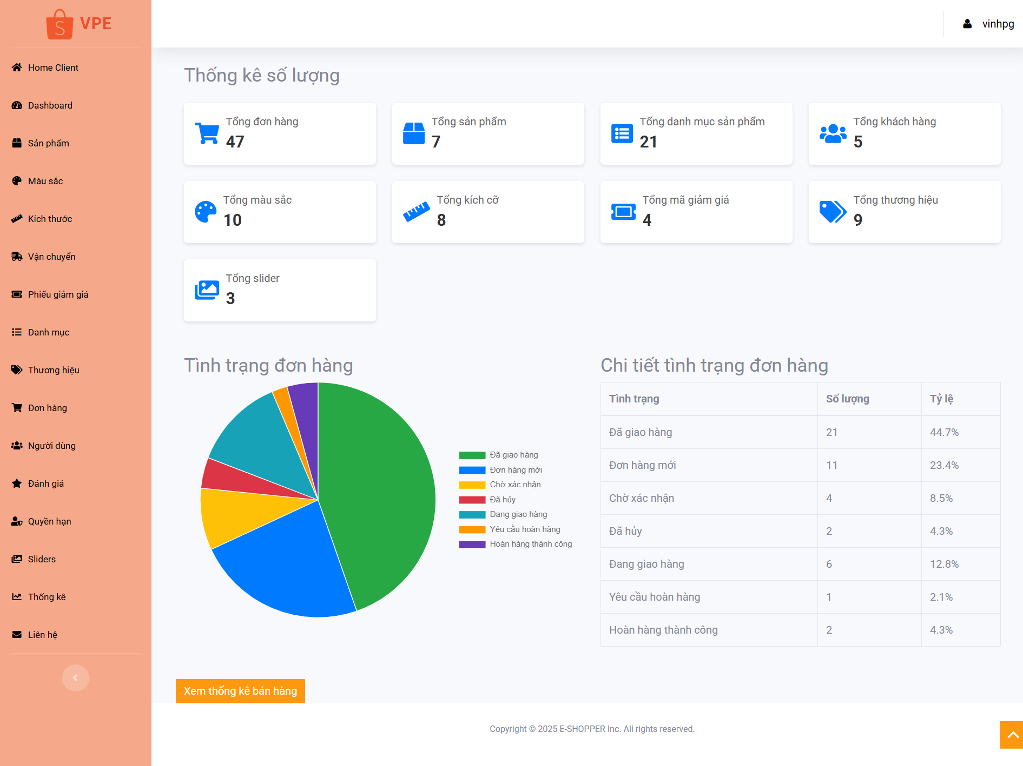

Hình 4. . Giao diện trang chủ Admin

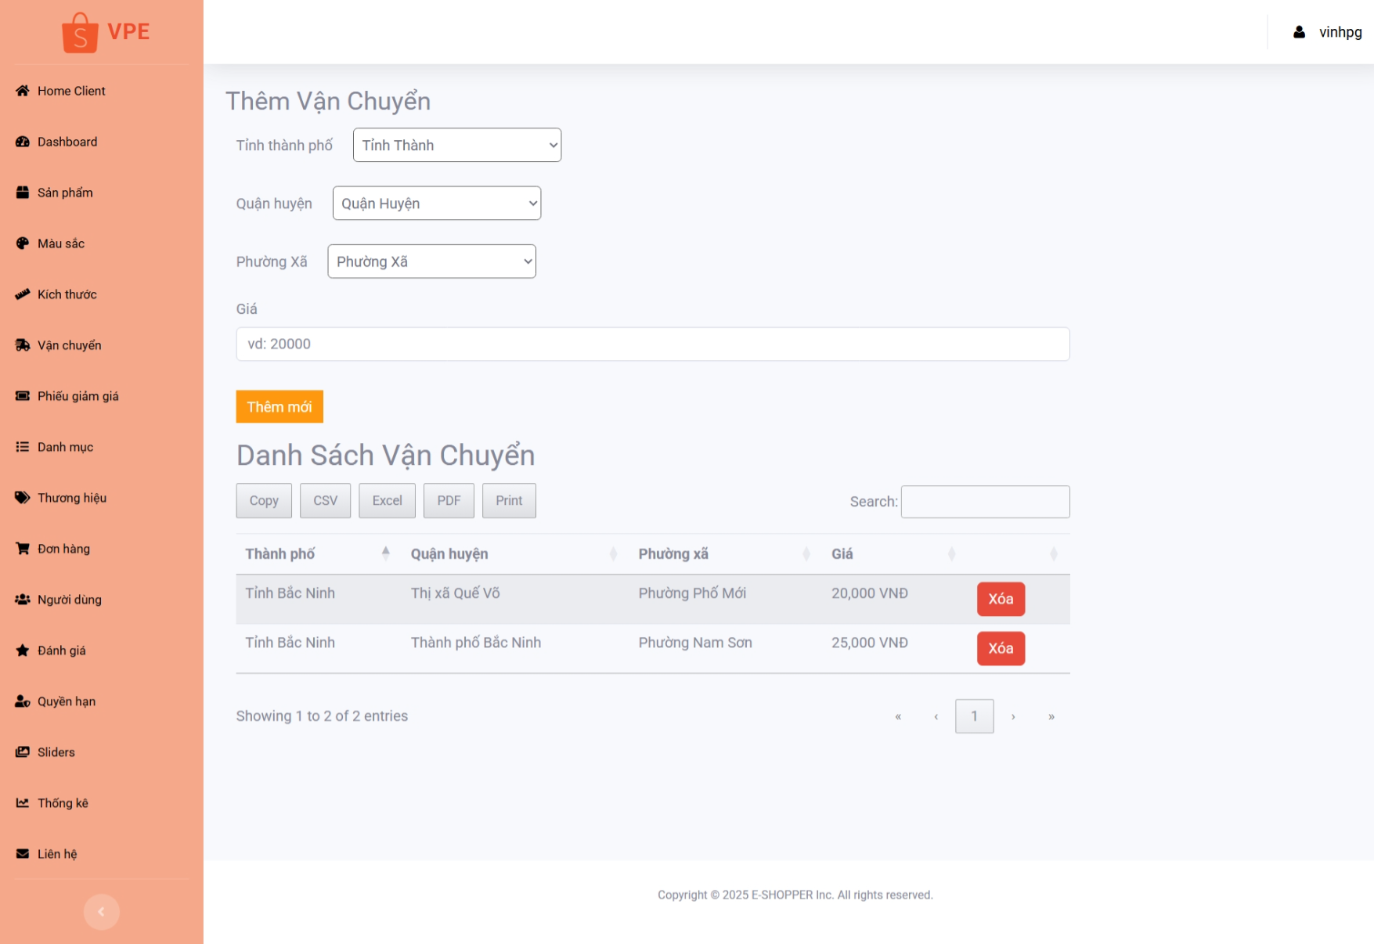

Hình 4. . Giao diện quản lý vận chuyển

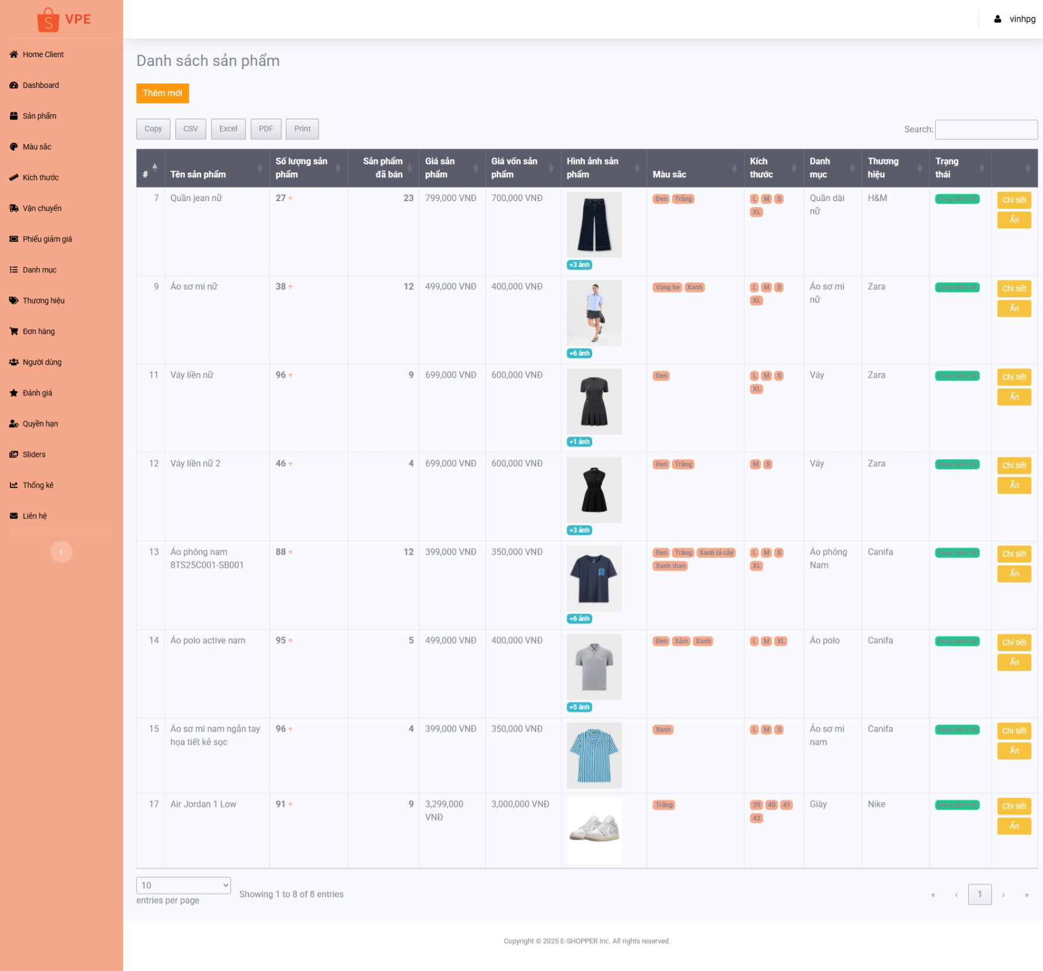

Hình 4. . Giao diện quản lý sản phẩm

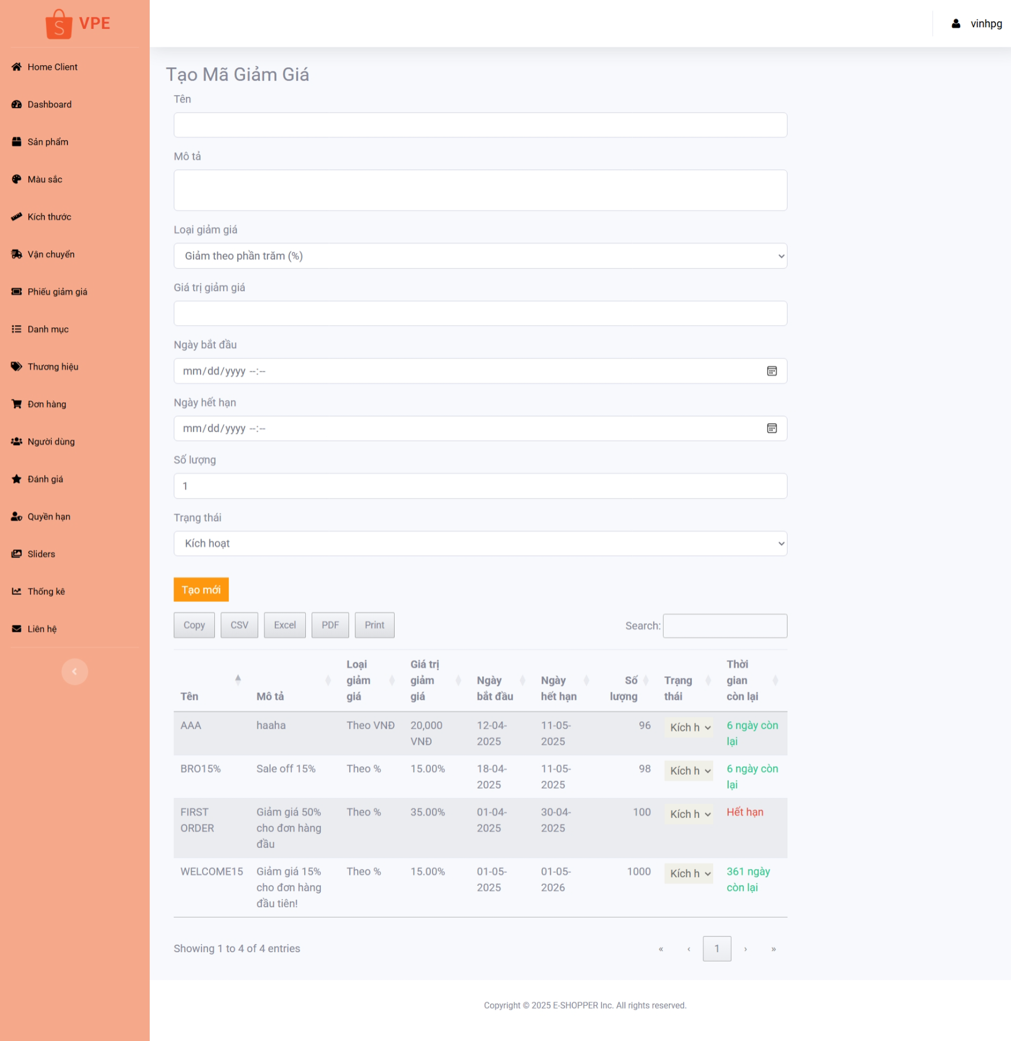

Hình 4. . Giao diện quản lý giảm giá

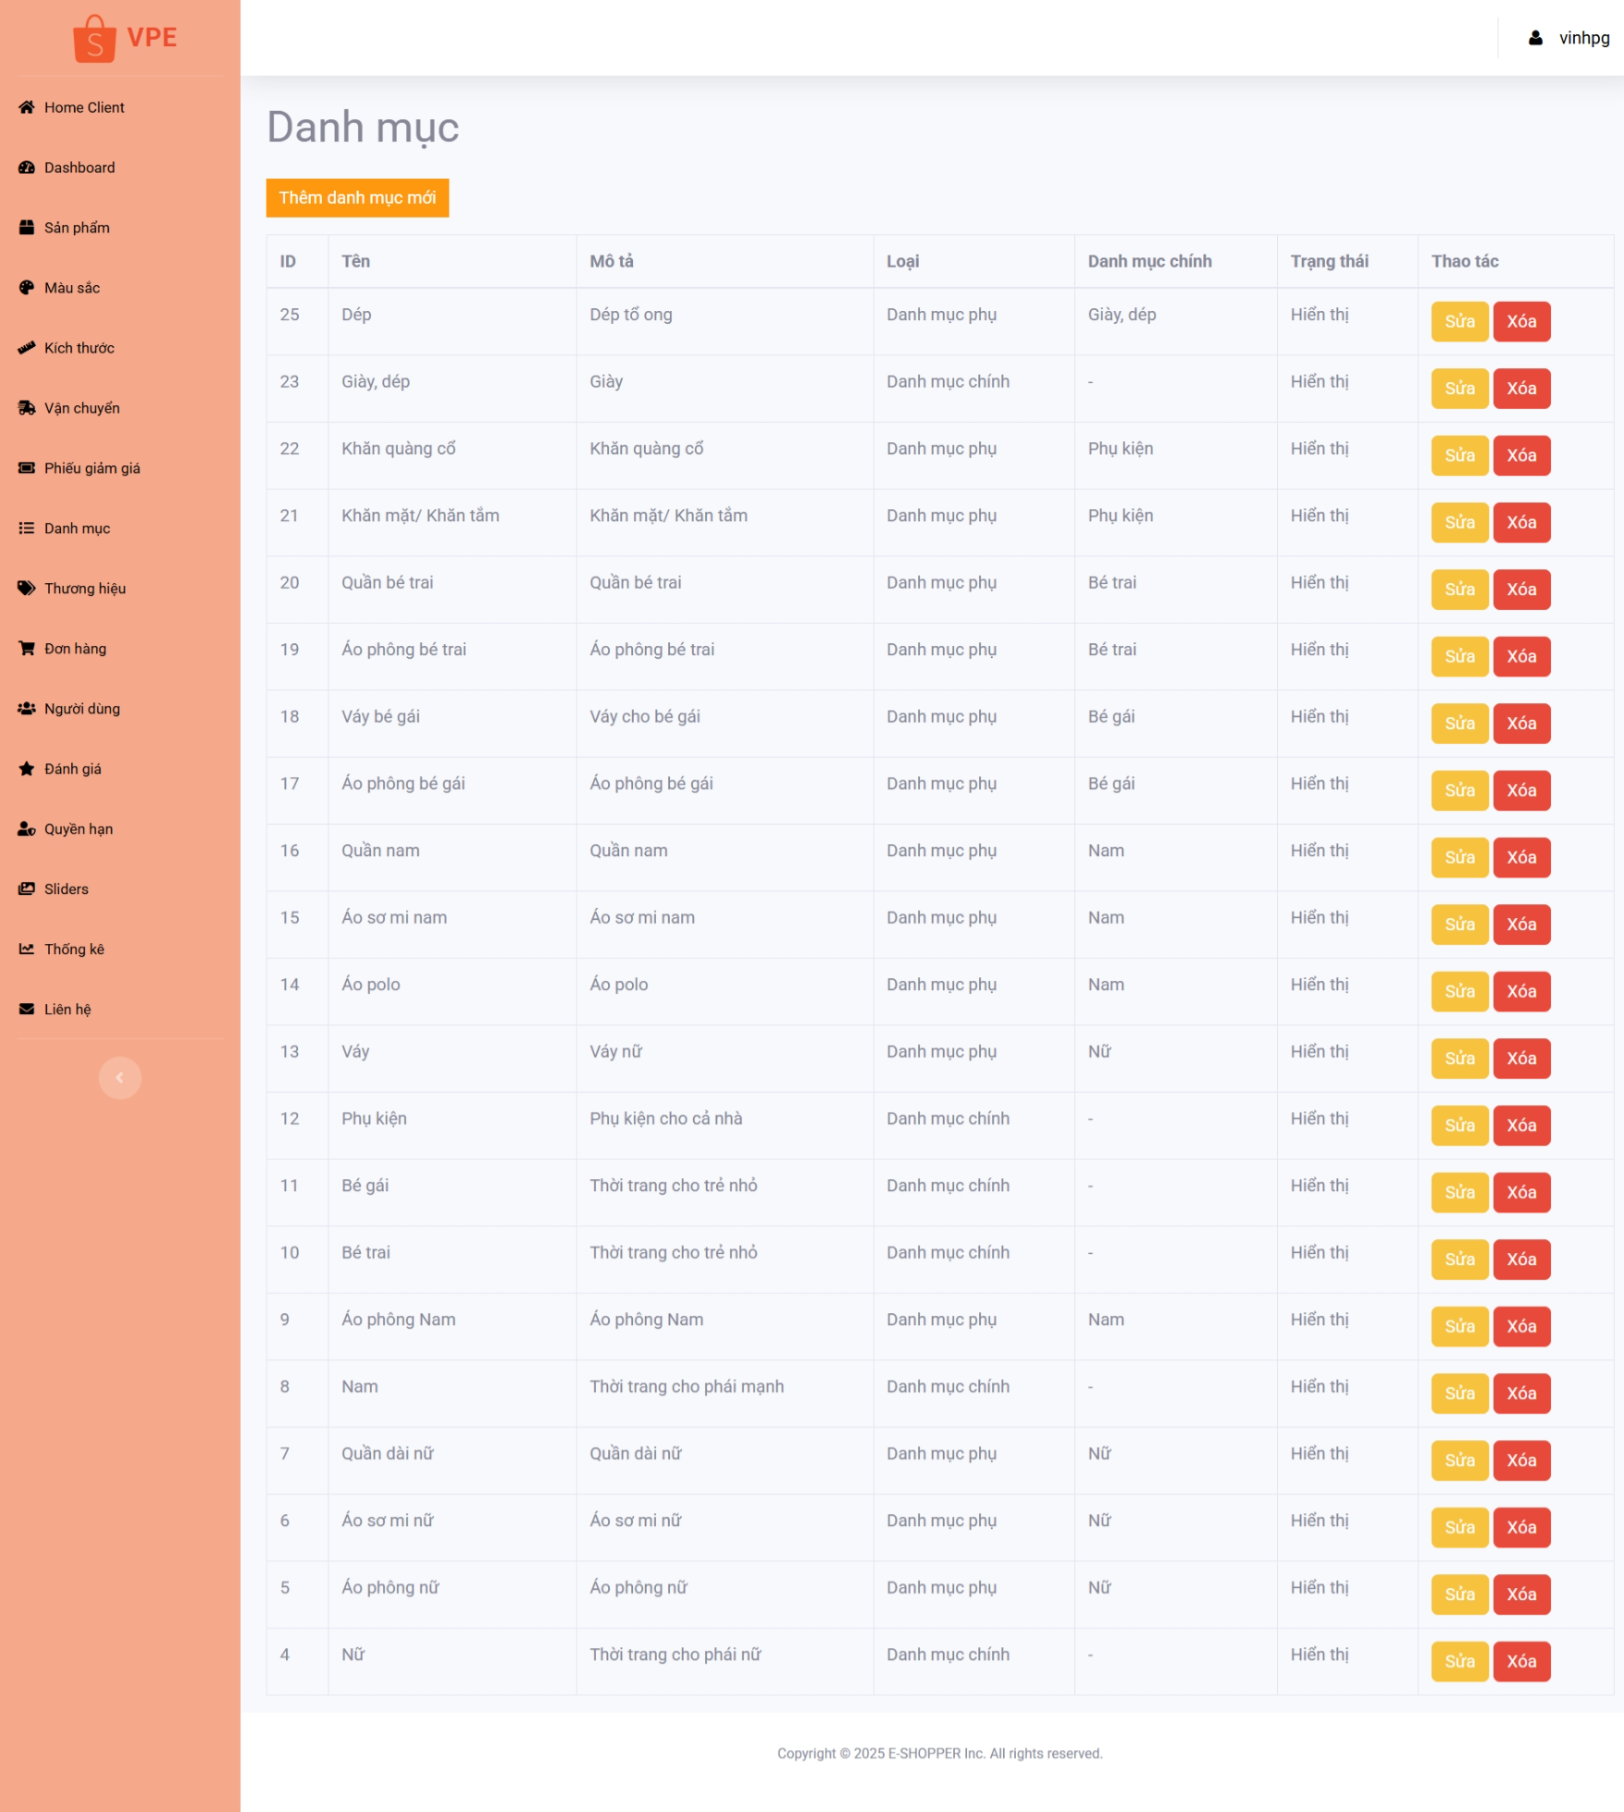

Hình 4. . Giao diện quản lý danh mục

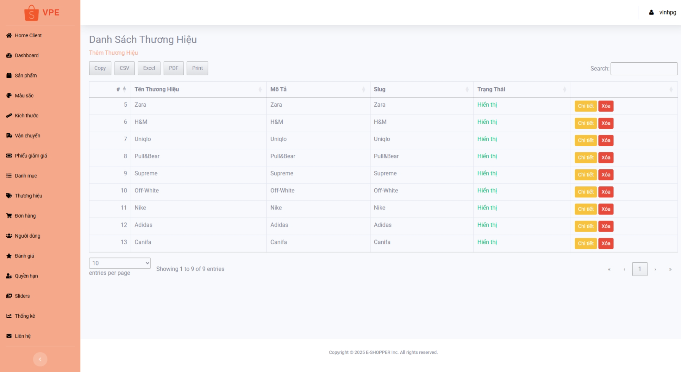

Hình 4. . Giao diện quản lý thương hiệu

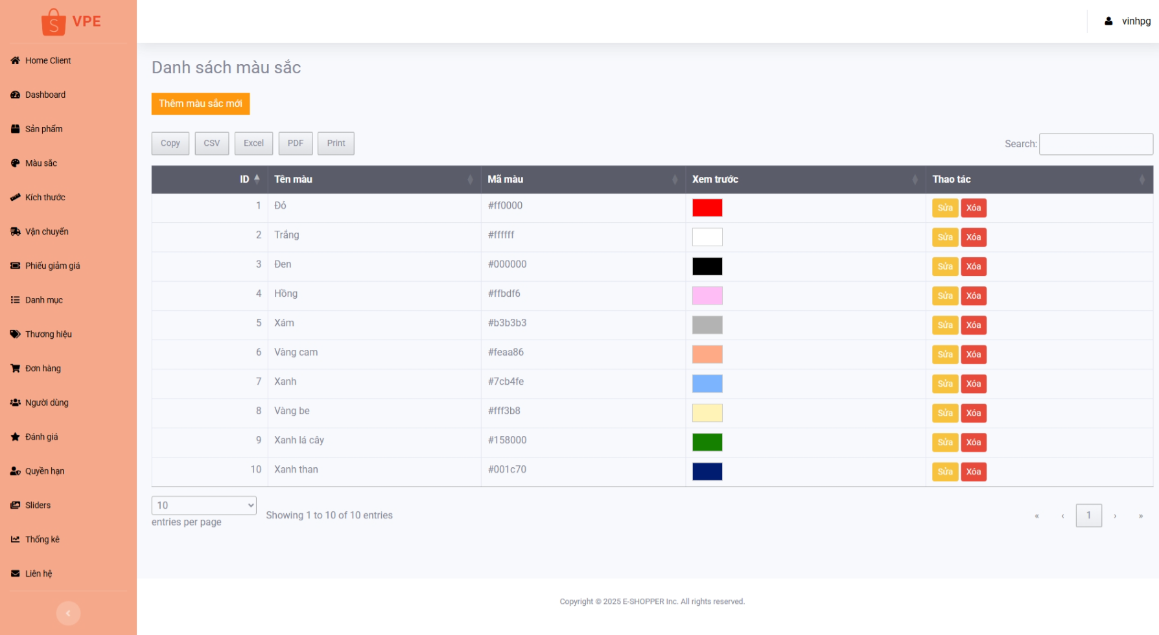

Hình 4. . Giao diện quản lý màu sắc

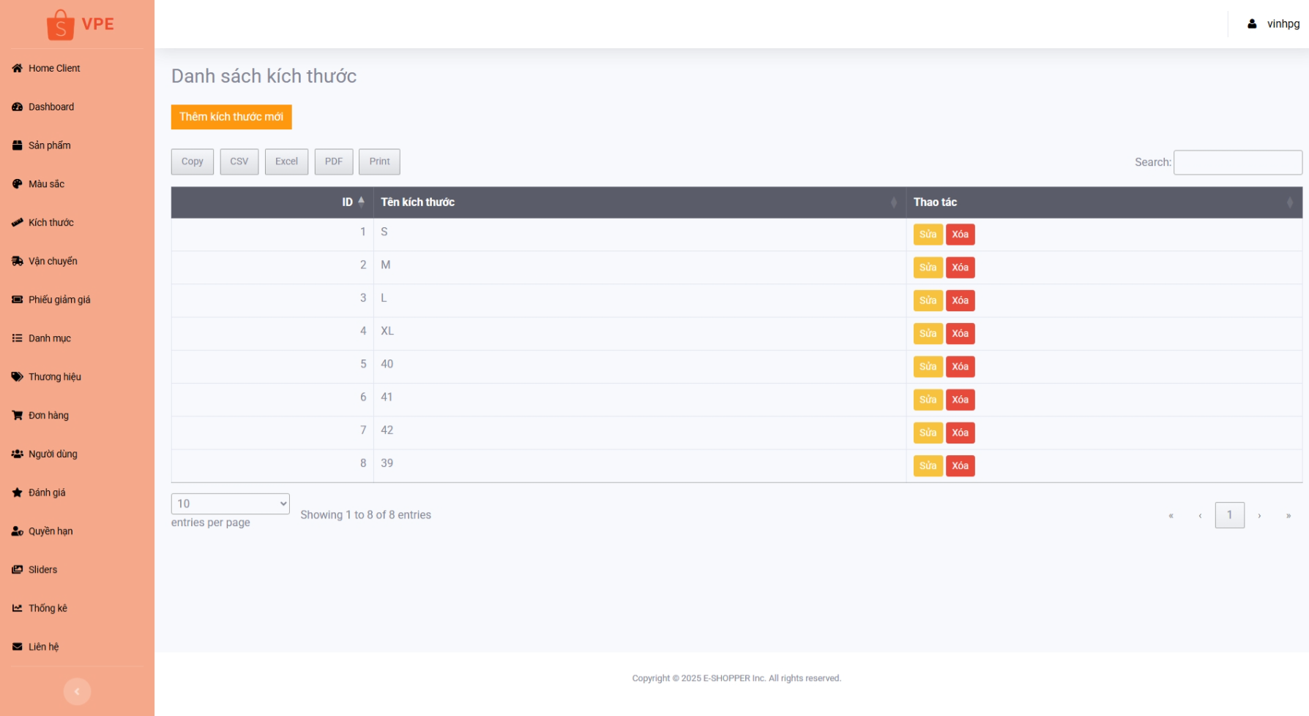

Hình 4. . Giao diện quản lý màu sắc

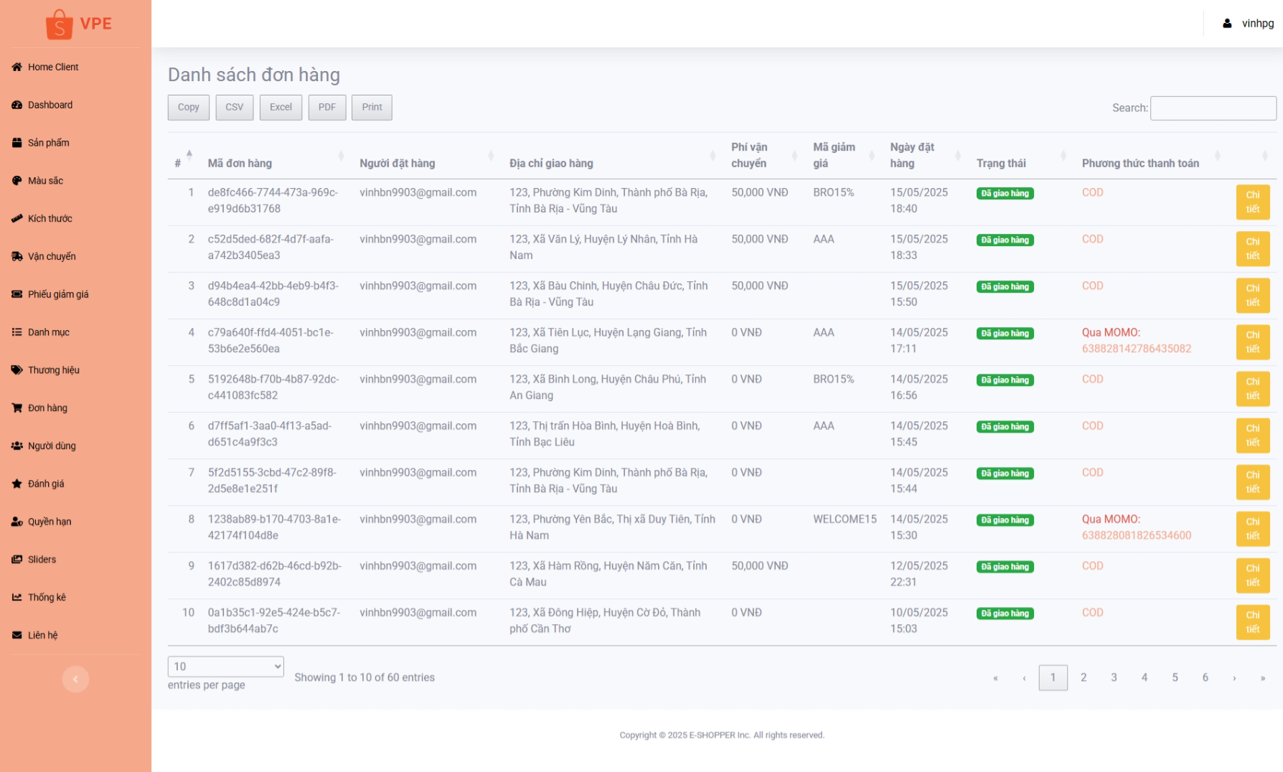

Hình 4. . Giao diện quản lý đơn hàng

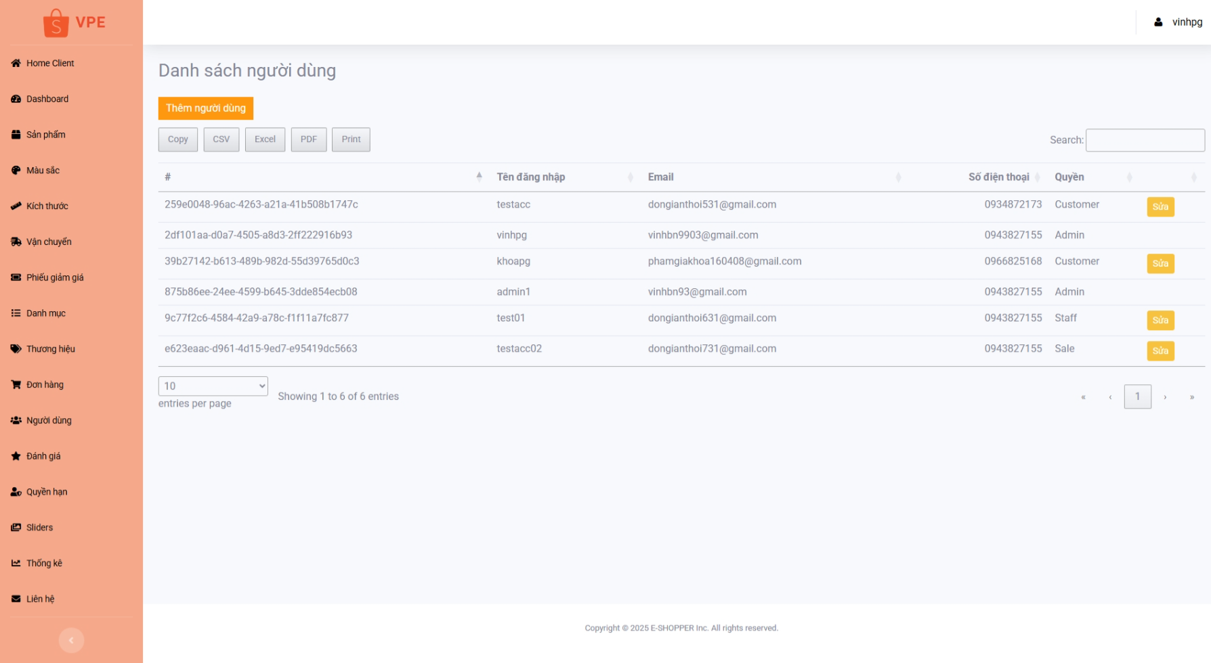

Hình 4. . Giao diện quản lý tài khoản

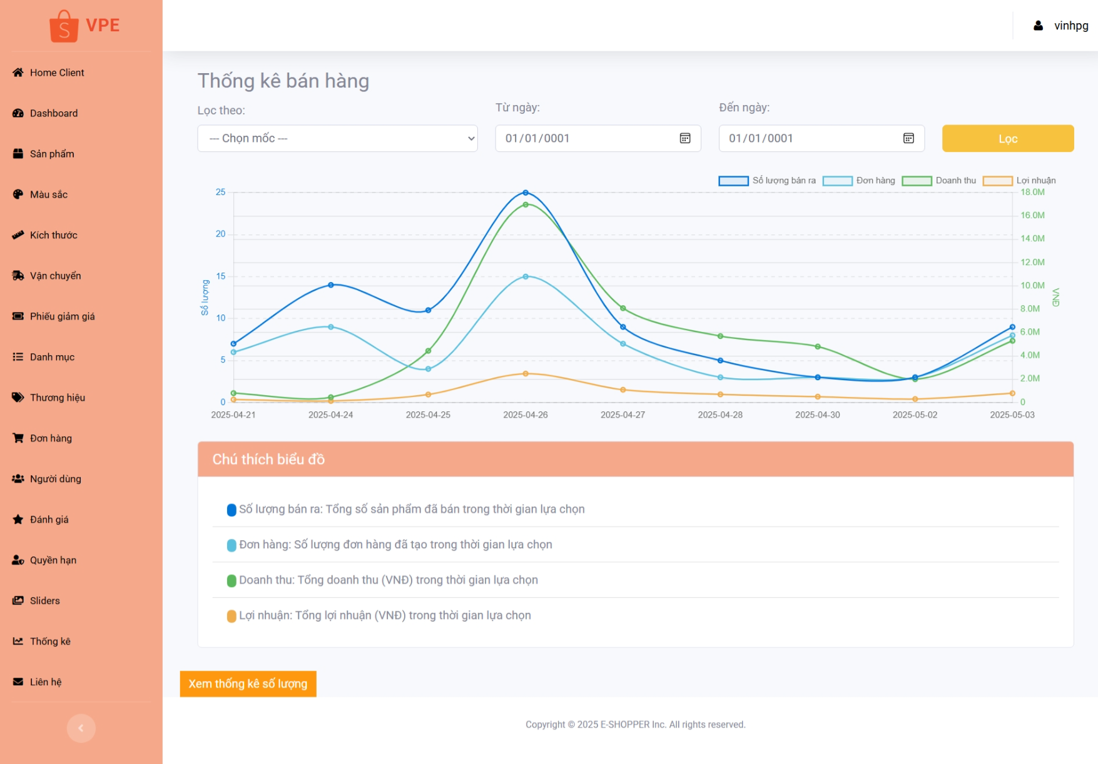

Hình 4. . Giao diện thống kê bán hàng

# KẾT LUẬN

Qua quá trình làm đồ án tốt nghiệp em đã rút ra cho mình được rất nhiều kinh nghiệm, kiến thức bổ ích phục vụ cho công việc sau khi ra trường. Với đề tài “Xây dựng phần mềm thương mại điện tử bán hàng thời trang VPe sử dụng ASP.NET Core MVC” em đã tiếp cận và học thêm được các kiến thức cũng như kỹ năng:

*Nắm vững ASP.NET Core MVC*: Hiểu và ứng dụng được các khái niệm cơ bản của ASP.NET Core MVC, cách tổ chức dự án theo mô hình MVC, cũng như triển khai các chức năng chính của một website thương mại điện tử.

*Quản lý cơ sở dữ liệu*: Sử dụng Entity Framework Core để tương tác với cơ sở dữ liệu SQL Server, viết các câu lệnh LINQ và SQL để truy vấn dữ liệu hiệu quả, từ đó hiển thị thông tin từ database lên giao diện website.

*Bảo mật và xác thực*: Ứng dụng ASP.NET Identity để quản lý tài khoản người dùng, triển khai xác thực và phân quyền cho các vai trò (người dùng và quản trị viên).

*Nắm bắt được các chức năng cơ bản* mà một website cần có và cách thức một website hoạt động.

Do thời gian có hạn và bản thân còn thiếu kinh nghiệm nên em chưa hoàn thiện được đầy đủ một ứng dụng website bán hàng. Trang web cũng đã có những chức năng cơ bản như:

* Phía người dùng đã hiển thị được danh sách sản phẩm , các sản phẩm được đề xuất, có thể thêm sản phẩm vào giỏ hàng, có thể xem sản phẩm theo danh mục, có thể đặt hàng, tìm kiếm, hủy đơn hàng, đánh giá sản phẩm, liên hệ…
* Phía quản trị đã có thể quản lý được sản phẩm, tài khoản, đơn hàng, danh mục, xem báo cáo thống kê, phê duyệt đánh giá sản phẩm, xem các liên hệ…
* Thanh toán qua ví điện tử Momo.

Để cho website hoàn thiện hơn nữa và có nhiều tính năng mới mẻ hơn thì trong thời gian tới em sẽ thêm một số chức năng để trang web được hoàn thiện hơn như:

* Đăng nhập qua mạng xã hội: Tích hợp đăng nhập bằng Google, Facebook để đơn giản hóa quy trình đăng nhập/đăng ký.

# TÀI LIỆU THAM KHẢO

1. (n.d.). CANIFA. Retrieved May 5, 2025, from <https://www.canifa.com/>

2. (n.d.). Shopee Việt Nam | Mua và Bán Trên Ứng Dụng Di Động Hoặc Website. Retrieved May 5, 2025, from <https://www.shopee.vn/>

3. *(ASP.NET Core) Tạo ứng dụng trang web đầu tiên C# CSharp*. (n.d.). XuanThuLab. <https://xuanthulab.net/asp-net-core-tao-ung-dung-trang-web-dau-tien-c-csharp.html>

*4. ASP.NET documentation | Microsoft Learn*. (n.d.). Learn Microsoft. <https://learn.microsoft.com/en-us/aspnet/core/?view=aspnetcore-8.0>